招 标 文 件

项目名称：2026年度市级通用应急物资采购项目
项目编号：JSZC-321300-SQHS-G2026-0003

（货物类项目，专门面向中小企业）

采购人：宿迁市发展和改革委员会
采购代理机构：宿迁市宏晟项目管理有限公司
2026年7月24日

总 目 录

第一章 投标邀请 1
第二章 投标人须知 4
第三章 合同文本 19
第四章 采购需求 34
第五章 评标方法与评标标准 93
第六章 投标文件格式 98

第一章 投标邀请
受[宿迁市发展和改革委员会]的委托，[宿迁市宏晟项目管理有限公司]就[2026年度市级通用应急物资采购项目]（[项目编号：JSZC-321300-SQHS-G2026-0003]）项目进行公开招标采购，欢迎符合条件的投标人投标。
项目概况
（2026年度市级通用应急物资采购项目）招标项目的潜在投标人应通过“苏采云”系统（网址：http://jszfcg.jsczt.cn）或宿迁市政府采购网点击“政府采购管理交易系统（苏采云）”自行免费下载招标文件，并于2026年8月14日 9点30分（北京时间）前递交投标文件。

一、项目基本情况
1.项目编号：JSZC-321300-SQHS-G2026-0003
2.项目名称：2026年度市级通用应急物资采购项目
3.预算金额：100万元
4.本项目设定最高限价，最高限价为100万元，超过最高限价的作无效标处理。
5.采购需求（简介）：本次采购应急救灾帐篷、折叠床，项目总预算100万元，核心产品为救灾帐篷。（详细内容见本招标文件第四章）
6.合同履行期限
供货期：合同签订生效后30日内。
质保期：6年，质保期的起始时间以验收合格之日起开始计算。
7.本项目不接受联合体投标

二、申请人的资格要求：
（一）通用资格要求
1.具备《中华人民共和国政府采购法》第二十二条第一款规定的6项条件（按要求提供投标声明及承诺函）。
2.信用信息。在“信用中国”网站（www.creditchina.gov.cn）查询，投标人被列入失信被执行人、重大税收违法失信主体、政府采购严重违法失信行为记录名单及其他不符合《中华人民共和国政府采购法》第二十二条规定条件的投标人，将拒绝其参与政府采购活动。（投标文件中无需提供证明材料）。
3.落实政府采购政策需满足的资格要求：本项目为专门面向中小企业采购的项目，货物由中小企业制造，即货物由中小企业生产且使用该中小企业商号或者注册商标；供应商须提供《中小企业或残疾人福利性单位声明函》。供应商提供非中小型企业（含监狱企业、残疾人福利企业）制造的货物参与本项目投标，将作无效标处理。
（二）本项目的特定资格要求：无。

三、获取招标文件
1.获取招标文件时间：自招标文件公告发布之日起5个工作日。
2.方式：投标人应在招标文件提供的时间内，通过“苏采云”系统（网址： http://jszfcg.jsczt.cn）或宿迁市政府采购网点击“政府采购管理交易系统（苏采云）”，使用CA锁进入系统从“项目参与”--“采购项目”菜单中，找到本项目获取采购文件（后缀名为“.kedt”）。
3.本项目共分一个包。投标人未按要求获取招标文件导致无法投标的，后果自负（其投标文件不予接受）。

四、提交投标文件截止时间、开标时间和地点
1.提交投标文件截止时间、开标时间：2026年8月14日 9点30分（北京时间）
2.地点：“苏采云”政府采购交易系统网上开标大厅。

五、公告期限
招标公告及招标文件公告期限为自本公告发布之日起5个工作日。招标公告发布媒体：宿迁市政府采购网、宿迁市公共资源交易平台、江苏省财政部门指定的媒体。

六、其他补充事宜
1.“CA”数字证书办理：“苏采云”系统目前仅支持“苏采云”系统下的意源CA。省内各地区办理的“苏采云”系统下的意源CA全省通用。宿迁地区CA数字证书办理联系方式：18351098172。
2.宿迁地区“苏采云”技术支持客服电话：0527-84363067、0519-86722806。
3.现场勘察及答疑：本项目不组织集中勘察及答疑，投标人如对采购需求有疑问，请咨询采购单位联系人。
4.财政部门监督电话：0527-84363063。

七、本次招标联系方式
1.招标人信息
名称：宿迁市发展和改革委员会
地址：宿迁市太湖路181号
联系人：韩先生
联系方式：0527-84363552
2.采购代理机构信息
名称：宿迁市宏晟项目管理有限公司
地址：宿迁市宿城区河滨街道观澜路恒大悦澜湾南门办公楼301室
联系人：耿荣晨
联系方式：17327577521

八、其他
1.有关本次招标的事项若存在变动或修改，敬请及时关注“宿迁市政府采购网”等平台更正公告。
2.本次招标不收取投标保证金。

第二章 投标人须知
序号 | 内容 | 说明及要求
1 | 项目属性 | 本项目属性按以下第1种确定：  1.货物采购；2.服务采购；3.工程采购。
2 | 投标有效期 | 60日（从提交投标文件截止之日起算）
3 | 投标文件份数 | 提交加密电子投标文件1份。
4 | 开标 | “苏采云”政府采购交易系统网上开标大厅进行不见面开标。
5 | 进口产品 | 按以下第2种方式确定：  1.接受进口产品。应当符合《政府采购进口产品管理办法》（财库〔2007〕119号）、《关于政府采购进口产品管理有关问题的通知》（财办库〔2008〕248号）等相关规定；  2.不接受进口产品。
6 | 评标办法 | 具体评标办法详见招标文件第五章。  评标委员会依据招标文件规定的评标办法和标准推荐3名中标候选人。
7 | 确定中标人 | 采购人按规定在评标委员会推荐的中标候选人中确定中标人。
8 | 分包要求 | 本项目的非主体、非关键性工作是否允许分包按以下第 2 种方式确定：  1.允许分包，允许大中型企业向一家或者多家小微企业分包，分包具体内容、金额或比例：无  2.不允许分包。
9 | 其他 | 信用信息查询截止时间：资格审查结束前。由采购人在资格审查现场查询信用信息，网页截屏打印，查询结果留存并归档。

一、总则

1.招标方式
1.1本次招标采取公开招标方式，本招标文件仅适用于招标公告中所述项目。

2.合格的投标人
2.1满足招标公告中投标人的资格要求的规定。
2.2满足本文件实质性要求和条件的规定。

3.适用法律
3.1本次招标及由此产生的合同受中华人民共和国有关的法律法规制约和保护。

4.投标费用
4.1投标人应自行承担所有与参加投标有关的费用。
4.2代理费用收取方式及标准：按以下第4.2.2种方式执行
4.2.1无需支付；
4.2.2采购人支付，具体方式及标准为：人民币肆仟玖佰元零角零分（¥:4900.00），支付方式可以通过转账或数字人民币等方式。

5.招标文件的约束力
5.1投标人一旦参加本项目采购活动，即被认为接受了本招标文件的规定和约束。

二、招标文件

6.招标文件构成
6.1招标文件由以下部分组成：
（1）投标邀请
（2）投标人须知
（3）合同文本
（4）采购需求
（5）评标方法与评标标准
（6）投标文件格式
请仔细检查招标文件是否齐全，如有缺漏请立即与采购代理机构联系解决。
6.2投标人应认真阅读招标文件中所有的事项、格式、条款和规范等要求。按招标文件要求和规定编制投标文件，并保证所提供的全部资料的真实性，以使其投标文件对招标文件作出实质性响应，否则其风险由投标人自行承担。

7.招标文件的澄清
7.1任何要求对招标文件进行澄清的投标人，应在投标截止期十日前按招标公告中的通讯地址，以书面形式通知采购代理机构。

8.招标文件的修改
8.1采购代理机构可以以更正公告的形式，对已发出的招标文件进行必要的澄清或者修改。澄清或者修改的内容可能影响投标文件编制的，更正公告应在投标截止时间至少15日前发出；不足15日的，采购代理机构应当顺延提交投标文件的截止时间。
8.2在投标截止时间之前，采购代理机构可以对招标文件进行修改。
8.3采购代理机构有权按照法定的要求推迟投标截止日期和开标日期。
8.4招标文件的修改将在原公告媒体上发布更正公告，补充文件将作为招标文件的组成部分，并对投标人具有约束力。
8.5投标人应及时登录“苏采云”系统获取澄清答疑文件（修改后招标文件），如因投标人原因未能及时下载澄清和修改后的招标文件，由此造成的相关责任，由投标人承担。

三、投标文件的编制

9.投标文件的语言及度量衡单位
9.1投标人提交的投标文件以及投标人与采购代理机构就有关投标的所有来往通知、函件和文件均应使用简体中文。
9.2除技术性能另有规定外，投标文件所使用的度量衡单位，均须采用国家法定计量单位。

10.投标文件构成
10.1投标人应仔细阅读“招标文件”的所有内容，按“招标文件”第六章“投标文件格式”编制“电子投标文件”，如有必要，可以增加附页，作为投标文件的组成部分。本次招标不接受纸质投标文件。投标人须保证所提供的全部资料的真实性、完整性及有效性，以使其投标对“招标文件”作出实质性响应。否则，可能被拒绝。
各投标人在编制投标文件时请按照招标文件第六章规定的格式进行，混乱的编排导致投标文件被误读或评委会查找不到有效文件是投标人的风险。
10.2投标人编写的投标文件应包括资格证明文件、符合性证明文件、清单明细及报价表、响应及偏离表、其他证明文件、投标函、开标一览表等部分。
10.3投标文件须加盖电子签章之处，应按要求加盖投标人数字证书的电子签章。其他需要盖章但未明确要求电子签章的，投标人可按要求加盖公章后上传材料电子件或直接加盖电子签章。
10.4本项目通过“苏采云”系统进行电子招标投标，即投标人应当通过“苏采云”系统提交数据电文形式的响应文件（即电子投标）。响应文件使用政府采购客户端工具制作并通过“苏采云”系统提交，未进行响应文件提交并解密的投标人，按照无效响应处理（因“苏采云”系统导致解密失败的除外）。
10.2如标书制作工具中格式和内容与“宿迁市政府采购网”发布的招标文件不一致，请以“宿迁市政府采购网”发布的招标文件为准。
10.6中标后按相关要求提供与电子投标文件一致的纸质打印投标文件4份。
注：（1）投标文件构成资料为非中文时应提供中文译版；（2）招标文件要求提供证书证件等原件电子件的，投标人提供的电子件应是对证书证件等原件通过扫描、拍照等方式进行数字化的可被“苏采云”系统识别的数字文件，否则评委会可以视其未提供。（3）无论何种原因，即使投标人开标时携带了证书证明资料的原件，但电子投标文件中未包含相关资料电子件的，评委会可以视同其未提供。

11.证明投标人及投标标的符合招标文件规定的文件
11.1投标人应按照法律法规、规章和规范性文件以及招标文件要求提交证明文件，证明其及投标标的符合招标文件规定。
11.2招标文件对证明文件无明确形式要求的，证明文件可以以文字资料、图纸和数据等形式提交。

12.投标分项报价表
12.1投标人应按照招标文件规定格式填报投标分项报价表。
12.2投标货币。投标文件中的单价和总价无特殊规定的采用人民币报价，以元为单位标注。招标文件中另有规定的按规定执行。
12.3本项目不接受备选的投标方案或有选择的报价，只允许有一个报价。投标报价内容包括：完成本项目所涉及的一切相关费用。

13.技术要求响应及偏离表、商务要求响应及偏离表
13.1投标人需对招标文件中的技术要求与商务要求逐项作出响应或偏离，并说明原因。
13.2投标人可在投标文件中提供认为需要的其他技术文件或说明。

14.服务承诺、培训计划、人员安排及其他
14.1投标人需根据招标文件要求提供有关售后服务的管理制度，售后服务机构的分布情况，售后服务人员的数量、素质、技术水平及售后服务的反应能力等。
14.2投标人需根据招标文件要求提供培训计划。
14.3投标人需根据招标文件要求提供所投标的的主要组成部分、功能设计、实现思路及关键技术等。

15.投标声明及承诺函和开标一览表
15.1投标人应按照招标文件中提供的格式完整、正确填写投标声明及承诺函、开标一览表。
15.2对于采用货币报价的项目，开标一览表中的投标总报价应与投标分项报价表中的投标总报价一致，如不一致，不作为无效投标处理，但评标时按开标一览表中价格为准。

16.投标有效期
16.1投标有效期为开标之日后六十（60）天。投标有效期比规定短的将被视为未实质性响应招标文件而予以拒绝。

17.投标有效期的延长
17.1在特殊情况下，采购代理机构于原投标有效期满之前，可向投标人提出延长投标有效期的要求。这种要求与答复均应采用书面形式。投标人可以拒绝采购代理机构的这一要求而放弃投标。同意延长投标有效期的投标人既不能要求也不允许修改其投标文件，同时受投标有效期约束的所有权利与义务均延长至新的有效期。
17.2中标人的投标文件作为项目合同的附件，其有效期至中标人全部合同义务履行完毕为止。

四、投标文件的递交

18.投标文件的递交
18.1投标人应当按照《操作手册》规定，在投标截止时间前制作并上传电子投标文件。
18.2投标人通过“苏采云”系统不见面开标大厅在线参与开标活动。（具体操作详见《“苏采云”系统投标人操作手册》，网址链接http://www.ccgp-jiangsu.gov.cn//webfile/jiangsu/202311/1699268553318052447.pdf）

19.投标截止时间
19.1投标人上传电子投标文件的时间不得迟于招标公告中规定的投标截止时间。
投标人应充分考虑到网络环境、网络带宽等风险因素，如因投标人自身原因造成的电子投标文件上传不成功的按照本招标文件第二章第27.1.2条规定做无效投标处理。
19.2采购代理机构可以按照规定，通过修改招标文件酌情延长投标截止时间，在此情况下，投标人的所有权利和义务以及投标人受制的截止时间均应以延长后新的截止时间为准。

20.投标文件的拒收
20.1采购代理机构拒绝接收在其规定的投标截止时间后上传的任何投标文件。

21.投标文件的撤回和修改
21.1投标文件的撤回
21.1.1电子投标文件的撤回
投标人可在投标截止时间前，撤回其电子投标文件，具体操作方法见《操作手册》。
21.1.2投标人撤回电子投标文件，则认为其不再参与本项目投标活动。
21.2投标文件的修改
21.2.1投标人可在投标截止时间前，对其电子投标文件进行修改，具体操作方法见《操作手册》。
21.2.2在投标截止时间之后，投标人不得对其电子投标文件作任何修改。
21.3在投标截止时间至招标文件中规定的投标有效期满之间的这段时间内，投标人不得撤回其投标。

五、开标与评标

22.开标
22.1采购代理机构将在招标公告中规定的时间和地点组织公开开标。投标人应当按照《“苏采云”系统供应商操作手册》规定，参加开标活动和在“苏采云”系统规定的时间内对投标文件进行解密。
22.2开标时，由采购代理机构通过“苏采云”系统在线宣布投标人名称、投标价格和招标文件规定的需要宣布的其他内容。投标人在不见面开标系统中确认投标价格，如投标人未在线参加开标或未在规定时间内确认价格的，视同认可开标结果。
22.3投标人在开标过程中涉及的投标文件解密、开标结果确认等工作，应按照《操作手册》规定执行。
22.4投标人如果对开标过程和开标记录有疑义，应当根据《操作手册》规定提出，如“苏采云”系统中《开标记录表》宣布后5分钟内未提出的，视同认可开标结果。

23.评标委员会

23.1开标后，采购代理机构将立即组织评标委员会（以下简称评委会）进行评标。
23.2评委会由采购人代表和有关技术、经济等方面的专家组成，且人员构成符合政府采购有关规定。
23.3评委会独立工作，负责评审所有投标文件并确定中标候选人。

24.评标过程的保密与公正
24.1凡是与审查、澄清、评价和比较投标的有关资料以及授标建议等，招标人、评委、采购代理机构均不得向投标人或与评标无关的其他人员透露。
24.2在评标过程中，投标人不得以任何行为影响评标过程，否则其投标文件将被作为无效投标文件。
24.3采购代理机构和评委会不向未中标的投标人解释未中标原因，也不公布评标过程中的相关细节。
24.4采用综合评分法的项目，未中标的投标人可于中标结果公告期限届满之日起通过“苏采云”系统查看自己的评审得分及排序情况。

25.投标文件的澄清
25.1评标期间，评委会对投标文件中含义不明确、同类问题表述不一致或者有明显文字和计算错误的内容，有权要求投标人作出必要的澄清、说明或者补正。
投标人的澄清、说明或者补正不得超出投标文件的范围或者改变投标文件的实质性内容。
评委会并非对每个投标人都做澄清要求。
25.2需要投标人进行澄清、说明和补正的，本项目投标人的澄清、说明或者补正采用线上澄清，评委会将通过“苏采云”系统向投标人发出“澄清要求函”，接到“澄清要求函”的投标人应当按照要求在规定时间内通过“苏采云”系统中提交“澄清响应函”并加盖CA电子公章。澄清、说明和补正的内容作为投标文件的补充部分，具体操作方式见《操作手册》。
25.3接到评委会澄清、说明和补正要求的投标人如未按规定作出澄清、说明和补正，其风险由投标人自行承担。

26.对投标文件的初审
26.1投标文件初审分为资格审查和符合性审查。
26.1.1资格审查：依据法律法规和招标文件的规定，由招标人或其委托的代理机构对投标文件中的资格证明文件进行审查，以确定投标人是否具备投标资格。
招标人在进行资格性审查的同时，将在“信用中国”网站（www.creditchina.gov.cn）查询投标人的信用记录，以确定投标人是否具备投标资格，查询结果留存并归档。
26.1.2符合性审查：依据招标文件的规定，由评委会从投标文件的有效性、完整性和对招标文件的响应程度进行审查，以确定是否对招标文件的实质性要求作出响应。
26.1.3对各投标人符合性审查过程中，对初步被认定为无效投标者，由评委会组长或采购人代表将集体意见通过“苏采云”系统告知未通过符合性审查的原因，评标结束后，将不再告知未通过符合性审查的原因。
26.2在详细评标之前，评委会将首先审查每份投标文件是否实质性响应了招标文件的要求。实质性响应的投标应该是与招标文件要求的全部条款、条件和规格相符，没有重大偏离或保留的投标。
所谓重大偏离或保留是指与招标文件规定的实质性要求存在负偏离，或者在实质上与招标文件不一致，而且限制了合同中买方和采购代理机构的权利或投标人的义务，纠正这些偏离或保留将会对其他实质性响应要求的投标人的竞争地位产生不公正的影响。重大偏离的认定需经过评委会以少数服从多数的原则作出结论。评委决定投标文件的响应性只根据投标文件本身的内容，而不寻求外部的证据。
26.3如果投标文件实质上没有响应招标文件的要求，评委会将予以拒绝，投标人不得通过修改或撤销不符合要求的偏离或保留而使其投标成为实质性响应的投标。
26.4评委会将对确定为实质性响应的投标进行进一步审核，确定其是否有计算上或累加上的算术错误，修正错误的原则如下：
（1）投标文件中开标一览表内容与投标文件中相应内容不一致的，以开标一览表为准。
（2）大写金额和小写金额不一致的，以大写金额为准。
（3）单价金额小数点或者百分比有明显错位的，以开标一览表的总价为准，并修改单价。
（4）总价金额与按单价汇总金额不一致的，以单价金额计算结果为准。
同时出现两种以上错误的，按照前款规定的顺序修正。
26.5评委会将按上述修正错误的方法调整投标文件中的投标报价，并通过“苏采云”系统告知投标人，调整后的价格应对投标人具有约束力。如果投标人不接受修正后的价格，则其投标将被拒绝。
评标过程中，不得去掉报价中的最高报价和最低报价。
26.6评委会认为供应商的报价明显低于其他通过符合性审查供应商的报价，有可能影响产品质量或者不能诚信履约的，要求其在合理的时间内提供说明，必要时提交相关证明材料电子件；供应商不能证明其报价合理性的，评委会应当将其作为无效投标处理。
26.7异常低价投标审查
政府采购评审中出现下列情形之一的，评审委员会应当启动异常低价投标（响应）审查程序：
26.7.1投标（响应）报价低于全部通过符合性审查供应商投标（响应）报价平均值50%的，即投标（响应）报价＜全部通过符合性审查供应商投标（响应）报价平均值×50%；
26.7.2投标（响应）报价低于通过符合性审查的次低报价供应商投标（响应）报价50%的，即投标（响应）报价＜通过符合性审查的次低报价供应商投标（响应）报价×50%；
26.7.3投标（响应）报价低于采购项目最高限价45%的，即投标（响应）报价＜采购项目最高限价×45%；
26.7.4评审委员会基于专业判断，认为供应商报价过低，有可能影响产品质量或者不能诚信履约的其他情形。
26.6.8评审委员会启动异常低价投标（响应）审查后，属于前述第1项至第4项情形的，评标委员会应当要求相关投标人在“苏采云”系统中合理的时间内对投标（响应）价格作出解释，提供项目具体成本测算等与报价合理性相关的书面说明电子件及必要的证明材料电子件，包括但不限于原材料成本、人工成本、制造费用等，给予相关供应商的合理时间一般不少于30分钟。其中，属于第3项情形，供应商已随投标（响应）文件一并提交相关书面说明电子件及必要的证明材料电子件的，评审现场可不再重复提交。评审委员会依据专业经验，参考同类项目中标（成交）价格、类似产品市场价格水平、行业人工费用标准、国家有关部门指导行业协会发布的行业平均成本等情况，对报价合理性进行判断。投标供应商不能提供书面说明电子件、证明材料电子件，或者提供的书面说明电子件、证明材料电子件不能证明其报价合理性的，评审委员会应当将其作为无效投标（响应）处理。异常低价投标（响应）审查的启动原因、审查意见和审查结果应当在评审报告中记录，并随供应商提供的相关书面说明电子件及证明材料电子件，以及评审委员会有关互联网浏览、查询历史一并归档。
26.9采用最低评标价法的采购项目，提供相同品牌产品的不同投标人参加同一合同项下投标的，以其中通过资格审查、符合性审查且报价最低的参加评标；报价相同的，由评标委员会按照招标文件规定的方式（招标文件未规定的通过随机抽取的方式）确定一个参加评标的投标人，其他投标无效。
使用综合评分法的采购项目，提供相同品牌产品且通过资格审查、符合性审查的不同投标人参加同一合同项下投标的，按一家投标人计算，评审后得分最高的同品牌投标人获得中标人推荐资格；评审得分相同的，由评标委员会根据招标文件规定的方式（招标文件未规定的采取随机抽取的方式）确定一个中标候选人，其他同品牌投标人不作为中标候选人。
非单一产品采购项目，招标文件中将载明其中的核心产品。多家投标人提供的核心产品品牌相同的，按前两款规定处理。
26.10投标人在开、评标全过程中应随时保持系统在线，及时在“苏采云”系统查阅、答复相关信息。

27.无效投标条款和废标条款
27.1无效投标条款
27.1.1投标人在“苏采云”系统规定的时间内未成功解密电子投标文件的。
27.1.2投标人未按照招标文件要求上传电子投标文件的。
27.1.3同一投标人提交两个（含两个）以上不同的投标报价的。
27.1.4投标人不具备招标文件中规定资格要求的。
27.1.5投标人的报价超过了采购预算或最高限价的。
27.1.6未通过符合性审查的。
27.1.7不符合招标文件中规定的实质性要求和条件的（加斜体下划线内容或打“★”内容为实质性要求和条件）。
27.1.8投标人被“信用中国”网站（www.creditchina.gov.cn）列入失信被执行人或重大税收违法案件当事人名单或政府采购严重失信行为记录名单。或查询“信用中国”网站后发现投标人存在其他不符合《中华人民共和国政府采购法》第二十二条规定条件的信用记录。
27.1.9投标文件含有招标人不能接受的附加条件的。
27.1.10评委会认为投标人的报价明显低于其他通过符合性审查投标人的报价，有可能影响产品质量或者不能诚信履约的，将通过“苏采云”系统要求其在合理的时间内提供说明，必要时提交相关证明材料；投标人不能证明其报价合理性的，评委会应当将其作为无效投标处理。
27.1.11本项目采购产品被财政部、国家发展改革委、生态环境部等列入“节能产品品目清单”“环境标志产品品目清单”强制采购范围，而投标人所投产品不在强制采购范围内的。（所投产品如属于政府强制采购节能产品品目清单范围内，投标文件中必须提供国家确定的认证机构出具的、处于有效期之内的该节能产品认证证书图片）。
27.1.12投标文件未按照招标文件要求加盖CA电子公章的。
27.1.13其他法律法规及本招标文件规定的属无效投标的27.2废标条款
27.2.1符合专业条件的投标人或者对招标文件作实质响应的投标人不足三家的。
27.2.2出现影响采购公正的违法、违规行为的。
27.2.3因重大变故，采购任务取消的。
27.2.4评委会认定招标文件存在歧义、重大缺陷导致评审工作无法进行。
27.2.5因“苏采云”系统故障原因造成开标不成功的。
27.3投标截止时间结束后参加投标的投标人不足三家的处理：
27.3.1如出现投标截止时间结束后参加投标的投标人或者在评标期间对招标文件做出实质响应的投标人不足三家情况，按政府采购相关规定执行。
注：本项目为苏采云系统电子标。因系统原因评标委员会仅可通过苏采云系统向被废标供应商发送被废标的“告知函”，后续将不再向被废标供应商发放纸质版无效标通知书。

六、定标

28.确定中标单位
28.1中标候选人的选取原则和数量见招标文件第五章规定。
28.2按以下第（1）种方式确定中标人
（1）评委会直接确定排名第一的中标候选人为中标人；
（2）招标人在评委会推荐的中标候选人中按顺序确定中标人。
按第2种方式确定中标人的，采购代理机构自评审结束之日起两个工作日内将评审报告送交招标人，招标人自收到评审报告之日起五个工作日内在评审报告推荐的中标候选人中按顺序确定中标人。
28.3采购代理机构将在“宿迁市政府采购网”发布中标公告，公告期限为1个工作日。
28.4若有充分证据证明，中标人出现下列情况之一的，一经查实，将被取消中标资格：
28.4.1提供虚假材料谋取中标的。
28.4.2向招标人、采购代理机构行贿或者提供其他不正当利益的。
28.4.3属于本文件规定的无效条件，但在评标过程中又未被评委会发现的。
28.4.4与招标人或者其他投标人恶意串通的。
28.4.5采取不正当手段诋毁、排挤其他投标人的。
28.5有下列情形之一的，视为投标人串通投标，投标无效：
28.5.1不同投标人的投标文件由同一单位或者个人编制。
28.5.2不同投标人委托同一单位或者个人办理投标事宜。
28.5.3不同投标人的投标文件载明的项目管理成员或者联系人员为同一人。
28.5.4不同投标人的投标文件异常一致或者投标报价呈规律性差异。

29.质疑处理
29.1提出质疑的投标人应当是参与所质疑项目采购活动的投标人。潜在投标人依法获取其可质疑的采购文件的，可以对采购文件提出质疑。
29.2投标人认为采购文件、采购过程和采购结果使自己的权益受到损害的，可以在知道或应知其权益受到损害之日起七个工作日内，以书面形式根据下述29.4条款的规定向采购代理机构或招标人提出质疑。上述应知其权益受到损害之日，是指：
29.2.1对可以质疑的采购文件提出质疑的，为收到采购文件之日或者采购文件公告期限届满之日；
29.2.2对采购过程提出质疑的，为各采购程序环节结束之日；
29.2.3对中标或者成交结果提出质疑的，为中标或者成交结果公告期限届满之日。
投标人应当在法定质疑期内一次性提出针对同一采购程序环节的质疑。投标人如在法定期限内对同一采购程序环节提出多次质疑的，采购代理机构、招标人将只对投标人第一次质疑作出答复。
29.3质疑函必须按照本招标文件中《质疑函范本》要求的格式和内容进行填写。
29.4投标人应以书面形式向招标人或者其委托的采购代理机构提出质疑。质疑超出采购机构代理范围的，投标人应当向招标人提出。
接收质疑函的方式：现场接收或邮寄接收。
联系部门：宿迁市发展和改革委员会/宿迁市宏晟项目管理有限公司
联系电话：0527-84363552/17327577521
通讯地址：宿迁市太湖路181号/宿迁市宿城区河滨街道观澜路恒大悦澜湾南门办公楼301室
29.5以下情形的质疑不予受理
29.5.1内容不符合《政府采购质疑和投诉办法》第十二条规定的质疑。
29.5.2超出政府采购法定期限的质疑。
29.5.3以传真、电子邮件等方式递交的非原件形式的质疑。
29.5.4未参加投标活动的投标人或在投标活动中自身权益未受到损害的投标人所提出的质疑。
29.6投标人提出书面质疑必须有理、有据，不得捏造事实、提供虚假材料进行恶意质疑。否则，一经查实，采购代理机构有权依据政府采购的有关规定，报请政府采购监管部门对该投标人进行相应的行政处罚和记录该投标人的失信信息。
29.7质疑供应商对招标人、采购代理机构的答复不满意，或者招标人、采购代理机构未在规定时间内作出答复的，可以在答复期满后15个工作日内向同级财政部门提起投诉。

30.中标通知书
30.l中标结果确定后，代理机构将向中标人发出中标通知书。请中标人使用CA数字证书登录“苏采云系统”及时下载中标通知书。中标供应商可自行下载打印《中标通知书》，《中标通知书》将作为授予合同资格的唯一合法依据。
30.2中标通知书将是合同的一个组成部分。对招标人和中标人均具有法律效力。中标通知书发出后，招标人改变中标结果的，或者中标人放弃中标项目的，应当依法承担法律责任。

七、授予合同

31.签订合同
31.l中标人应当在中标通知书发出之日起15日内，按照招标文件确定的事项与招标人签订政府采购合同。并在签订之日起2个工作日内将政府采购合同在指定的媒体上公告，但政府采购合同中涉及国家秘密、商业秘密的内容除外
31.2招标文件、中标人的投标文件及招标过程中有关澄清、承诺文件均应作为合同附件。
31.4本项目的非主体、非关键性工作是否允许分包按以下第 2 种方式确定：
1.允许分包，允许大中型企业向一家或者多家小微企业分包，分包具体内容、金额或比例： ；
分包要求：本项目允许大中型企业向一家或者多家小微企业分包，分包具体内容、金额或比例：大中型企业向小微企业分包的，如果分包意向协议约定小微企业的合同份额占到合同总金额40%以上的，对大中型企业的报价给予5%的扣除，用扣除后的价格参加评审；
注：①投标人须在投标文件中提供分包意向协议；分包意向协议要明确分包人的名称，分包内容，所占合同总金额比例等。分包要求：投标人须上传真实、有效的中小企业预留份额合同原件电子件。
②投标人须在《中小企业声明函》中填写签订分包意向协议的中小企业相关信息。须按《中小企业声明函》中的要求正确填写。
2.不允许分包。未经招标人同意，中标人也不得采用分包形式履行合同，否则招标人有权终止合同。转包或分包造成招标人损失的，中标人应承担相应赔偿责任。
31.5履约保证金
按照以下第（1）方式确定履约保证收取方式。
（1）不收取履约保证金。
（2）履约保证金应在采购合同签订前向采购人提交，履约保证金的金额：按采购合同总价的10%计取。除银行电汇、网上银行、数字人民币外，成交供应商还可选用银行保函、担保公司的保证担保或保险公司的保证保险等多种形式向采购人缴纳，支持和鼓励成交供应商自愿使用履约保函（保险）代替缴纳履约保证金，成交供应商如使用江苏政府采购电子履约保函（保险）的，可按采购合同总价的6%（履约保证金原提交金额的6折）提交。办理流程、偿付等内容见江苏省政府采购网“保险保函”模块。
履约保证金退还的方式：以银行电汇、网上银行、数字人民币形式缴纳履约保证金的，退回至成交供应商存款账户或成交供应商数字人民币账户；以保函、担保、保险等形式缴纳履约保证金的，在保函、担保、保险约定的保证期限届满之日起自行失效。
履约保证金退还的条件：
货物类项目，项目验收合格，出具验收报告及履约保证金收据申请退付；
履约保证金退还时间：采购人收到成交供应商退付申请后5个工作日内退还；
履约保证金不予退还情形：除不可抗力外，成交供应商不履行与采购人订立的采购合同的，履约保证金不予退还，给采购人造成的损失超过履约保证金数额的，还应当对超过部分予以赔偿。
逾期退还履约保证金的违约责任：除应当退还履约保证金外，还应当按中国人民银行同期贷款基准利率上浮20％后的利率支付超期资金占用费，但因成交供应商自身原因导致无法及时退还的除外。
本项目支持和鼓励供应商使用江苏政府采购电子履约保函（保险）代替缴纳履约保证金。关于办理流程、偿付等内容详见江苏省政府采购网《关于在全省政府采购领域推行电子履约保函（保险） 的通知》（苏财购﹝2023﹞150号）。

32.货物（包含与货物相关的服务）的追加
32.1政府采购合同履行中，招标人需追加与合同标的相同的货物（包含与货物相关的服务）的，在不改变合同其他条款的前提下，可以与中标人协商签订补充合同，但所有补充合同的采购金额不超过原合同金额10%。

33.政府采购履约资金扶持政策
33.1根据江苏省财政厅 中国人民银行南京分行《关于深入推进政府采购线上合同信用融资工作的通知》（苏财购〔2021〕82号），对政府采购中标投标人提出“政采贷”融资申请的，招标人应当依法按时在“苏采云”系统中录入并公开政府采购合同信息，勾选“融资贷款”选项，并在合同签订、验收付款、账号维护等环节提供必要便利，持续降低参与政府采购的中小企业融资成本。中标投标人如需获得合同信用融资支持，可凭政府采购合同办理“政采贷”融资贷款。

34.验收及付款
34.1采购人按国家有关规定、规范以及招标文件、投标文件、技术资料、质量要求和双方签订的合同规定的条款组织验收，必要时邀请相关的专业人员或机构参与验收。因货物质量问题发生争议时，由本地质量技术监督部门鉴定。货物符合质量技术标准的，鉴定费由采购人承担；否则鉴定费由中标人承担。
34.2中标供应商根据招标要求进行产品的供货，在货物进场 15 日内，由采购人或采购人聘请技术专家或专业检测机构进行验收，因此支出的相关费用（包括但不限于检测费用及出具质量检测报告费用）均由中标供应商承担。
34.3产品不能通过采购人验收的，供应商应在采购人规定的期限内进行整改，整改后仍不能通过验收的，采购人有权聘请第三方进行整改，由此产生的费用由供应商承担（费用总额不超过本合同总额），同时供应商还应承担逾期支付服务项目的违约责任，按合同约定向采购单位支付违约金，给采购单位造成经济损失的，还应赔偿损失金。

35.付款
按照以下确定的付款方式，招标人及时办理付款手续。对于满足合同约定支付条件的，自收到发票后10个工作日内将资金支付到合同约定的供应商账户或供应商数字人民币账户。
预付款：合同金额的30%，合同签订后按规定支付；
进度款：项目供货完成经验收合格，采购人自收到供应商发票之日起10个工作日内付至合同价款的100%。
资金支付的时间：收到供应商发票10个工作日内；
资金支付的条件：满足相应阶段的要求且收到供应商发票；
注：在签订合同时，投标人明确表示无需预付款或者主动要求降低预付款比例的金额，采购人可不适用前述规定。支付方式可以通过转账或数字人民币等方式。
36.补充救济条款
采购供应商合法权益补偿救济机制。在履约过程中因政策变化、规划调整而无法履行合同约定，造成企业合法权益受损的，采购人依据实际情况对供应商进行补偿救济。

第三章 合同文本（参考）

财政部 政府采购货物买卖合同（试行）
范 本

项目名称：
合同编号：
甲 方：
乙 方：
签订时间：

使 用 说 明

1.本合同标准文本适用于购买现成货物的采购项目，不包括需要供应商定制开发、创新研发的货物采购项目。
2.本合同标准文本为政府采购货物买卖合同编制提供参考，可以结合采购项目具体情况，对文本作必要的调整修订后使用。
3.本合同标准文本各条款中，如涉及填写多家供应商、制造商，多种采购标的、分包主要内容等信息的，可根据采购项目具体情况添加信息项。

第一节 政府采购合同协议书

甲方（全称）： （采购人、受采购人委托签订合同的单位或采购文件约定的合同甲方）
乙方1（全称）： （供应商）
乙方2（全称）： （联合体成员供应商或其他合同主体）（如有）
乙方3（全称） （联合体成员供应商或其他合同主体）（如有）

依据《中华人民共和国民法典》《中华人民共和国政府采购法》等有关的法律法规，以及本采购项目采购文件（征集文件）、乙方的《投标（响应）文件》及《中标（成交）通知书》，甲乙双方同意签订本合同。具体情况及要求如下：
- 项目信息
- 采购项目名称：
采购项目编号：
（2）采购计划编号：
（3）项目内容：
采购标的及数量（台/套/个/架/组等）：
品牌： 规格型号：
采购标的的技术要求、商务要求具体见附件。
①涉及信息类产品，请填写该产品关键部件的品牌、型号：
标的名称：
关键部件： 品牌： 型号：
关键部件： 品牌： 型号：
关键部件： 品牌： 型号：
（注：关键部件是指财政部会同有关部门发布的政府采购需求标准规定的需要通过国家有关部门指定的测评机构开展的安全可靠测评的软硬件，如CPU芯片、操作系统、数据库等。）
②涉及车辆采购，请填写是否属于新能源汽车：
◻是，《政府采购品目分类目录》底级品目名称： 数量： 金额：
¨否
（4）政府采购组织形式：◻政府集中采购 ◻部门集中采购 þ分散采购
（5）政府采购方式：þ公开招标 ◻◻邀请招标 ◻◻竞争性谈判 ◻◻竞争性磋商
◻◻询价 ◻◻单一来源 ◻◻框架协议 ◻◻其他：
（注：在框架协议采购的第二阶段，可选择使用该合同文本）
（6）中标（成交）采购标的制造商是否为中小企业：◻是 ◻否
本合同是否为专门面向中小企业的采购合同（中小企业预留合同）：◻是 ◻否
若本项目不专门面向中小企业采购，是否给予小微企业评审优惠：◻是 ◻否
中标（成交）采购标的制造商是否为残疾人福利性单位：◻是 ◻否
中标（成交）采购标的制造商是否为监狱企业：◻是 ◻否
（7）合同是否分包：◻是 ◻否
分包主要内容：
分包供应商/制造商名称（如供应商和制造商不同，请分别填写）：

分包供应商/制造商类型（如果供应商和制造商不同，只填写制造商类型）：
◻◻大型企业 ◻中型企业 ◻小微型企业
◻◻残疾人福利性单位 ◻监狱企业 ◻其他
（8）中标（成交）供应商是否为外商投资企业：◻是 ◻否
外商投资企业类型：◻全部由外国投资者投资 ◻部分由外国投资者投资
（9）是否涉及进口产品：
◻是，《政府采购品目分类目录》底级品目名称： 金额：
国别： 品牌： 规格型号：
◻否
（10）是否涉及节能产品：
◻是，《节能产品政府采购品目清单》的底级品目名称：
◻强制采购 ◻优先采购
◻否
是否涉及环境标志产品：
◻是，《环境标志产品政府采购品目清单》的底级品目名称：
◻强制采购 ◻优先采购
◻否
是否涉及绿色产品：
◻是，绿色产品政府采购相关政策确定的底级品目名称：
◻强制采购 ◻优先采购
◻否
（11）涉及商品包装和快递包装的，是否参考《商品包装政府采购需求标准（试行）》《快递包装政府采购需求标准（试行）》明确产品及相关快递服务的具体包装要求：
◻是 ◻否 ◻不涉及
- 合同金额
（1）合同金额小写：
大写：
分包金额（如有）小写：
大写：
（注：固定单价合同应填写单价和最高限价）
（2）合同定价方式（采用组合定价方式的，可以勾选多项）：
◻固定总价 ◻◻固定单价 ◻◻固定费率 ◻◻成本补偿 ◻◻绩效激励 ◻◻其他
（3）付款方式（按项目实际勾选填写）：
◻全额付款： （应明确一次性支付合同款项的条件）
◻分期付款： （应明确分期支付合同款项的各期比例和支付条件，各期支付条件应与分期履约验收情况挂钩） ，其中涉及预付款的： （应明确预付款的支付比例和支付条件）
◻成本补偿： （应明确按照成本补偿方式的支付方式和支付条件）
◻绩效激励： （应明确按照绩效激励方式的支付方式和支付条件）
- 合同履行
（1）起始日期： 年 月 日，完成日期： 年 月 日。
（2）履约地点：
（3）履约担保：是否收取履约保证金：¨是 þ否
收取履约保证金形式：支票、汇票、本票或者金融机构、担保机构出具的保函等非现金形式提交履约保证金。依据《关于在全省政府采购领域推行电子履约保函（保险）的通知》，鼓励乙方自愿使用电子履约保函（保险）代替缴纳履约保证金。
如以履约保函（保险）形式缴纳履约保证金，供应商可通过政府采购电子履约保函（保险）平台（www.jsdzbh.com）在线申请履约保函（保险）。
合同履行结束后，甲方应及时退还交纳的履约保证金。
履约保证金的退还：
（1）方式：退还至乙方缴纳履约保证金的账户。如为保函（保险），在到期时自行失效。
（2）时间：验收合格且甲方收到发票后30日内。
（3）条件：按合同要求全部履约完成并经甲方验收合格，且甲方收到乙方出具的发票。
（4）不予退还情形：
除不可抗力情况外，乙方出现下列情形之一的，其履约保证金，甲方将视情节决定不予退还或部分不予退还。
4.1乙方无正当理由拒绝签订合同的，或者在签订合同时向甲方提出附加条件或者更改合同实质性内容要求的；
4.2乙方不履行与甲方订立的合同的；
4.3乙方所供货物或服务不符合招标文件规定要求的；
4.4乙方采取欺骗、弄虚作假方式投标的或与其他投标人串通投标的；
4.5乙方将合同内容转包、违法分包的；
4.6乙方故意捏造事实或伪造证明材料，进行虚假恶意投诉或反映的。
收取履约保证金金额： （合同金额的10%）
履约担保期限：
（4）分期履行要求：
（5）风险处置措施和替代方案：
- 合同验收
- 验收组织方式：◻自行组织 ¨委托第三方组织
验收主体：
是否邀请本项目的其他供应商参加验收：◻是 ◻否
是否邀请专家参加验收：◻是 ◻否
是否邀请服务对象参加验收：◻是 ◻否
是否邀请第三方检测机构参加验收：◻是 ◻否
是否进行抽查检测：◻是，抽查比例： ◻否
是否存在破坏性检测：◻是，（应明确对被破坏的检测产品的处理方式）
◻否
验收组织的其他事项：
（2）履约验收时间：（计划于何时验收/供应商提出验收申请之日起 日内组织验收）
（3）履约验收方式：◻一次性验收
◻分期/分项验收： （应明确分期/分项验收的工作安排）
（4）履约验收程序：
（5）履约验收的内容： （应当包括每一项技术和商务要求的履约情况，特别是落实政府采购扶持中小企业，支持绿色发展和乡村振兴等政策情况）
（6）履约验收标准：
（7）是否以采购活动中供应商提供的样品作为参考：◻是 ◻否
（8）履约验收其他事项： （产权过户登记等）
- 组成合同的文件
本协议书与下列文件一起构成合同文件，如下述文件之间有任何抵触、矛盾或歧义，应按以下顺序解释：
（1）政府采购合同协议书及其变更、补充协议
（2）政府采购合同专用条款
（3）政府采购合同通用条款
（4）中标（成交）通知书
（5）投标（响应）文件
（6）采购文件
（7）有关技术文件，图纸
（8）国家法律、行政法规和规章制度规定或合同约定的作为合同组成部分的其他文件
- 合同生效
本合同自 生效。
- 合同份数
本合同一式 份，甲方执 份，乙方执 份，均具有同等法律效力。
合同订立时间： 年 月 日
合同订立地点：
附件：具体标的及其技术要求和商务要求、联合协议、分包意向协议等

甲方（采购人、受采购人委托签订合同的单位或采购文件约定的合同甲方） |  | 乙方（供应商）
单位名称（公章或合同章） |  | 单位名称（公章或合同章）
法定代表人  或其委托代理人（签章） |  | 法定代表人  或其委托代理人（签章）
法定代表人  或其委托代理人（签章） |  | 拥有者性别
住 所 |  | 住 所
联 系 人 |  | 联 系 人
联系电话 |  | 联系电话
通信地址 |  | 通信地址
邮政编码 |  | 邮政编码
电子邮箱 |  | 电子邮箱
统一社会信用代码 |  | 统一社会信用代码
 |  | 开户名称
 |  | 开户银行
 |  | 银行账号
注：涉及联合体或其他合同主体的信息应按上表格式加列。

第二节 政府采购合同通用条款
1. 定义
1.1合同当事人
（1）采购人（以下称甲方）是指使用财政性资金，通过政府采购方式向供应商购买货物及其相关服务的国家机关、事业单位、团体组织。
（2）供应商（以下称乙方）是指参加政府采购活动并且中标（成交），向采购人提供合同约定的货物及其相关服务的法人、非法人组织或者自然人。
（3）其他合同主体是指除采购人和供应商以外，依法参与合同缔结或履行，享有权利、承担义务的合同当事人。
1.2本合同下列术语应解释为：
（1）“合同”系指合同当事人意思表示达成一致的任何协议，包括签署的政府采购合同协议书及其变更、补充协议，政府采购合同专用条款，政府采购合同通用条款，中标（成交）通知书，投标（响应）文件，采购文件，有关技术文件和图纸，以及国家法律、行政法规和规章制度规定或合同约定的作为合同组成部分的其他文件。
（2）“合同价款”系指根据本合同规定乙方在全面履行合同义务后甲方应支付给乙方的价款。
（3）“货物”系指乙方根据本合同规定须向甲方提供的各种形态和种类的物品，包括原材料、设备、产品（包括软件）及相关的备品备件、工具、手册及其他技术资料和材料等。
（4）“相关服务”系指根据合同规定，乙方应提供的与货物有关的技术、管理和其他服务，包括但不限于：管理和质量保证、运输、保险、检验、现场准备、安装、集成、调试、培训、维修、废弃处置、技术支持等以及合同中规定乙方应承担的其他义务。
（5）“分包”系指中标（成交）供应商按采购文件、投标（响应）文件的规定，根据分包意向协议，将中标（成交）项目中的部分履约内容，分给具有相应资质条件的供应商履行合同的行为。
（6）“联合体”系指由两个以上的自然人、法人或者非法人组织组成，以一个供应商的身份共同参加政府采购的主体。联合体各方应在签订合同协议书前向甲方提交联合协议，且明确牵头人及各成员单位的工作分工、权利、义务、责任，联合体各方应共同与甲方签订合同，就合同约定的事项对甲方承担连带责任。联合体具体要求见【政府采购合同专用条款】。
（7）其他术语解释，见【政府采购合同专用条款】。
- 合同标的及金额
2.1 合同标的及金额应与中标（成交）结果一致。乙方为履行本合同而发生的所有费用均应包含在合同价款中，甲方不再另行支付其他任何费用。
3. 履行合同的时间、地点和方式
3.1 乙方应当在约定的时间、地点，按照约定方式履行合同。
4. 甲方的权利和义务
4.1 签署合同后，甲方应确定项目负责人（或项目联系人），负责与本合同有关的事务。甲方有权对乙方的履约行为进行检查，并及时确认乙方提交的事项。甲方应当配合乙方完成相关项目实施工作。
4.2 甲方有权要求乙方按时提交各阶段有关安排计划，并有权定期核对乙方提供货物数量、规格、质量等内容。甲方有权督促乙方工作并要求乙方更换不符合要求的货物。
4.3 甲方有权要求乙方对缺陷部分予以修复，并按合同约定享有货物保修及其他合同约定的权利。
4.4 甲方应当按照合同约定及时对交付的货物进行验收，未在【政府采购合同专用条款】约定的期限内对乙方履约提出任何异议或者向乙方作出任何说明的，视为验收通过。
4.5 甲方应当根据合同约定及时向乙方支付合同价款，不得以内部人员变更、履行内部付款流程等为由，拒绝或迟延支付。
4.6 国家法律法规规定及【政府采购合同专用条款】约定应由甲方承担的其他义务和责任。
5. 乙方的权利和义务
5.1 签署合同后，乙方应确定项目负责人（或项目联系人），负责与本合同有关的事务。
5.2 乙方应按照合同要求履约，充分合理安排，确保提供的货物及相关服务符合合同有关要求。接受项目行业管理部门及政府有关部门的指导，配合甲方的履约检查及验收，并负责项目实施过程中的所有协调工作。
5.3乙方有权根据合同约定向甲方收取合同价款。
5.4国家法律法规规定及【政府采购合同专用条款】约定应由乙方承担的其他义务和责任。
- 合同履行
6.1 甲乙双方应当按照【政府采购合同专用条款】约定顺序履行合同义务；如果没有先后顺序的，应当同时履行。
6.2 甲乙双方按照合同约定顺序履行合同义务时，应当先履行一方未履行的，后履行一方有权拒绝其履行请求。先履行一方履行不符合约定的，后履行一方有权拒绝其相应的履行请求。
7. 货物包装、运输、保险和交付要求
7.1 本合同涉及商品包装、快递包装的，除【政府采购合同专用条款】另有约定外，包装应适应远距离运输、防潮、防震、防锈和防野蛮装卸等要求，确保货物安全无损地运抵【政府采购合同专用条款】约定的指定现场。
7.2 除【政府采购合同专用条款】另有约定外，乙方负责办理将货物运抵本合同规定的交货地点，并装卸、交付至甲方的一切运输事项，相关费用应包含在合同价款中。
7.3 货物保险要求按【政府采购合同专用条款】规定执行。
7.4 除采购活动对商品包装、快递包装达成具体约定外，乙方提供产品及相关快递服务涉及到具体包装要求的，应不低于《商品包装政府采购需求标准（试行）》《快递包装政府采购需求标准（试行）》标准，并作为履约验收的内容，必要时甲方可以要求乙方在履约验收环节出具检测报告。
7.5 乙方在运输到达之前应提前通知甲方，并提示货物运输装卸的注意事项，甲方配合乙方做好货物的接收工作。
7.6 如因包装、运输问题导致货物损毁、丢失或者品质下降，甲方有权要求降价、换货、拒收部分或整批货物，由此产生的费用和损失，均由乙方承担。
8. 质量标准和保证
8.1 质量标准
（1）本合同下提供的货物应符合合同约定的品牌、规格型号、技术性能、配置、质量、数量等要求。质量要求不明确的，按照强制性国家标准履行；没有强制性国家标准的，按照推荐性国家标准履行；没有推荐性国家标准的，按照行业标准履行；没有国家标准、行业标准的，按照通常标准或者符合合同目的的特定标准履行。
（2）采用中华人民共和国法定计量单位。
（3）乙方所提供的货物应符合国家有关安全、环保、卫生的规定。
（4）乙方应向甲方提交所提供货物的技术文件，包括相应的中文技术文件，如：产品目录、图纸、操作手册、使用说明、维护手册或服务指南等。上述文件应包装好随货物一同发运。
8.2 保证
（1）乙方应保证提供的货物完全符合合同规定的质量、规格和性能要求。乙方应保证货物在正确安装、正常使用和保养条件下，在其使用寿命期内具备合同约定的性能。存在质量保证期的，货物最终交付验收合格后在【政府采购合同专用条款】规定或乙方书面承诺（两者以较长的为准）的质量保证期内，本保证保持有效。
（2）在质量保证期内所发现的缺陷，甲方应尽快以书面形式通知乙方。
（3）乙方收到通知后，应在【政府采购合同专用条款】规定的响应时间内以合理的速度免费维修或更换有缺陷的货物或部件。
（4）在质量保证期内，如果货物的质量或规格与合同不符，或证实货物是有缺陷的，包括潜在的缺陷或使用不符合要求的材料等，甲方可以根据本合同第15.1条规定以书面形式追究乙方的违约责任。
（5）乙方在约定的时间内未能弥补缺陷，甲方可采取必要的补救措施，但其风险和费用将由乙方承担，甲方根据合同约定对乙方行使的其他权利不受影响。
9. 权利瑕疵担保
9.1 乙方保证对其出售的货物享有合法的权利。
9.2 乙方保证在交付的货物上不存在抵押权等担保物权。
9.3 如甲方使用上述货物构成对第三人侵权的，则由乙方承担全部责任。
10. 知识产权保护
10.1 乙方对其所销售的货物应当享有知识产权或经权利人合法授权，保证没有侵犯任何第三人的知识产权等权利。因违反前述约定对第三人构成侵权的，应当由乙方向第三人承担法律责任；甲方依法向第三人赔偿后，有权向乙方追偿。甲方有其他损失的，乙方应当赔偿。
11. 保密义务
11.1 甲、乙双方对采购和合同履行过程中所获悉的国家秘密、工作秘密、商业秘密或者其他应当保密的信息，均有保密义务且不受合同有效期所限，直至该信息成为公开信息。泄露、不正当地使用国家秘密、工作秘密、商业秘密或者其他应当保密的信息，应当承担相应责任。其他应当保密的信息由双方在【政府采购合同专用条款】中约定。
12. 合同价款支付
12.1 合同价款支付按照国库集中支付制度及财政管理相关规定执行。
12.2 对于满足合同约定支付条件的，甲方原则上应当自收到发票后10个工作日内将资金支付到合同约定的乙方账户，不得以机构变动、人员更替、政策调整等为由迟延付款，不得将采购文件和合同中未规定的义务作为向乙方付款的条件。具体合同价款支付时间在【政府采购合同专用条款】中约定。
13. 履约保证金
13.1 乙方应当以支票、汇票、本票或者金融机构、担保机构出具的保函等非现金形式提交。
13.2 如果乙方出现【政府采购合同专用条款】约定情形的，履约保证金不予退还；如果乙方未能按合同约定全面履行义务，甲方有权从履约保证金中取得补偿或赔偿，且不影响甲方要求乙方承担合同约定的超过履约保证金的违约责任的权利。
13.3 甲方在项目通过验收后按照【政府采购合同专用条款】规定的时间内将履约保证金退还乙方；逾期退还的，乙方可要求甲方支付违约金，违约金按照【政府采购合同专用条款】规定支付。
14. 售后服务
14.1 除项目不涉及或采购活动中明确约定无须承担外，乙方还应提供下列服务：
（1）货物的现场移动、安装、调试、启动监督及技术支持；
（2）提供货物组装和维修所需的专用工具和辅助材料；
（3）在【政府采购合同专用条款】约定的期限内对所有的货物实施运行监督、维修，但前提条件是该服务并不能免除乙方在质量保证期内所承担的义务；
（4）在制造商所在地或指定现场就货物的安装、启动、运营、维护、废弃处置等对甲方操作人员进行培训；
（5）依照法律、行政法规的规定或者按照【政府采购合同专用条款】约定，货物在有效使用年限届满后应予回收的，乙方负有自行或者委托第三人对货物予以回收的义务；
（6）【政府采购合同专用条款】规定由乙方提供的其他服务。
14.2 乙方提供的售后服务的费用已包含在合同价款中，甲方不再另行支付。
15. 违约责任
15.1质量瑕疵的违约责任
乙方提供的产品不符合合同约定的质量标准或存在产品质量缺陷，甲方有权要求乙方根据【政府采购合同专用条款】要求及时修理、重作、更换，并承担由此给甲方造成的损失。
15.2 迟延交货的违约责任
（1）乙方应按照本合同规定的时间、地点交货和提供相关服务。在履行合同过程中，如果乙方遇到可能影响按时交货和提供服务的情形时，应及时以书面形式将迟延的事实、可能迟延的期限和理由通知甲方。甲方在收到乙方通知后，应尽快对情况进行评价，并确定是否同意延长交货时间或延期提供服务。
（2）如果乙方没有按照合同规定的时间交货和提供相关服务，甲方有权从货款中扣除误期赔偿费而不影响合同项下的其他补救方法，赔偿费按【政府采购合同专用条款】规定执行。如果涉及公共利益，且赔偿金额无法弥补公共利益损失，甲方可要求继续履行或者采取其他补救措施。
15.3 迟延支付的违约责任
甲方存在迟延支付乙方合同款项的，应当承担【政府采购合同专用条款】规定的逾期付款利息。
15.4其他违约责任根据项目实际需要按【政府采购合同专用条款】规定执行。
- 合同变更、中止与终止
16.1合同的变更
政府采购合同履行中，在不改变合同其他条款的前提下，甲方可以在合同价款10%的范围内追加与合同标的相同的货物，并就此与乙方协商一致后签订补充协议。
16.2合同的中止
（1）合同履行过程中因供应商就采购文件、采购过程或结果提起投诉的，甲方认为有必要的，可以中止合同的履行。
（2）合同履行过程中，如果乙方出现以下情形之一的：1．经营状况严重恶化；2．转移财产、抽逃资金，以逃避债务；3．丧失商业信誉；4．有丧失或者可能丧失履约能力的其他情形，乙方有义务及时告知甲方。甲方有权以书面形式通知乙方中止合同并要求乙方在合理期限内消除相关情形或者提供适当担保。乙方提供适当担保的，合同继续履行；乙方在合理期限内未恢复履约能力且未提供适当担保的，视为拒绝继续履约，甲方有权解除合同并要求乙方承担由此给甲方造成的损失。
（3）乙方分立、合并或者变更住所的，应当及时以书面形式告知甲方。乙方没有及时告知甲方，致使合同履行发生困难的，甲方可以中止合同履行并要求乙方承担由此给甲方造成的损失。
（4）甲方不得以行政区划调整、政府换届、机构或者职能调整以及相关责任人更替为由中止合同。
16.3合同的终止
（1）合同因有效期限届满而终止；
（2）乙方未按合同约定履行，构成根本性违约的，甲方有权终止合同，并追究乙方的违约责任。
16.4 涉及国家利益、社会公共利益的情形
政府采购合同继续履行将损害国家利益和社会公共利益的，双方当事人应当变更、中止或者终止合同。有过错的一方应当承担赔偿责任，双方都有过错的，各自承担相应的责任。
17. 合同分包
17.1 乙方不得将合同转包给其他供应商。涉及合同分包的，乙方应根据采购文件和投标（响应）文件规定进行合同分包。
17.2 乙方执行政府采购政策向中小企业依法分包的，乙方应当按采购文件和投标（响应）文件签订分包意向协议，分包意向协议属于本合同组成部分。
18. 不可抗力
18.1 不可抗力是指合同双方不能预见、不能避免且不能克服的客观情况。
18.2 任何一方对由于不可抗力造成的部分或全部不能履行合同不承担违约责任。但迟延履行后发生不可抗力的，不能免除责任。
18.3 遇有不可抗力的一方，应及时将事件情况以书面形式告知另一方，并在事件发生后及时向另一方提交合同不能履行或部分不能履行或需要延期履行的详细报告，以及证明不可抗力发生及其持续时间的证据。
19. 解决争议的方法
19.1 因本合同及合同有关事项发生的争议，由甲乙双方友好协商解决。协商不成时，可以向有关组织申请调解。合同一方或双方不愿调解或调解不成的，可以通过仲裁或诉讼的方式解决争议。
19.2 选择仲裁的，应在【政府采购合同专用条款】中明确仲裁机构及仲裁地；通过诉讼方式解决的，可以在【政府采购合同专用条款】中进一步约定选择与争议有实际联系的地点的人民法院管辖，但管辖法院的约定不得违反级别管辖和专属管辖的规定。
19.3 如甲乙双方有争议的事项不影响合同其他部分的履行，在争议解决期间，合同其他部分应当继续履行。
20. 政府采购政策
20.1 本合同应当按照规定执行政府采购政策。
20.2 本合同依法执行政府采购政策的方式和内容，属于合同履约验收的范围。甲乙双方未按规定要求执行政府采购政策造成损失的，有过错的一方应当承担赔偿责任，双方都有过错的，各自承担相应的责任。
20.3 对于为落实中小企业支持政策，通过采购项目整体预留、设置采购包专门预留、要求以联合体形式参加或者合同分包等措施签订的采购合同，应当明确标注本合同为中小企业预留合同。其中，要求以联合体形式参加采购活动或者合同分包的，须将联合协议或者分包意向协议作为采购合同的组成部分。
21. 法律适用
21.1 本合同的订立、生效、解释、履行及与本合同有关的争议解决，均适用法律、行政法规。
21.2 本合同条款与法律、行政法规的强制性规定不一致的，双方当事人应按照法律、行政法规的强制性规定修改本合同的相关条款。
22. 通知
22.1 本合同任何一方向对方发出的通知、信件、数据电文等，应当发送至本合同第一部分《政府采购合同协议书》所约定的通讯地址、联系人、联系电话或电子邮箱。
22.2 一方当事人变更名称、住所、联系人、联系电话或电子邮箱等信息的，应当在变更后3日内及时书面通知对方，对方实际收到变更通知前的送达仍为有效送达。
22.3本合同一方给另一方的通知均应采用书面形式，传真或快递送到本合同中规定的对方的地址和办理签收手续。
22.4通知以送达之日或通知书中规定的生效之日起生效，两者中以较迟之日为准。
- 合同未尽事项
23.1合同未尽事项见【政府采购合同专用条款】。
23.2 合同附件与合同正文具有同等的法律效力。
第三节 政府采购合同专用条款
第二节  第1.2（6）项 | 联合体具体要求
第二节  第1.2（7）项 | 其他术语解释
第二节  第4.4款 | 履约验收中甲方提出异议或作出说明的期限
第二节  第4.6款 | 约定甲方承担的其他义务和责任
第二节  第5.4款 | 约定乙方承担的其他义务和责任
第二节  第6.1款 | 履行合同义务的顺序
第二节  第7.1款 | 包装特殊要求
第二节  第7.1款 | 指定现场
第二节  第7.2款 | 运输特殊要求
第二节  第7.3款 | 保险要求
第二节  第8.2（1）项 | 质量保证期
第二节  第8.2（3）项 | 货物质量缺陷  响应时间
第二节  第11.1款 | 其他应当保密的信息
第二节  第12.2款 | 合同价款支付时间
第二节  第13.2款 | 履约保证金不予退还的情形
第二节  第13.3款 | 履约保证金退还时间及逾期退还的违约金
第二节  第14.1（3）项 | 运行监督、维修期限
第二节  第14.1（5）项 | 货物回收的约定
第二节  第14.1（6）项 | 乙方提供的其他服务
第二节  第15.1款 | 修理、重作、更换相关具体规定
第二节  第15.2（2）项 | 迟延交货赔偿费
第二节  第15.3款 | 逾期付款利息
第二节  第15.4款 | 其他违约责任
第二节  第19.2款 | 解决争议的方法 | 因本合同及合同有关事项发生的争议，按下列第 种方式解决：  （1）向 仲裁委员会申请仲裁，仲裁地点为 ；  （2）向 人民法院起诉。
第二节  第23.1款 | 其他专用条款

第四章 采购需求
项目属性：货物类项目
本项目采购标的对应的中小企业划分标准所属行业：工业
本项目 不接受 （接受/不接受）进口产品。
一、项目概况
（一）2026年度市级通用应急物资采购项目，本次采购应急救灾帐篷、折叠床，项目总预算100万元，核心产品为救灾帐篷。
二、合同履行期限、质保期、质量要求及供货地点
（一）供货期：合同签订生效后30日内。
（二）质保期：6年，质保期的起始时间以验收合格之日起开始计算。
（三）质量要求：产品合格及以上；提供的产品性能及质量有国家标准的应符合国家标准。无国家标准的应符合行业标准或企业标准，并满足招标文件要求，实现投标文件承诺需求。
（四）供货地点：采购单位指定地点。
三、采购清单及技术参数
序号 | 产品名称 | 技术规格 | 数量
1 | 单帐篷(12m²) | ★1.产品需符合中华人民共和国国家标准GB/T 44010-2024《救灾帐篷 通用技术要求》，明确具体的品牌、型号，并提供有CMA资质的第三方检测机构出具的检测报告复印件，未提供的作无效投标文件处理。  ▲2.救灾12m2单帐篷为长方形双坡面直墙建筑样式。出入门在一侧山墙上，顶部开三角窗一个；另一侧山墙开方形窗一个,顶部开三角窗一个；两侧墙各开方形窗户两个，配可拆卸纱围一个。整体帐篷通过拉绳用三角桩固定。  3.产品由篷体、纱围、框架及配件（含三角桩、拉绳、包装袋）等部分组成。  ▲4.尺寸：篷体长度3700mm（极限偏差+30mm），篷体宽度3200mm（极限偏差+30mm）。侧墙高度1750mm（极限偏差+20mm）。脊顶高2670mm（极限偏差+20mm），使用面积≥12㎡。  ▲5.篷架为插接式框架结构，柱底四周全部设有落地横杆，能在自重和8级风力荷载作用下安全使用，确保框架不变形、篷体不撕裂、连接件不松脱。  ▲6.框架由通用杆、山墙地杆、立杆和端架三通、中架四通、地杆四通及钢丝拉绳组件组成，通用杆、山墙地杆、立杆采用6005 T6 Φ25 mm×1.2 mm铝合金管，山墙地杆套管采用6005 T6 Φ28 mm×1.0mm铝合金管，端架三通、中架四通、地杆四通采用Q215 Φ28 mm×1.0 mm焊接钢管。  ▲7.篷布采用≥333dtex×333dtex涤纶天蓝色PU防水阻燃涂层布。  8.篷布阻燃性能：损毁长度≤150mm，经纬向续燃时间和阴燃时间≤15s，熔融滴落物不应引起脱脂棉燃烧或阴燃。  9.篷布静水压：未经折叠部位≥50kPa，折叠后有折痕部位≥30kPa。  10.篷布断裂强力：经向≥1600N，纬向≥1300N；撕破强力：经向≥40N，纬向≥35N。  11.标识印刷采用“应急救灾”，字迹清晰、色牢度达标。  12.包装上注明：产品名称、尺寸、数量、重量、生产日期、承制单位和监制单位，包装牢固防磕碰。  注：产品具体规格参数参照《救灾专用 12m2单帐篷技术文件》产品标准要求。（详见附件1） | 500套
2 | 折叠床 | ★1.产品需符合YJ/T 11.1-2010《救灾装具 第 1 部分：折叠床》（原 MZ/T 015.1-2010），明确具体的品牌、型号，并提供有CMA资质的第三方出具的检测报告复印件，未提供的作无效投标文件处理。  ▲2.折叠床成品尺寸：长1850mm（允许正偏离不超过10mm）、宽700mm（允许正偏离不超过5mm）、高350mm。  ▲3.专用折叠床为钢管床架折叠式。折叠床由床面和床架两部分组成，床头附带一个可搭扣的枕头，床面的上半部位加垫塑料板一块，塑料板在使用时向床尾方向推，折叠时向床头方向推。床背面配置可调节束紧带两条。  ▲4.面料：天蓝666dtex×666dtex涤纶低弹丝PVC涂层布，须符合 GB 18401-2010 B 类要求，甲醛含量≤75mg/kg，禁用可分解致癌芳香胺染料。  ▲5.床架采用≥Q195 Φ25mm×1.1mm焊接钢管，做防锈喷塑处理为白色。  6.床垫采用PVC塑料板840mm×500mm×4mm。  7.床架要求：床整体支撑后水平偏差不得超过5 mm；床架、床脚及折页各配件喷塑前需除油、除锈、磷化处理后再进行喷塑环氧树脂处理，颜色为本白；床架、床脚100°～105°弯曲部位应规整，各配件表面应光洁，不得有毛刺、锐角，管材不得有裂纹；活动三节环经电镀锌钝化处理，镀层应细致、均匀，不得有镀层粗糙、烧焦、起泡、裂纹、脱落等缺陷。  8.每张床承重量≥150kg。  9.异味要求：产品开箱后无强烈刺鼻性异味，常温通风放置 24h 后无明显刺激性不适气味。 | 1600张
其他要求：
1.产品外包装及产品上均印有二维码，二维码内容包括但不限于以下信息：产品名称、规格、数量、重量、使用说明、生产单位、监制单位、安装/搭建视频等，使用者通过手机扫描二维码即可观看产品使用说明及安装/搭建视频。
2.产品外包装及产品需印制应急救灾物资专用标识。应急救灾物资专用标识应符合《应急救灾物资标识推广使用指南》（国防减救灾办发【2024】12号）有关要求（详见附件2），进行统一印制。标识颜色分为彩色和白色两个版本。标识图案可单独使用，在特定面积内，设其高度为1，则标识高度比例为0.6；搭配“应急救灾”字样使用时标识高度比例为0.8。

附件1：

救灾专用 12m²单帐篷技术文件
  - 范围
本文件规定了救灾专用 12m²单帐篷的要求、试验方法、验收规则及标志、包装、运输与贮存。
本文件适用于以涤纶PU涂层布为篷体主要材料、以铝合金为框架主要材料组合而成的救灾专用 12m²单帐篷的订购、生产与验收。
  - 引用文件
下列文件对于本文件的应用是必不可少的。凡是注明日期的引用文件，仅注明日期的版本适用于本文件。凡是不注日期的引用文件，其最新版本（包括所有的修改单）适用于本文件。
GB 12982 国旗
GB/T 228.1 金属材料 拉伸试验 第1部分：室温试验方法
GB/T 250 纺织品 色牢度试验 评定变色用灰色样卡
GB/T 1527 铜及铜合金拉制管
GB/T 1804 一般公差 未注公差的线性和角度尺寸的公差
GB/T 3917.3 纺织品 织物撕破性能 第3部分: 梯形试样撕破强力的测定
GB/T 3923.1纺织品 织物拉伸性能 第1部分: 断裂强力和断裂伸长率的测定 条样法
GB/T 4668 机织物 密度的测定
GB/T 4669 纺织品 机织物 单位长度质量和单位面积质量的测定
GB/T 4744 纺织品 防水性能的测定和评价 静水压法
GB/T 5455 纺织品 燃烧性能试验 垂直法
GB/T 6836 缝纫线
GB/T 6892 一般工业用铝及铝合金挤压型材强度测定方法
GB/T 8427 纺织品 色牢度试验 耐人造光色牢度：氙弧
GB/T 13793 直缝电焊钢管
GB/T 19976 纺织品 顶破强力的测定 钢球法
GB/T 20118 一般用途钢丝绳
FZ/T 01010 涂层织物 涂层剥离强力的测定
FZ/T 01063 涂层织物 抗粘连性的测定
FZ/T 65002 特种工业用绳带 物理机械性能试验方法
JSB 40.1～40.2 军用锦丝起绒搭扣带扣合强度和撕揭强度的测定方法
QB/T 2173 尼龙拉链
QB/T 3826 轻工产品金属镀层和化学处理层的耐腐蚀试验方法 中性盐雾试验（NSS）法
YB/T 5058 弹簧钢、工具钢冷轧钢带
YB/T 5294 一般用途低碳钢丝
  - 要求
    - 样式及主要尺寸
救灾专用 12m²单帐篷为长方形双坡面直墙建筑样式。出入门在一侧山墙上，顶部开三角窗一个；另一侧山墙开方形窗一个,顶部开三角窗一个；两侧墙各开方形窗户两个，配可拆卸纱围一个。整体帐篷通过拉绳用三角桩固定。其样式、结构及主要尺寸见图1及表1（单位为毫米）。

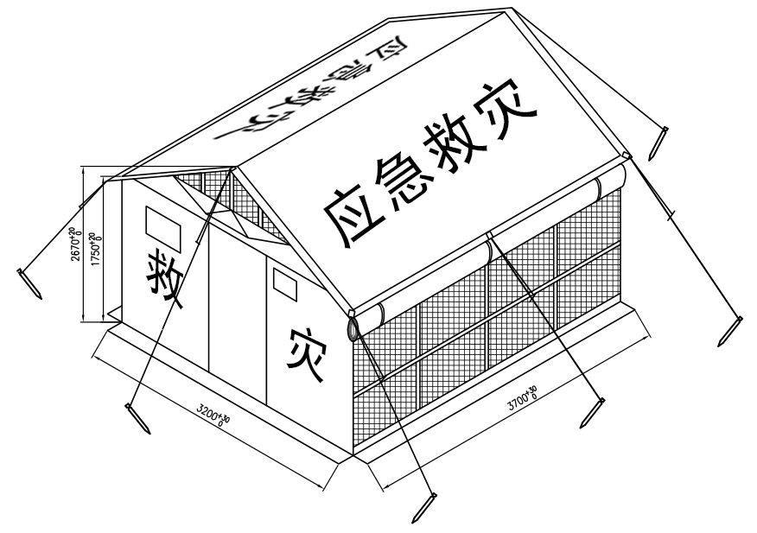
- 样式、结构及主要尺寸
表1 成品各部位主要尺寸 单位：毫米
部位（件）名称 | 成品尺寸 | 极限偏差
篷体长度 | 3700 | +30  0
篷体宽度 | 3200 | +30  0
侧墙高度 | 1750 | +20  0
脊顶高 | 2670 | +20  0
篷顶沿宽度 | 100 | ±5
门口高度 | 1800 | ±20
门口宽度 | 800 | ±10
门帘高度 | 1900 | ±20
门帘宽度 | 1040 | ±20

表1（续） 成品各部位主要尺寸 单位为毫米
部位（件）名称 | 成品尺寸 | 极限偏差
窗口高度 | 810 | ±10
窗口宽度 | 1100 | ±20
窗帘高度 | 900 | ±20
窗帘宽度 | 1200 | ±20
窗口下边距地面高度 | 750 | ±20
三角窗底口宽度 | 1390 | ±20
三角窗口高度 | 400 | ±20
培土帘宽度 | 200 | ±10
    - 结构及主要部件尺寸
      - 救灾专用 12㎡单帐篷由篷体、纱围、框架及配件（含三角桩、拉绳、包装袋）等部分组成。
      - 篷体由篷顶、前山墙、后山墙与侧墙组成,各部件名称、结构及主要尺寸见附录A中图A.1～A.13。
      - 框架由通用杆、立杆、山墙地杆和端架三通、中架四通、地杆四通及钢丝拉绳组件组成，各部件名称、结构及主要尺寸见图2及附录B中图B.1～B.8。图中未注公差的线性尺寸公差按GB/T 1804中的中等级规定。
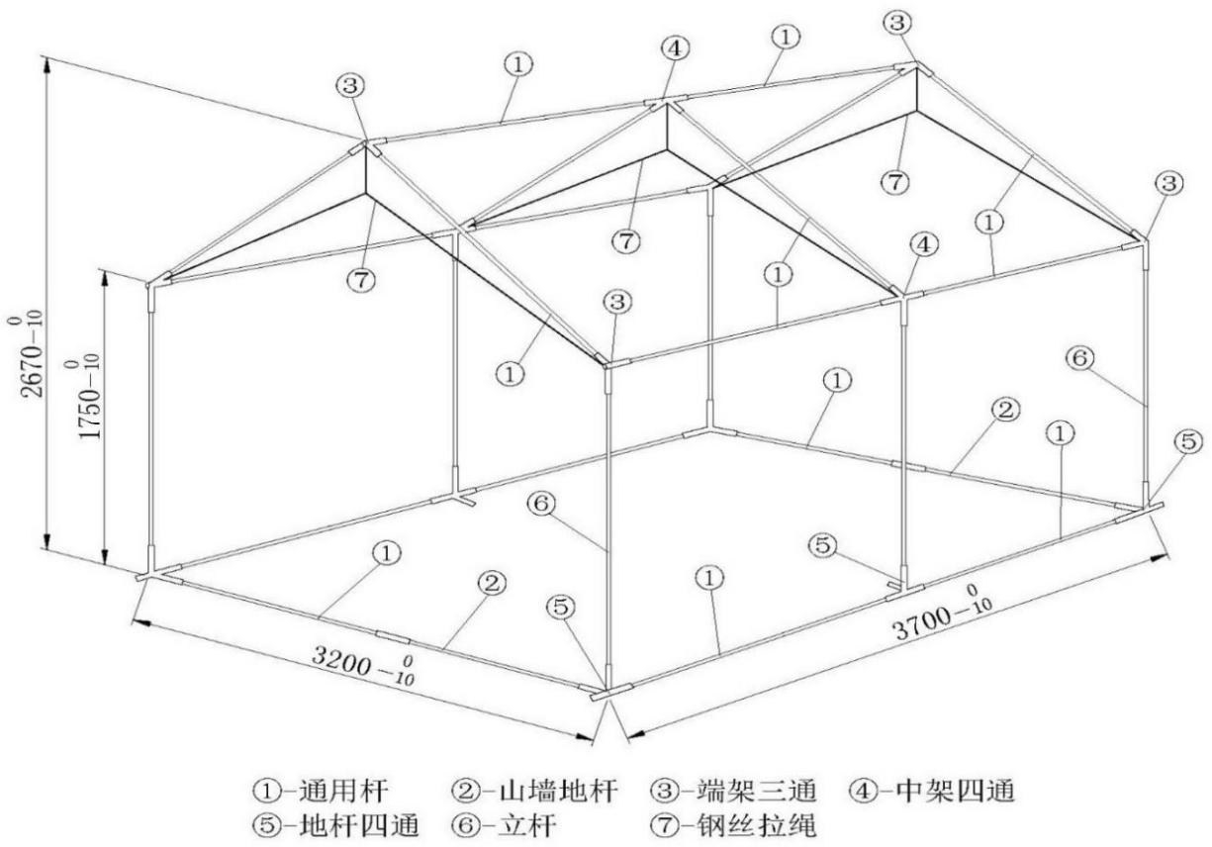
      - 各配件名称、结构及主要尺寸见附录C中图C.1～图C.5。

- 框架各部件名称、结构及主要尺寸

    - 材料规格

帐篷主辅材料规格与质量要求、用途见表2。
主辅材料规格与质量要求、用途
材 料 |  | 质 量 要 求 | 用 途
名 称 | 规 格 | 质 量 要 求 | 用 途
PU涂层布 | 333dtex×333dtex涤纶丝 | 附录J | 篷体、配件袋
涤纶防水帆布 | 28×2/28×2 | 附录L | 包装袋、配件工具袋
铝合金管 | 6005 T6 Φ25 mm×1.2mm | 附录B中图B.1～B.3及GB/T 6892管内增加4根加强筋 | 通用杆、山墙地杆、立杆
铝合金管 | 6005 T6 Φ28 mm×1.0mm | 附录B中图B.3及GB/T 6892 | 山墙地杆套管
焊接钢管 | Q215 Φ28mm×1.0mm | 附录B中图B.4～B.6及GB/T 13793 | 端架三通、中架四通、地杆四通
钢丝 | Q 195～Q 235 Φ6 mm | YB/T 5294及附录C中图C.5 | 固定框
钢丝拉绳 | Φ4 mm，外包PVC胶管 | GB/T 20118及  附录B中图B.8 | 固定框架
天蓝尼龙拉链 | 8号 | 平拉强力 ≥600 N  拉头拉片结合强力 ≥250 N | 纱门、四角结合、包装袋
本白尼龙拉链 | 5号 | 平拉强力 ≥500 N  拉头拉片结合强力 ≥180 N | 外包装袋封口
天蓝锦丝搭扣带 | 宽度 40 mm | 扣合强度 ≥7.0N/cm²  撕揭强度 ≥1.3N/cm | 门、窗、四角结合
紫铜管 | T₂、T₃ 内径Φ10㎜壁厚1.0㎜ | GB/T 1527 | 夹固竖向钢丝拉绳
紫铜管 | T₂、T₃ 内径Φ8㎜壁厚1.0㎜ | GB/T 1527 | 夹固横向钢丝拉绳
白涤纶包芯绳 | Φ6 mm | 断裂强力 ≥2500N | 固定帐篷用拉绳
天蓝涤纶缝纫线 | 29.5tex×3 | GB/T 6836 | 缝制篷体、包装袋
热封胶条 | PU胶条 宽度≥25mm | 厚度0.10～0.12 mm | 覆盖缝合针眼
弹簧钢 | T8A、65Mn t0.5mm宽度8.5mm | YB/T 5058及  附录B中图B.7 | 弹簧卡
带管三角环 | Q 195～Q 235 Φ4.0mm´48mm | YB/T 5294及  附录C中图C.2 | 连接拉绳固定帐篷
天蓝插扣 | 聚甲醛 内径50mm宽 | 抗拉强力≥650N | 包装袋束紧
天蓝三道梁 | 聚甲醛 内径50mm宽 | 抗拉强力≥650N | 调节束紧带
天蓝涤纶线带 | 28×4/50 mm×1.8 mm | 断裂强力 ≥2500N | 缝制带管三角环、包装袋束紧
天蓝涤纶线带 | 28×4/22 mm×1.0 mm | 断裂强力 ≥800N | 窗格带、框架捆扎带、地杆束紧带、插袋包边、纱围上端捆扎带
天蓝涤纶线带 | 28×2/10 mm×1.0 mm | 断裂强力 ≥300 N | 三角窗帘提拉带
半圆环 | Q 195～Q 235 Φ2.0mm×19mm | YB/T 5294及  附录C中图C.3 | 穿三角窗帘提拉带
半圆头空心铆钉 | φ5×32 不锈钢 |  | 山墙地杆
表2（续）主辅材料规格与质量要求、用途
材 料 |  | 质 量 要 求 | 用 途
名 称 | 规 格 | 质 量 要 求 | 用 途
本白涤纶网眼布 | 55dtex/24f | 顶破强力 ≥150N及标样 | 窗纱、纱门、三角窗纱
角铝 | 6005 T6 30mm×30mm×3mm | 附录C中图C.1 | 三角桩
橡塑桩头 | 桔红色、柔软型 | 附录C中图C.4 | 三角桩桩头
PVC透明塑料片 | t 0.36mm |  | 国旗插袋、标签插袋
编织布 | 内覆膜型 | 拉伸强力 ≥ 700 N/5cm  经、纬密度≥35根/10cm  单位面积质量 ≥90 g/m² | 外包装
捆包绳 | Φ7mm 三股 | 断裂强力 ≥1400 N | 包装袋捆扎
拉绳木板 | 硬杂木100mm×26mm |  | 紧固帐篷
    - 篷体外观要求
      - 篷体材料应符合附录J的规定，颜色为天蓝色，潘通色卡号PANTONE 17-4041，涂层颜色为深灰色，潘通色卡号PANTONE 18-4005 。包装袋材料应符合附录L的规定，颜色为天蓝色，色相及织物组织的选择按主管部门审查批准的标样。篷体、包装袋各部位色差不低于GB/T 250规定的3级。
      - 篷体上印字为白色，印刷应端正、清晰、色度饱满、牢固，不得露底色，不得脏污。做防雨性能试验时，不得有褪色、掉色和流淌油墨现象。
      - 篷体应平展、整洁，表面污迹面积不得大于100mm²，限五处，污迹面积小于50mm²的不计，但不得密集。
      - 缝制部位返工修复残留针眼长度不得超过100mm，非缝制部位不得有残留针眼。
    - 篷体缝制要求
      - 缝纫部位表面应平展、整洁、线迹直顺、针码均匀，各配件位置准确。
      - 缝制针码为各大片拼幅部位的明线9针/30mm～11针/30mm ，其他部位的明线8针/30mm～12针/30mm，起止针须重缝3道或4道线，长度不少于10mm。断线接头处须重缝20mm～30mm。
      - 拼幅采用双针机折边缝合或包复缝合两道线，水平拼接时拼缝朝下。各拼接部位不得经纬混拼。
      - 各缝制部位应缝制牢固，不得有开线、断线、跳线、破损、死折、皱折、返线、残留针眼、出套、毛漏、下炕（掉道、塌边）等缺陷。
      - 篷顶的拼接部位、缝制针眼、定位针眼等部位的内表面，需用PU胶条贴膜处理。贴膜应牢固、平整、直顺、搭接到位，不得有残留胶条、贴膜不牢、偏歪等缺陷。
      - 拉绳穿过拉绳木板后应系于篷顶带管三角环上。
    - 篷体缝制工艺
      - 篷顶内面缝制宽度50 mm、涂层面向外的“十”字通筋。篷顶面四角位置有向外45°角缝制的拉绳袢，四边中心位置有垂直向外的拉绳袢。拉绳袢上缝制带管三角环，缝制方法见附录A中图A.1、图A.2。
      - 篷体侧墙与山墙的结合为侧墙压山墙结构，用双片拉头闭尾尼龙拉链和锦丝搭扣带连接，装配后篷体表面应平展、松紧适度。
      - 篷檐为双层面料，宽100 mm。两侧墙篷檐距边5 mm～8 mm缝纫一道渗水线，见附录A中图A.1、图A.2。篷顶与侧墙、山墙的结合用双针机缝合，见附录A中图A.1、图A.2。侧墙、山墙上沿合大顶部位有涂层面向外的加强筋与篷顶缝合，见附录A中图A.2、图A.4、图A.6、图A.8。
      - 框架与篷体侧墙的结合用捆扎带固定。篷体每个侧墙内上沿部位有四根捆扎带，立杆中间部位有两根捆扎带见附录A中图A.4。捆扎带长度以适于捆扎固定为宜。
      - 山墙、侧墙内下沿部位缝制100 mm宽布面朝外的加强筋。篷体与地杆的结合部位用钉缀活动三节环的束紧带固定，开门山墙缝制四个，开窗山墙缝制五个；侧墙各缝制四个，见图A.4、图A.6、图A.8。活动三节环的焊口应外露。
      - 窗帘左右两边竖向缝制单拉头闭尾尼龙拉链与窗口两侧缝制的拉链连接，下沿缝制锦丝搭扣带与窗帘内侧缝制的锦丝搭扣带扣合，对位应准确，见附录A中图 A.3、图A.7。
      - 窗纱内的中间部位缝制涂层面向外加强筋，窗纱外的中间部位缝制布面向外加强筋。窗口内有间距均匀且交叉点连接的横压竖窗格带，窗格带压缝在窗纱外侧，见附录A中图A.3。窗帘上沿外缝制三点固定袢，窗帘里对应位置缝制固定带，固定带的长度以捆扎方便为宜。见附录A中图A.3。
      - 三角窗有窗纱，三角窗内缝制涂层面向外的贴边和三条竖向加强筋，窗外缝制三条竖向布面向外的加强筋。三角窗外的两斜边缝制锦丝搭扣带（勾），顶角上缝制半圆环一个。三角窗外底边有固定的下开式窗帘，窗帘两斜边缝制锦丝搭扣带（圈）。三角窗帘顶端缝制穿过顶角半圆环的环形提拉带，拉带净长1.2m。三角窗帘底边中心缝制长120mm锦丝搭扣带（勾）。见附录A中图A.5、图A.7、图A.9。
      - 门口外两侧缝制锦丝搭扣带和双片拉头闭尾尼龙拉链，与门帘内两侧缝制的搭扣带和拉链连接，见附录A图 A.5。
      - 纱门帘的四边及中间部位缝制布面向外的贴边、加强筋和间距均匀连接格带，两侧用8号双片拉头闭尾尼龙拉链连接。门帘上沿外缝制两点固定袢，门帘里、纱帘里和面对应位置缝制固定带，固定带的长度以捆扎方便为宜，见附录A中图A.5、图A.10、图A.11。
      - 绱门帘、窗帘采用水口向下的缝制结构，见附录A中图A.3、图A.5。
      - 两侧墙内中间缝制涂层面向外的加强筋，侧墙两边缝制锦丝搭扣带圈面及双片拉头闭尾尼龙拉链。见附录A中图A.3、图A.4。
      - 拉绳应系于篷顶带管三角环上，通过拉绳木板进行调节适应长度。
      - 篷体下口四周需缝制宽度200mm的培土布，侧墙的培土布与山墙的培土布相互垂直。培土布外沿需折边或卷边缝制。
      - 纱围两侧与侧墙的结合通过锦丝搭扣带连接，纱围上端用捆扎带与杆件连接。其纱围结构及主要尺寸见附录A中A.12，纱围里结构对应位置缝制立杆捆扎带，捆扎带的长度以捆扎方便为宜。
      - 帐篷门口左侧“救”字上方和帐篷两侧墙的两个窗户居中位置缝制国旗标志插袋，插袋尺寸为长475mm×宽325mm。插袋面材料采用厚0.36mmPVC透明塑料片，插袋四周应用28×4/22×1天蓝涤纶线织带包边，三面距边2mm压明线一道，插袋右侧预留开口。见附录A中图A.3、图A.5。国旗标志见附录E。
      - 帐篷门口右侧“灾”字上方缝制编号插袋，距门上口延长线100mm，距门口100mm。插袋面材料采用厚0.36mmPVC透明塑料片，插袋四周用28×4/22×1天蓝涤纶线织带包边。插袋尺寸为长320mm×宽240mm。三面距边2mm压明线一道，插袋右侧预留开口，见附录A中图A.5。
      - 在开门山墙里结构右侧门框距地1500mm处缝制空白篷体水洗标。见附录A中图A.6。水洗标要求见附录G。
    - 框架及金属配件
      - 框架各杆件连接采用三通和四通插管结构，相互插接应配合到位，见图2，中架四通和端架三通用外包PVC的钢丝拉绳穿过固定环后，用紫铜管压合固定成组合套件，紫铜管压合部位钢丝绳上的PVC包覆层必须除去，以确保压合强力。钢丝拉绳结构及主要尺寸见图2及附录B中图B.8。
      - 框架各杆件铝合金管两端口及弹簧卡装配孔应去除毛刺。
      - 框架各杆件两端装配的弹簧卡应牢固，弹簧卡装配应松紧适度。山墙地杆需配弹簧卡，立杆不配弹簧卡。
      - 框架各杆件表面应光洁、美观，不得有剥落、开裂、气泡、裂纹、色差等缺陷，与通件相互插接应配合到位、灵活，装配应顺畅、牢固、稳定。
      - 固定框喷塑前需经去毛刺、除油、除锈、磷化处理后再进行喷涂环氧树脂粉末涂料处理，颜色为灰色，漆膜应饱满、光洁、均匀、牢固，不得有露底、裂纹等缺陷。
      - 框架杆件各焊接部位必须满焊以焊接牢固，焊缝完整，手感光滑、形位准确。焊接处不得有漏焊、开焊、烧焦等缺陷。各焊接部位需对正平直，接触面不得有多余凸起物。
      - 带管三角环、弹簧卡需经电镀锌及钝化处理。三角桩为金属本色。
    - 辅料
      - 所有绳头、带头应热熔或浸胶处理，不得脱纱、散头。
      - 拉绳外观应规整、圆滑，不得有明显的扭股、裂股、脏污、油污、粗细不匀等缺陷。
      - 线带宽窄一致，薄厚均匀，表面整洁，不得有明显断经、乱经、稀弄、跳花、污斑等缺陷。
      - 拉链、锦丝搭扣带应符合表2的规定。
    - 理化性能
      - 篷体材料织物组织、规格及性能指标要求应符合附录J的规定。
      - 包装袋材料规格及性能指标要求应符合附录L的规定。
      - 铝合金管性能要求应符合附录M的规定。
      - 涤纶网眼布技术要求应符合表2的规定。
      - 框架喷塑件及电镀锌配件的性能应符合表3的规定。
表3 喷塑件及金属配件性能要求
部 件 名 称 | 项 目 |  | 指 标
喷塑件 | 规格，mm | 外径 | 28±0.40
喷塑件 | 规格，mm | 壁厚 | 1.0±0.10
喷塑件 | 喷塑漆膜耐腐蚀 |  | 中性盐雾喷雾96h，膜层不起泡、不脱落，无锈斑
电镀锌配件 | 锌镀层耐腐蚀 |  | 中性盐雾喷雾48 h，主要表面无锈斑
      - PU胶条粘附强度不得低于6N/cm。
      - 成品帐篷防雨性能按附录D要求检验，30min篷体部位不得有漏水现象。
      - 编织布、拉绳、捆包绳的物理性能指标应符合表2的规定。
  - 试验方法
    - 材料检验
各种材料进厂后或使用前应按相关标准检验，不合格者不得使用。
    - 外观检验
      - 检验条件
在天然散射光或无反射光的白色透射光线下进行，光的照度不得低于300 lx（相当于40W日光灯下距离500mm处的光照度）。
      - 检验方法
外观质量的检验以目视观感和手感检验。
      - 颜色检验
主辅材料的颜色检验按GB/T 250的规定。
    - 尺寸检验
成品尺寸的检验用精确度为1.0mm的卷尺测量。框架杆件外径、壁厚及各种配件的检验用精度0.02mm的游标卡尺检验。
    - 理化性能检验
      - 篷体材料织物组织、规格、性能指标的检验按附录J的规定。
      - 包装袋材料规格及性能指标的检验按附录L的规定。
      - 金属配件锌镀层耐腐蚀的检验按QB/T 3826的规定。
      - 拉绳、窗格带、捆包绳断裂强力检验按FZ /T 65002的规定，编织布拉伸强力的检验按GB/T 3923.1的规定。
      - 锦丝搭扣带扣合强度和撕揭强度的检验按JSB 40.1～JSB 40.2的规定。
      - 帐篷防雨性能的试验按附录D的规定。
      - 涤纶网眼布顶破强力的检验按GB/T 19976的规定。
      - 尼龙拉链平拉强力和拉头拉片结合强力的检验按QB/T 2173的规定。
      - 铝及铝合金力学性能检验按GB/T 228.1。
      - PU胶条粘附强度的检验按FZ/T 01010的规定。
    - 标志与包装检验
标志与包装质量的检验按5.1和5.2的规定。
  - 标志、包装、运输与贮存
    - 标志
      - 产品标志
        - 帐篷顶坡两面居中，距篷顶左、右边450mm～500 mm内均匀排列印刷“应急救灾”字样，字体尺寸高450 mm，笔划粗细为50 mm。
        - 门左、右两侧居中，分别印“救”、“灾”字样，字的下端距地面800mm，字体尺寸高500mm，笔划粗细50mm。
        - 两侧距地面250mm~300mm、在右窗下居中位置长700mm、高300mm的范围内，居中均匀排列印刷：产品名称、生产批号、承制单位名称、监制单位名称等内容。当承制单位名称较长时，允许排成两行，字体尺寸高50mm。所有字体均为黑体字，示例见图3。

救灾专用12m²单帐篷
×××××× 承制
×××××× 监制
生产批号
生产日期：×××× 年×月 共1包

图3 产品标志
        - 印刷用油墨为织物油墨。印字为白色平头标准黑体字，印刷字迹清晰、工整、布局合理。
      - 包装标志
        - 篷体与框架一体化包装，内包装袋的一个侧面根据包形大小印刷白色“救灾专用12m²单帐篷”字样及数量、质量、体积、生产日期、“共1包”、生产批号、承制单位名称、监制单位名称等内容。其“12m²单帐篷”及承制单位名称、监制单位名称为黑体字，其它为宋体字。印刷布局合理，字体大小适宜，字迹清晰工整。示例见图4。

救灾专用12m²单帐篷
数量：1顶 质量：××kg
体积：××mm×××mm×××mm
生产日期：×××× 年×月 共1包
生产批号
×××××× 承制
×××××× 监制

图4 包装标志
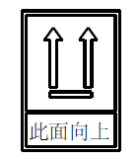
图5 码垛标志
        - 外包装编织布的两个侧面的居中位置，印刷标志内容见图4。外包装袋两个端面，印刷仓储码垛标志，印刷内容见图5。
        - 包装标志用织物油墨印刷，内包装用白色油墨，外包装用黑色油墨。
        - 应急标识：按照国家防灾减灾救灾委员会办公室应急管理部发布的《应急救灾物资标识推广使用指南》，增加并规范使用应急救灾物资标识。标识颜色分为彩色和白色两个版本。标识图案可单独使用，在特定面积内，设其高度为1，则标识高度比例为0.6：搭配“应急救灾”字样使用时，标识高度比例为0.8，示例见图6。

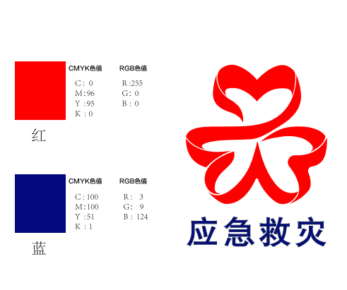
图6 应急救灾物资标识及颜色要求

      - 其它标志
        - 帐篷配置国旗标识及“中国CHINA”标志。帐篷门口左侧“救”字上方和帐篷两侧墙的两个窗户居中位置插袋中配置国旗标志，国旗标志要求见附录E。在帐篷有门山墙的门上方中间位置设置“中国 CHINA”标志，标志长800mm，宽150mm，要求见附录F。
        - 帐篷配置编号插袋。帐篷门口右侧“灾”字上方配置编号插袋，使用过程中放置编号。
        - 在篷体的空白水洗标上张贴救灾物资二维条码，二维条码于包装前紧贴于水洗标居中位置，在外包装袋两个端面的仓储码垛标志旁粘贴二维条码，具体要求见附录G。

    - 包装
      - 帐篷内包装袋采用28×2/28×2天蓝色涤纶防水帆布缝制。包装袋为两仓结构，两端面内衬硬质防碰撞缓冲材料。篷体和纱围折叠后放入内包装袋中的左仓内，框架放入右仓内。包装袋用双拉头尼龙拉链扣合，包装袋的尺寸为1830mm×300×240mm（长×宽×高），包装袋左右仓开口长度为240mm+1830mm+240mm（高+长+高）。框架包装用两个Φ5mm喷塑钢丝固定框固定杆件和配件，三角桩用面料缝制的小包装袋包装，袋口束紧后放入框内。固定框示意图见附录C中图C.5，。包装袋侧面采用28×4/50mm×1.8mm天蓝涤纶线缝制两条带可调节的手提或肩背两用带，两条背带应从包装袋底部兜过，两条背带中间距为500mm。每条背带缝制一个塑料插扣和三道梁。见附录A图A.13。
      - 外包装用塑料编织布缝制，缝线不得少于两道线，外包装袋在一侧长向缝制一条拉链，拉链长为240mm+1830mm+240mm，另一侧在内包装袋两条束紧带对应的地方开一条长度为600mm的拉链口，背带从两侧拉链口中穿出。外包装袋两个端面，印刷仓储码垛标志，印刷内容见图5。用Φ7mm捆包绳捆扎两道成“││”形，每道两条绳并排，捆扎应牢固、严紧，外包装外观应方正平展。
      - 包装袋内需放入产品检验单、产品包装单和帐篷使用说明书各一份。检验单样式见图7，其中“检验单”、“产品名称”、“品等” 、“生产日期”、“检验人员”和“承制单位名称”标题为黑体字，其他为宋体字。检验单规格为B5纸的1/4，字体大小适宜。帐篷使用说明书需注明帐篷组装、拆卸方法等内容。产品包装单见附录H，帐篷使用说明书见附录I。

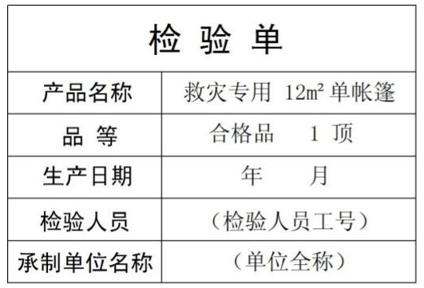

图7 检验单样式
      - 另行包装
当订购方对包装形式另有要求时，按订购方要求办理。
    - 运输与贮存
      - 包装件在运输、贮存中严禁露天堆放，不得日晒雨淋。搬运、装卸过程中严禁抛摔。
      - 贮存包装件的仓库必须通风干燥，相对湿度不得超过80%。

  - 检验规则
    - 基本原则
6.1.1 承制单位在生产过程中，应按3.3的要求选用原材料、杆件及配件，并应周期性检验；对半成品、成品应逐个检验，并符合3.4～3.9的要求。
6.1.2 成品验收重点是成品加工质量、包装标志以及不受加工和包装影响的部分主要材料关键性能抽验。成品的外观质量和内在质量应符合表5和表6要求。
6.1.3 成品的外观质量和内在质量根据表5和表6进行，并满足相关要求。
    - 抽样
抽样方法为随机抽样，检验数量为1%。原材料、杆件及配件理化性能的检验按实际需要取样。
    - 检验项目
6.3.1 外观质量
6.3.1.1 外观检验内容及要求
按3.1、3.2、3.4～3.8、5.1、5.2 条要求逐项检验，可按照表5规定进行检验。
表5 外观检验
检验项目 | 要求 | 主要检验内容
样式及主要尺寸 | 3.1、3.2 | 样式及成品主要规格尺寸
颜色、缝制、外观等 | 3.4、3.5、3.6 | 颜色、色差、篷体缝制及外观
框架及金属配件 | 3.7 | 框架外观及焊接、金属配件外观、尺寸
辅料 | 3.8 | 拉绳、绳头及带头、拉链、搭扣、胶条宽度
包装及标志 | 按照5.1、5.2中相关外观规定 | 标志内容及规格、印字、包装规格、牢固性、检验单、使用说明书、包装单
6.3.1.2 缺陷划分
外观不符合附录N规定的技术要求，即构成缺陷，按其不符合标准和对产品使用性能及外观影响的程度记录缺陷程度和数量，缺陷分类表见附录N。轻缺陷指不影响使用功能的缺陷；重缺陷指通过换件小修可排除的缺陷；严重缺陷指影响帐篷使用功能应返厂维修的缺陷。
a）严重缺陷：不符合标准规定、严重影响产品使用性能、严重影响产品外观的缺陷；
b）重缺陷：对产品使用性能和产品外观影响不严重，但严重不符合标准规定的缺陷；
c）轻度缺陷：不符合标准规定，但对产品使用性能和产品外观影响较小的缺陷。
6.3.1.3 单件样品外观质量评定
按6.3.1.2对单件样本进行外观质量评定，如缺陷数符合以下要求则判该件产品外观质量合格，否则为不合格：
严重缺陷=0，重缺陷=0，轻度缺陷≤10， 或
严重缺陷=0，重缺陷=1，轻度缺陷≤6
6.3.1.4 批量外观质量评定
按6.2抽取的每个样品按6.3.1.3进行单件评定，如果不合格样本数不超过10%，则该批产品外观质量合格，否则该批产品外观质量不合格。
6.3.2 成品内在质量
6.3.2.1内在质量检验项目
成品和材料内在质量的检验按照表6规定进行。
6.3.2.2 内在质量评定
样品内在质量全部达到6.3.2要求，判该批内在质量合格；如有不合格项，可再取1个样品对不合格项进行复测，结果合格作批内在质量合格，否则判批内在质量不合格。
    - 入库批质量评定
对入库批产品按6.3.1和6.3.2检验后，如产品批内在质量和外观质量均合格判为批产品合格，否则为不合格。
表6 检测项目、检测方法和合格判定条件
部件 | 检 验 项 目 |  |  | 技术要求 | 检测方法
成品 | 防雨性能 |  |  | 30min不渗漏 | 附录D
涤纶PU涂层布 | 断裂强力，N |  | 经向 | ≥1150 | GB/T 3923.1
涤纶PU涂层布 |  |  | 纬向 | ≥1000 | GB/T 3923.1
涤纶PU涂层布 | 撕破强力，N |  | 经向 | ≥35 | GB/T 3917.3
涤纶PU涂层布 |  |  | 纬向 | ≥30 | GB/T 3917.3
涤纶PU涂层布 | *阻燃性能 |  | 损毁长度，mm | ≤150 | GB/T 5455
涤纶PU涂层布 |  |  | 续、阴燃时间，s | ≤15 | GB/T 5455
涤纶PU涂层布 |  |  | 熔融滴落物 | 不得引起脱脂棉燃烧或阴燃 | GB/T 5455
涤纶PU涂层布 | 耐光色牢度，级 |  |  | ≥4 | GB/T 8427-2008 方法3
涤纶PU涂层布 | 抗粘连性 |  |  | 允许轻度粘连 | FZ/T 01063
包芯绳 | 断裂强力，N |  |  | ≥2500 | FZ/T 65002
铝合金管 | 规格 | 筋高+壁厚，mm |  | ≥2.6mm | 直尺、卡尺
焊接钢管 | 规格 | 外径 |  | 28±0.40 | 直尺、卡尺
焊接钢管 | 规格 | 壁厚 |  | 1.0±0.10 | 直尺、卡尺
注：有*的项为选择项，根据实际情况选测。

6.5 复验
如检验结果判定批质量不合格，供货方对检验结果有异议时，可申请收货方委托第三方检测机构进行重新检验，复验以一次为准。凡复检判定合格的应作全批合格，但实际查出的不符合产品供货方应负责调换或作降价处理；判定不合格的应作全批不合格，收货方视情况责令供货方全部整改或作返工处理。物资检验合格后，收货方出具验收单。

(规范性附录)
篷体各部件名称、结构及主要尺寸
  - 篷顶
篷顶面结构及主要尺寸见图A.1。篷顶里结构及主要尺寸见图A.2。
单位：毫米
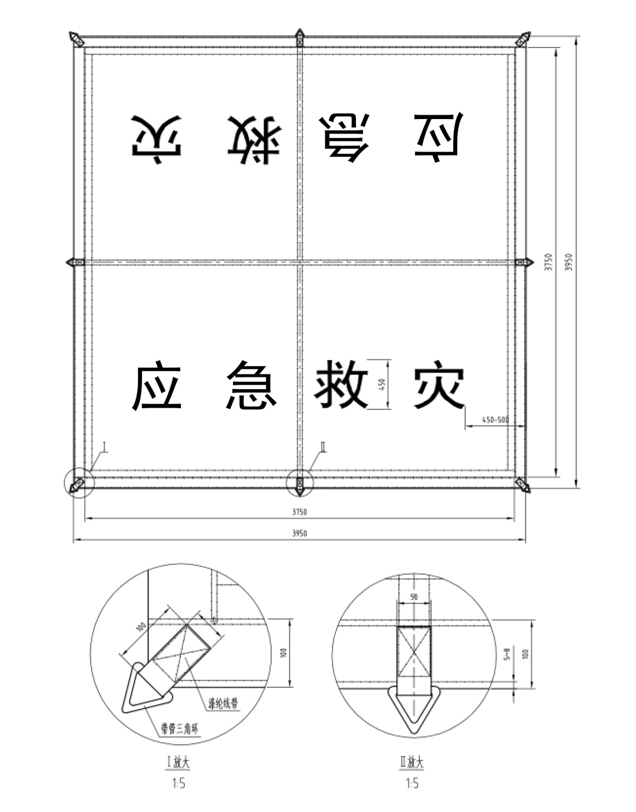
图A.1 篷顶面结构及主要尺寸

单位：毫米
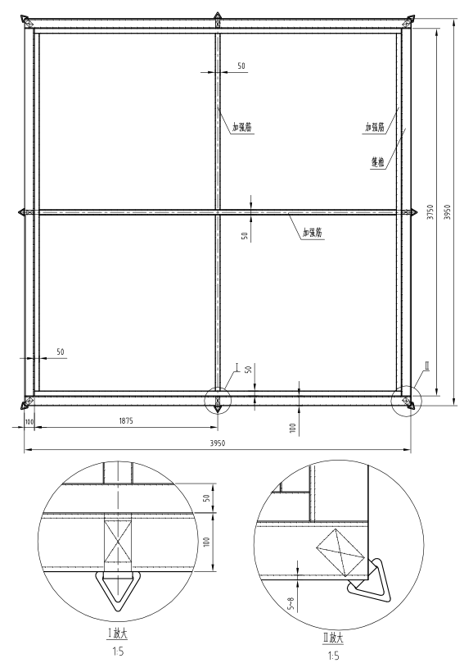
图A.2 篷顶里结构及主要尺寸

  - 侧墙
侧墙面与窗户结构及主要尺寸见图A.3。侧墙里与窗户结构及主要尺寸见图A.4。
单位：毫米

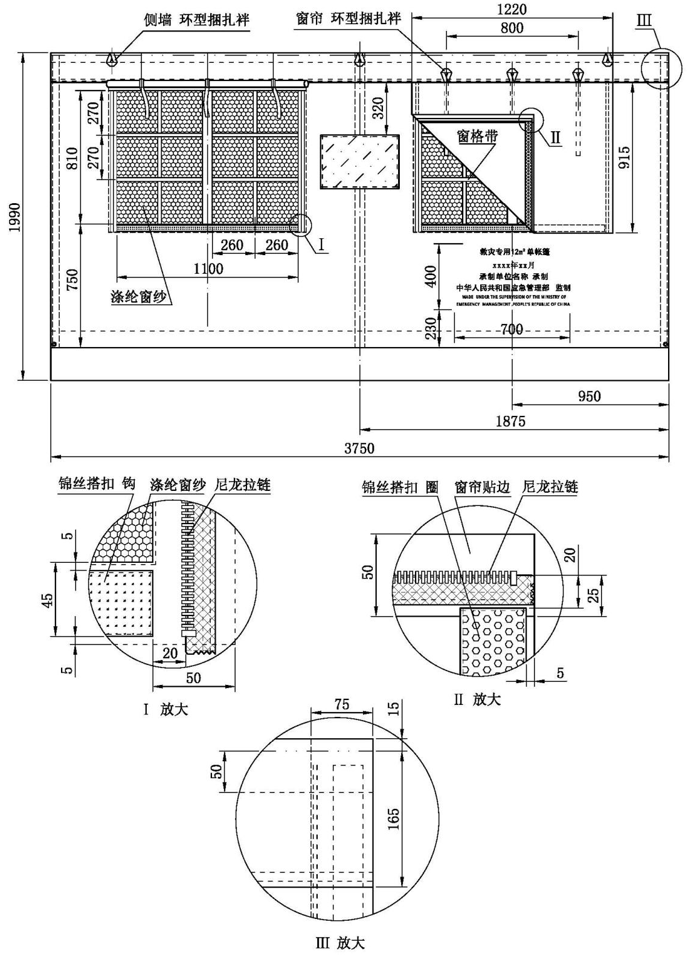
图A.3侧墙面与窗户结构及主要尺寸

单位：毫米
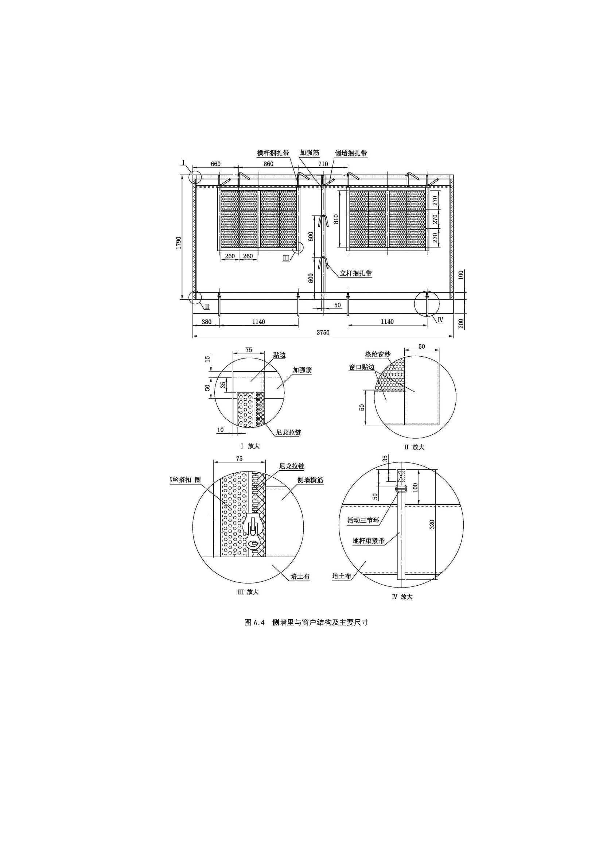
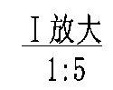
图A.4 侧墙里与窗户结构及主要尺寸

  - 开门山墙
开门山墙面结构及主要尺寸见图A.5。开门山墙里结构及主要尺寸见图A.6。
单位：毫米
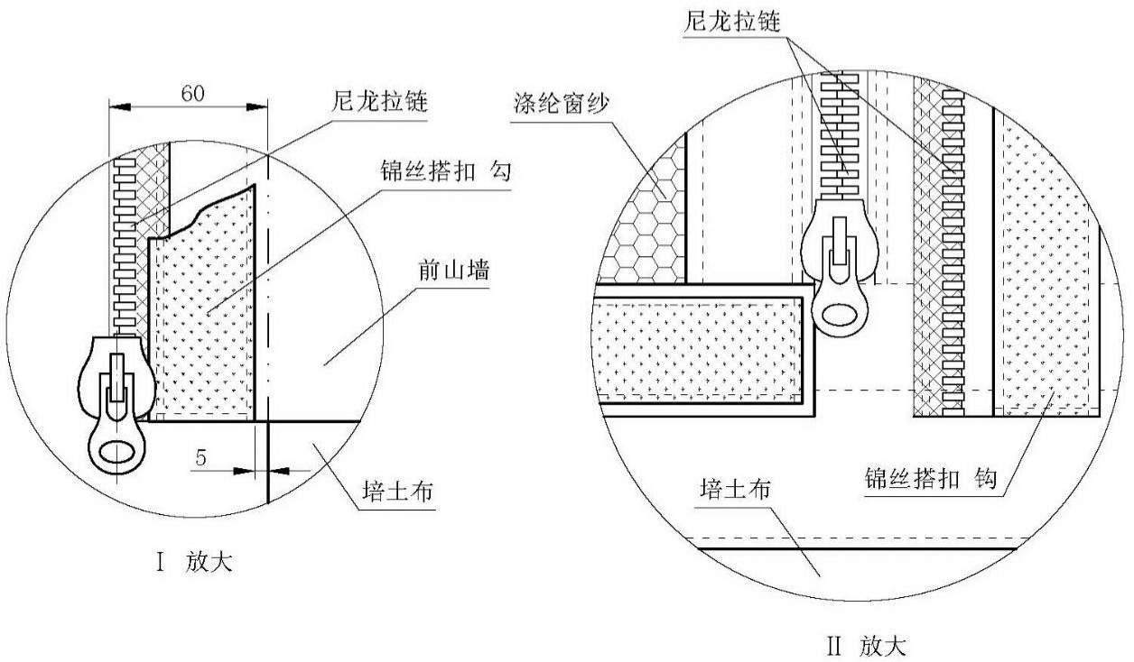
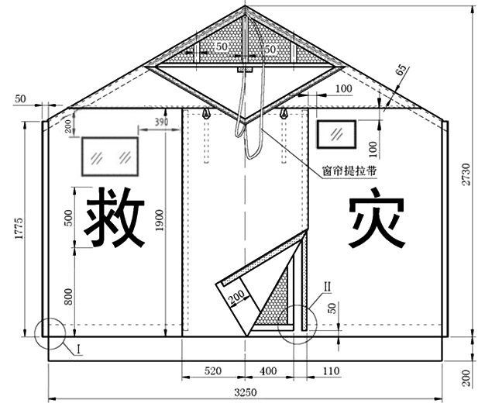
图A.5 开门山墙面结构及主要尺寸

单位：毫米
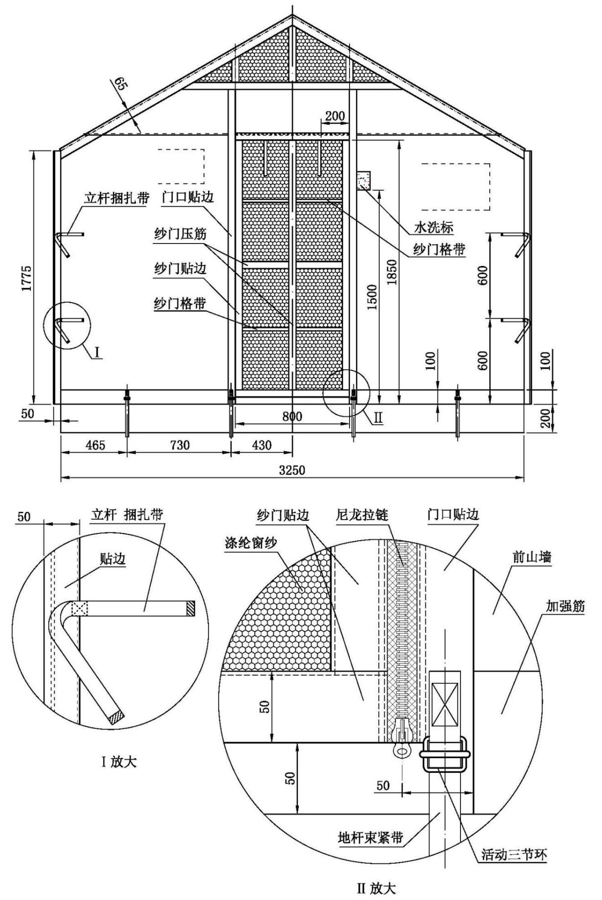
图A.6 开门山墙里结构及主要尺寸
  - 开窗山墙
开窗山墙面结构及主要尺寸见图A.7。开窗山墙里结构及主要尺寸见图A.8。
单位：毫米
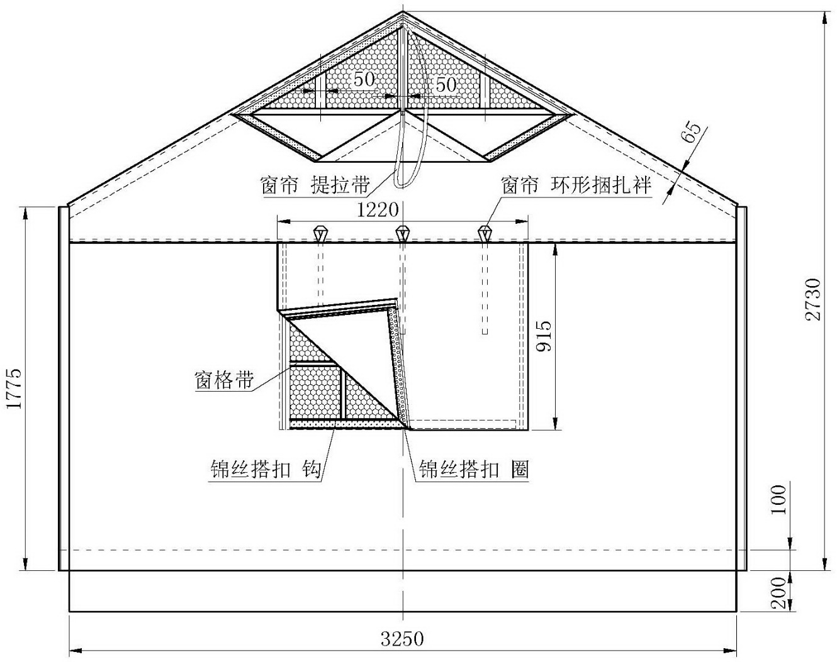

图A.7 开窗山墙面结构及主要尺寸

单位：毫米
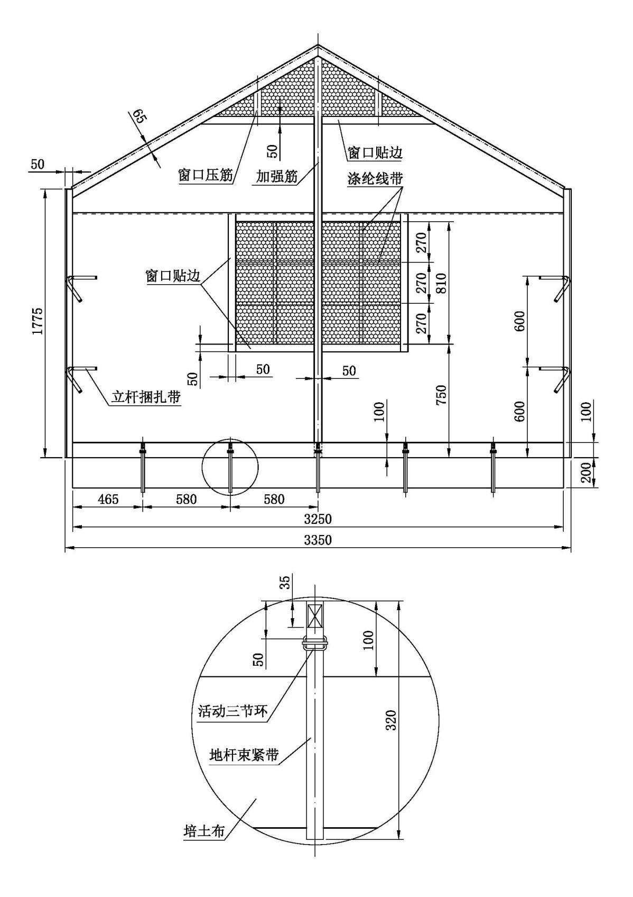

图A.8 开窗山墙里结构及主要尺寸

  - 三角窗
三角窗结构及主要尺寸见图A.9。
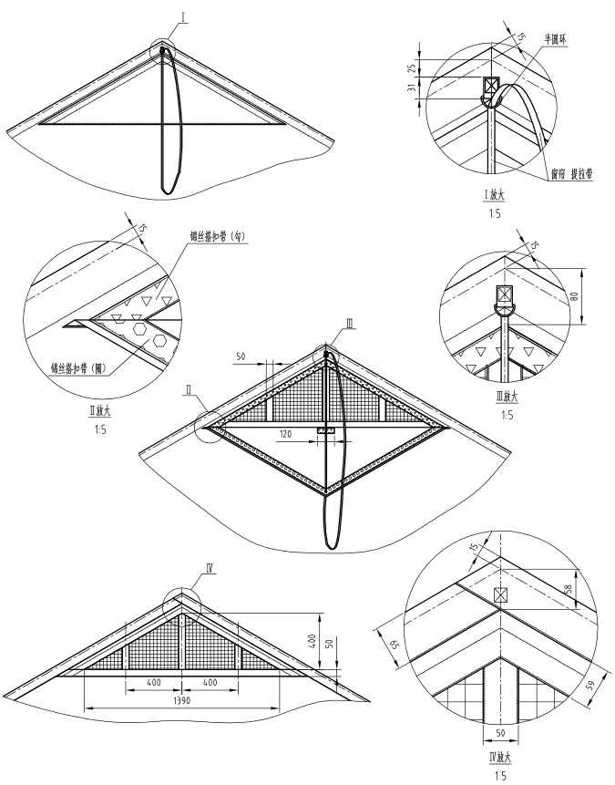
单位：毫米
图A.9 三角窗结构及主要尺寸
  - 门帘
门帘结构及主要尺寸见图A.10。
单位：毫米

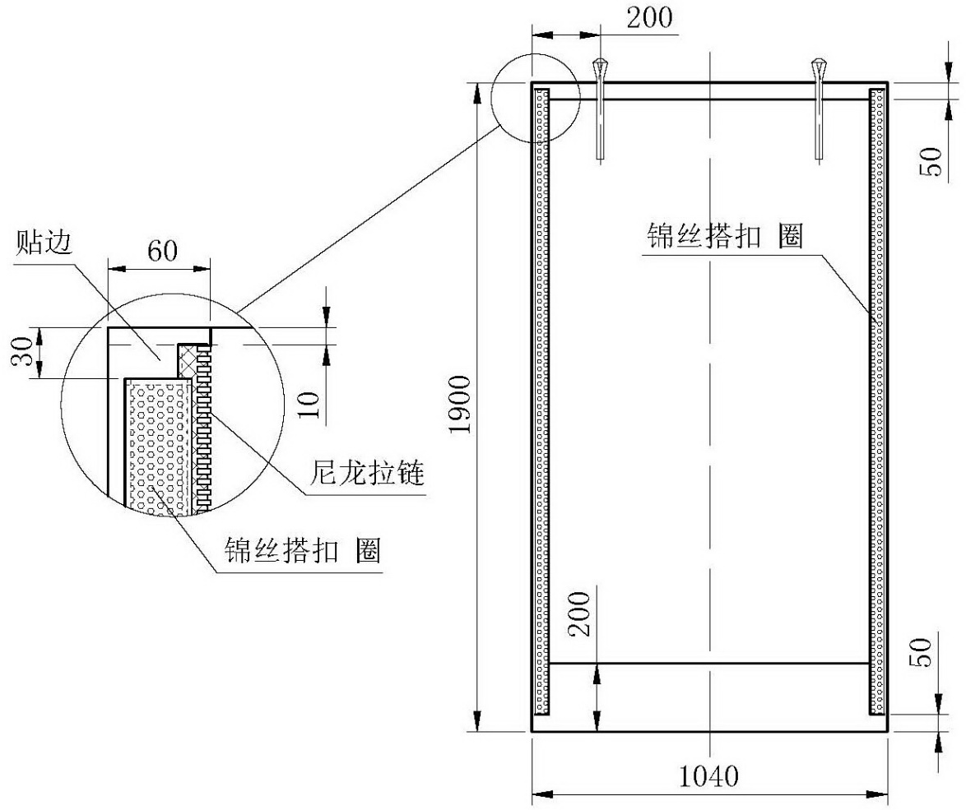

图A.10 门帘结构及主要尺寸

  - 纱门
纱门结构及主要尺寸见图A.11。
单位：毫米
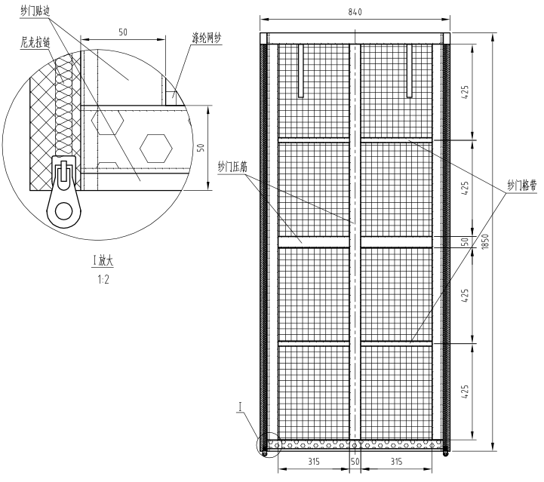

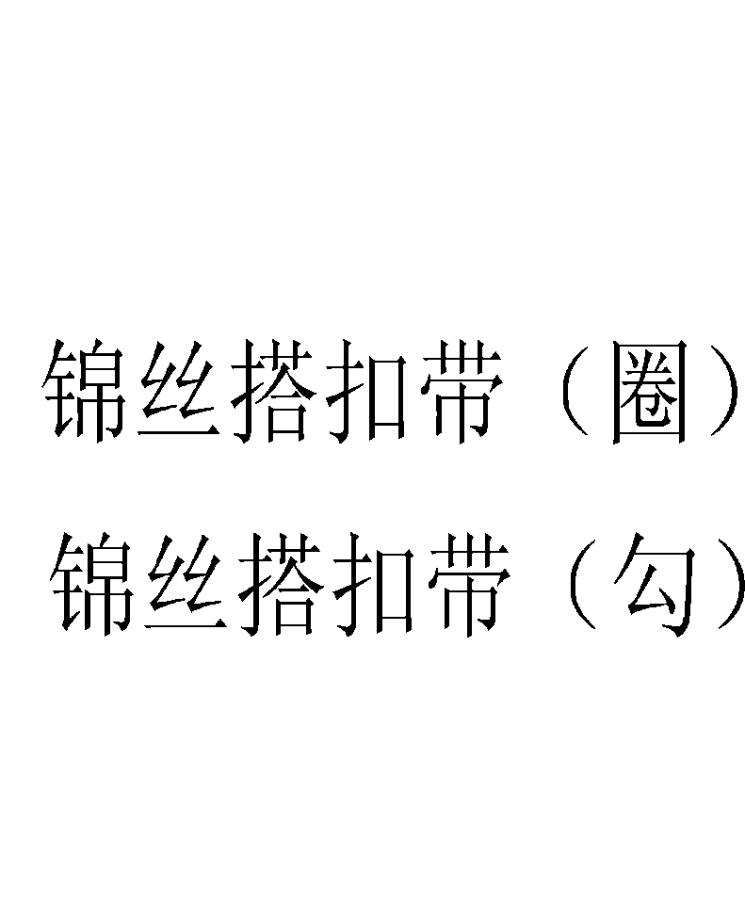

图A.11 纱门结构及主要尺寸

  - 纱围
纱围两侧与侧墙的结合通过锦丝搭扣带连接，纱围上端用捆扎带与杆件连接。 其结构及主要尺寸见图A.12 ）。
单位：毫米

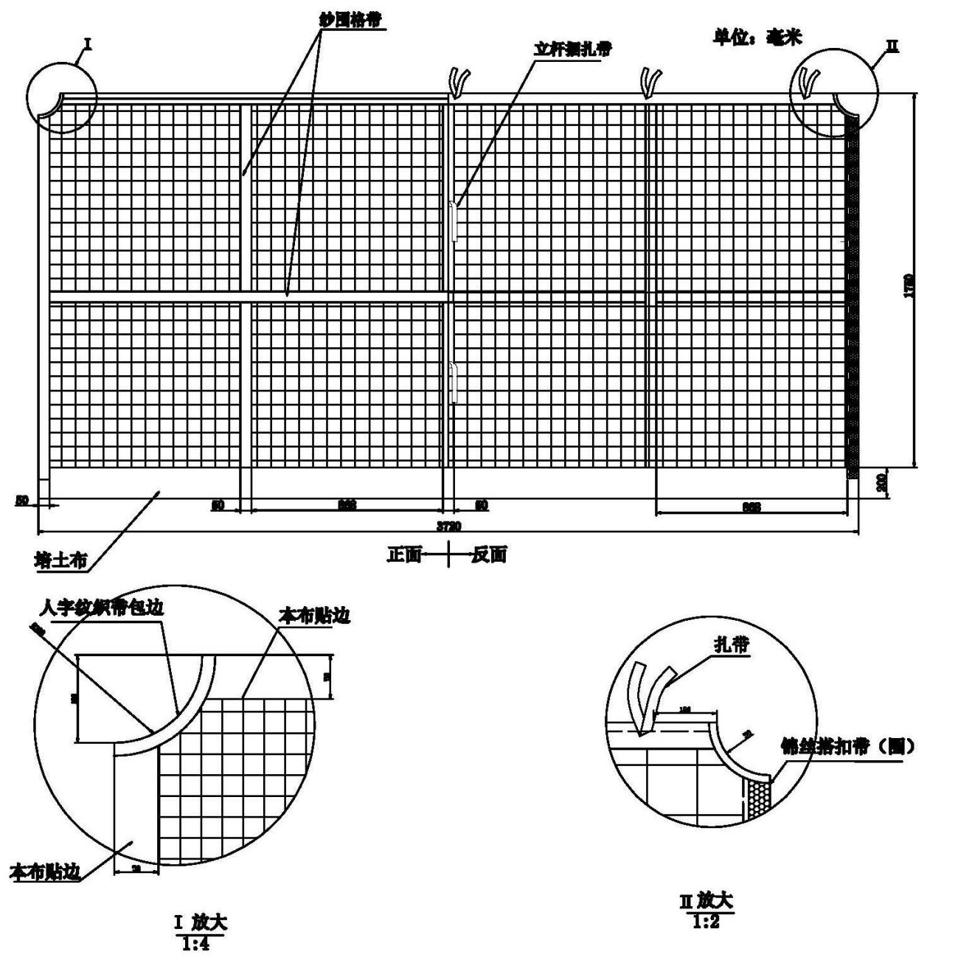

图A.12 纱围结构及主要尺寸

  - 包装袋
包装袋结构及主要尺寸见图A.13。
单位：毫米
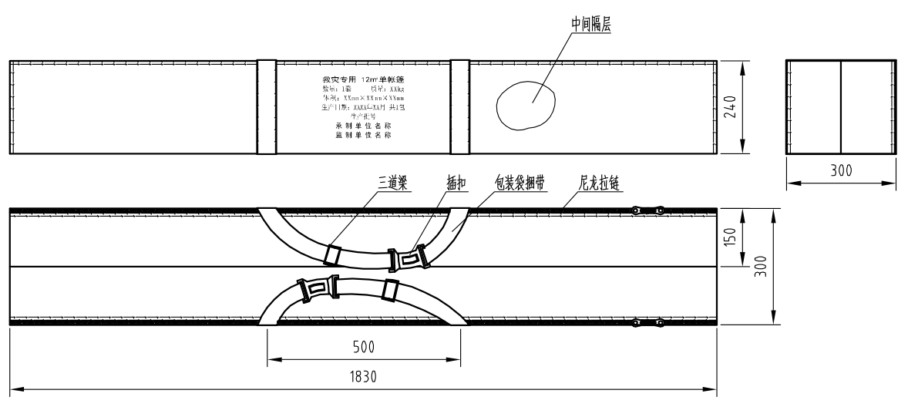

图A.13 包装袋结构及主要尺寸

(规范性附录)
框架各部件名称、结构及主要尺寸
  - 通用杆结构及主要尺寸见图B.1。
单位：毫米
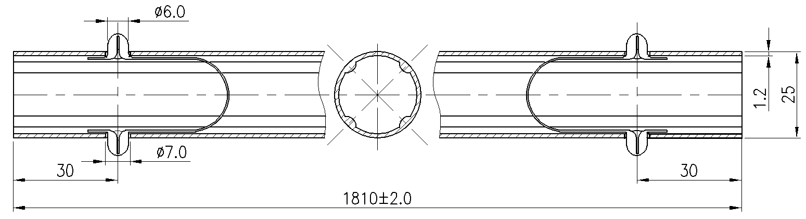
图B.1 通用杆结构及主要尺寸
  - 立杆结构及主要尺寸见图B.2。
单位：毫米
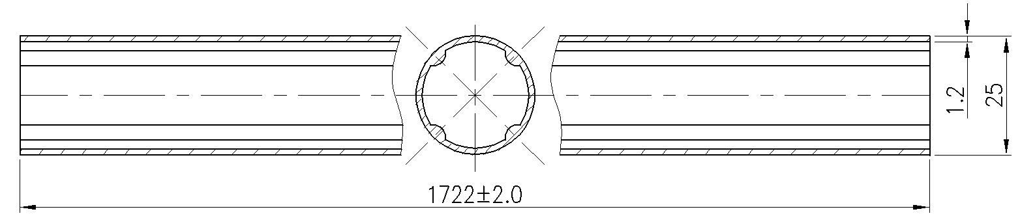
图B.2 立杆结构及主要尺寸

  - 山墙地杆结构及主要尺寸见图B.3。
单位：毫米
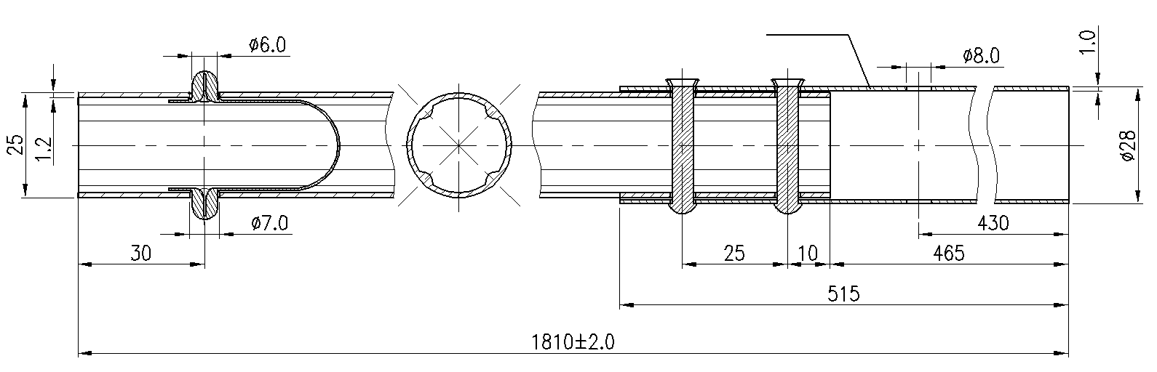
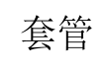
图B.3 山墙地杆结构及主要尺寸
  - 端架三通结构及主要尺寸见图B.4。
单位为毫米
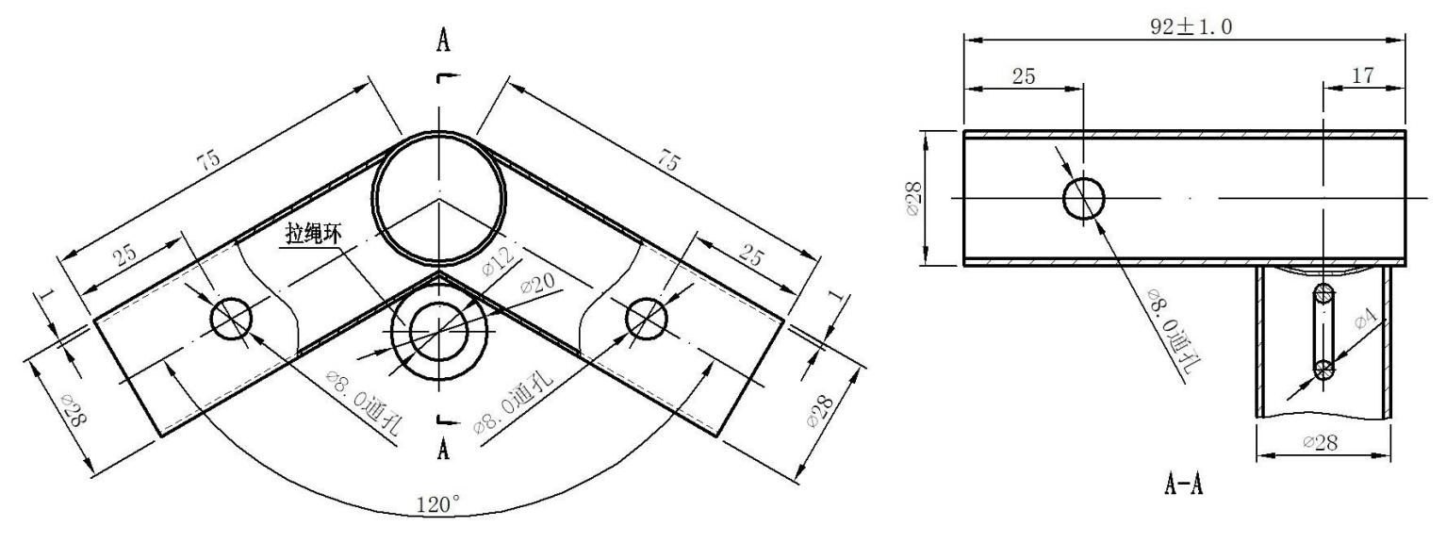

图B.4 端架三通结构及主要尺寸

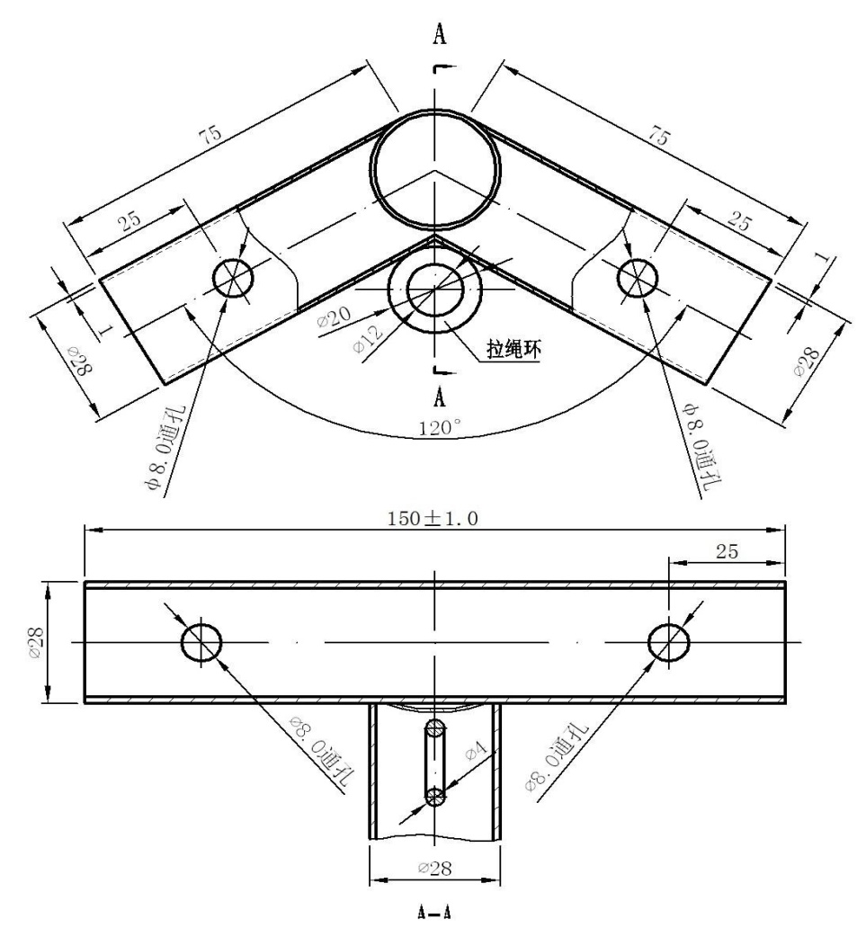
  - 中架四通结构及尺寸见图B.5。
单位：毫米

图B.5中架四通结构及主要尺寸
  - 地杆四通结构及主要尺寸见图B.6。
单位：毫米
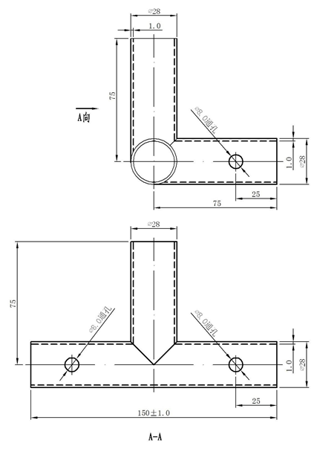

图B.6 地杆四通结构及主要尺寸
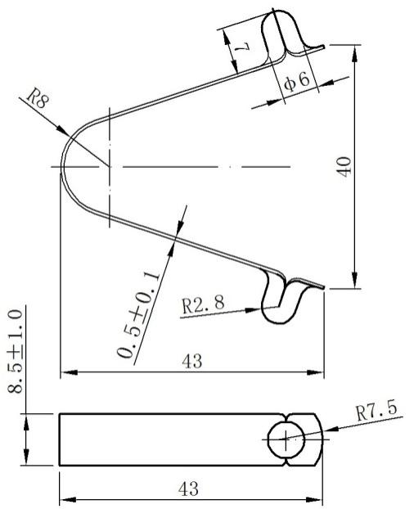
  - 弹簧卡结构及主要尺寸见图B.7。
单位：毫米

B.7 弹簧卡结构及主要尺寸

  - 钢丝拉绳结构及主要尺寸见图B.8。
单位：毫米
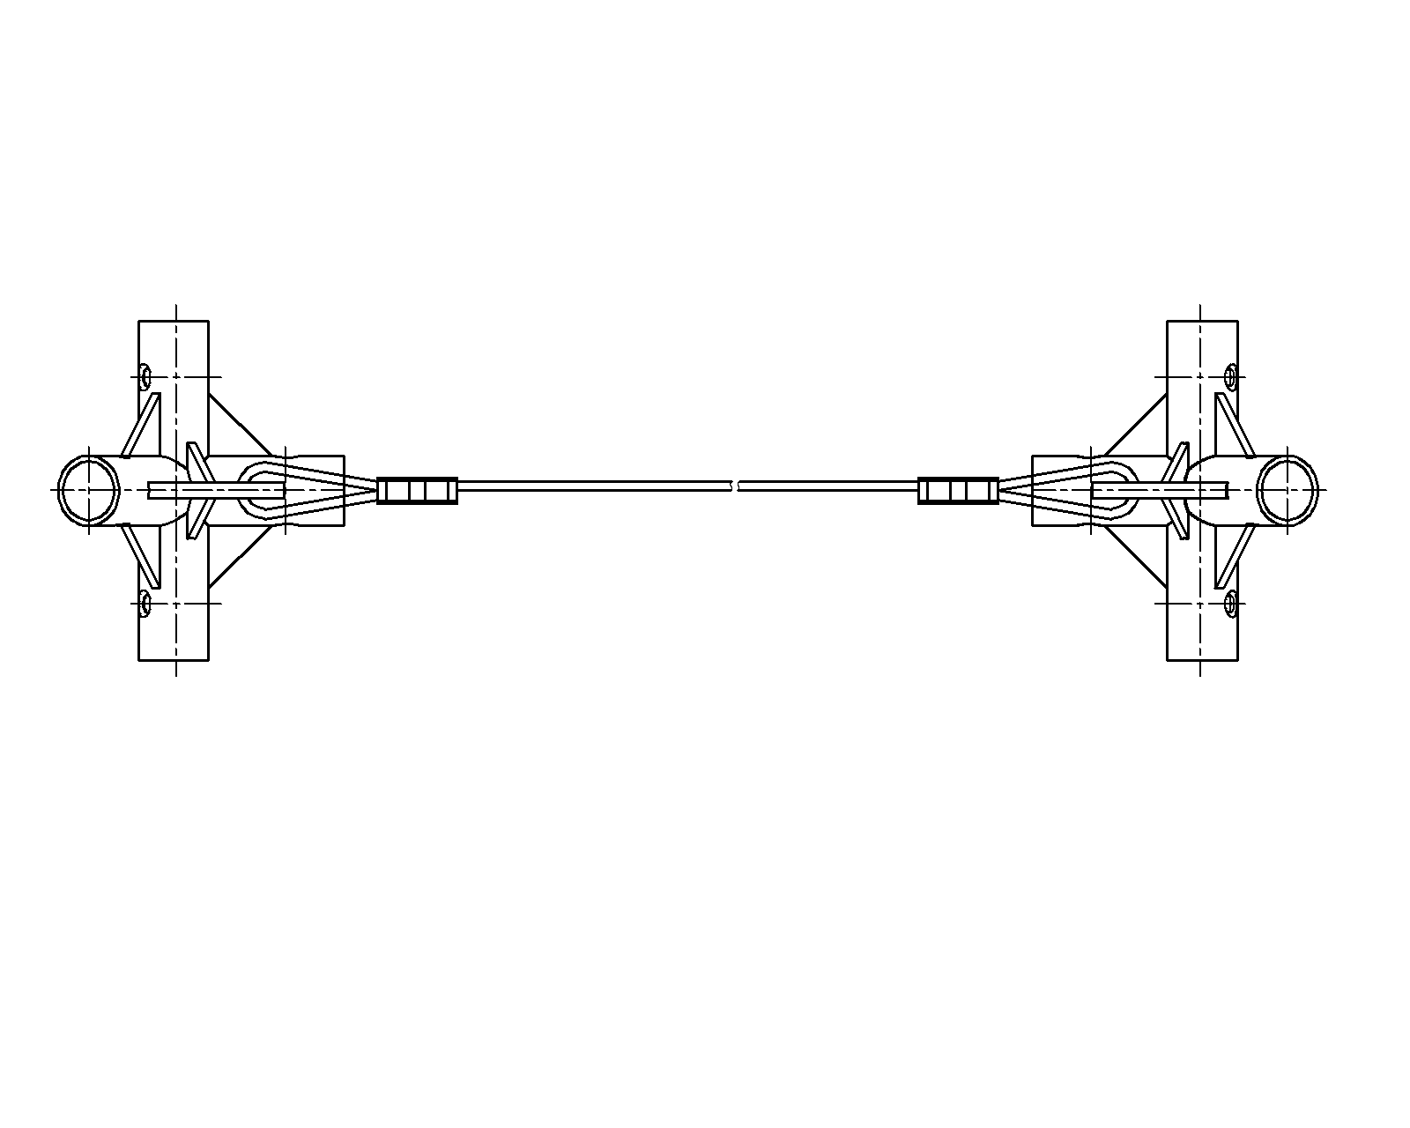
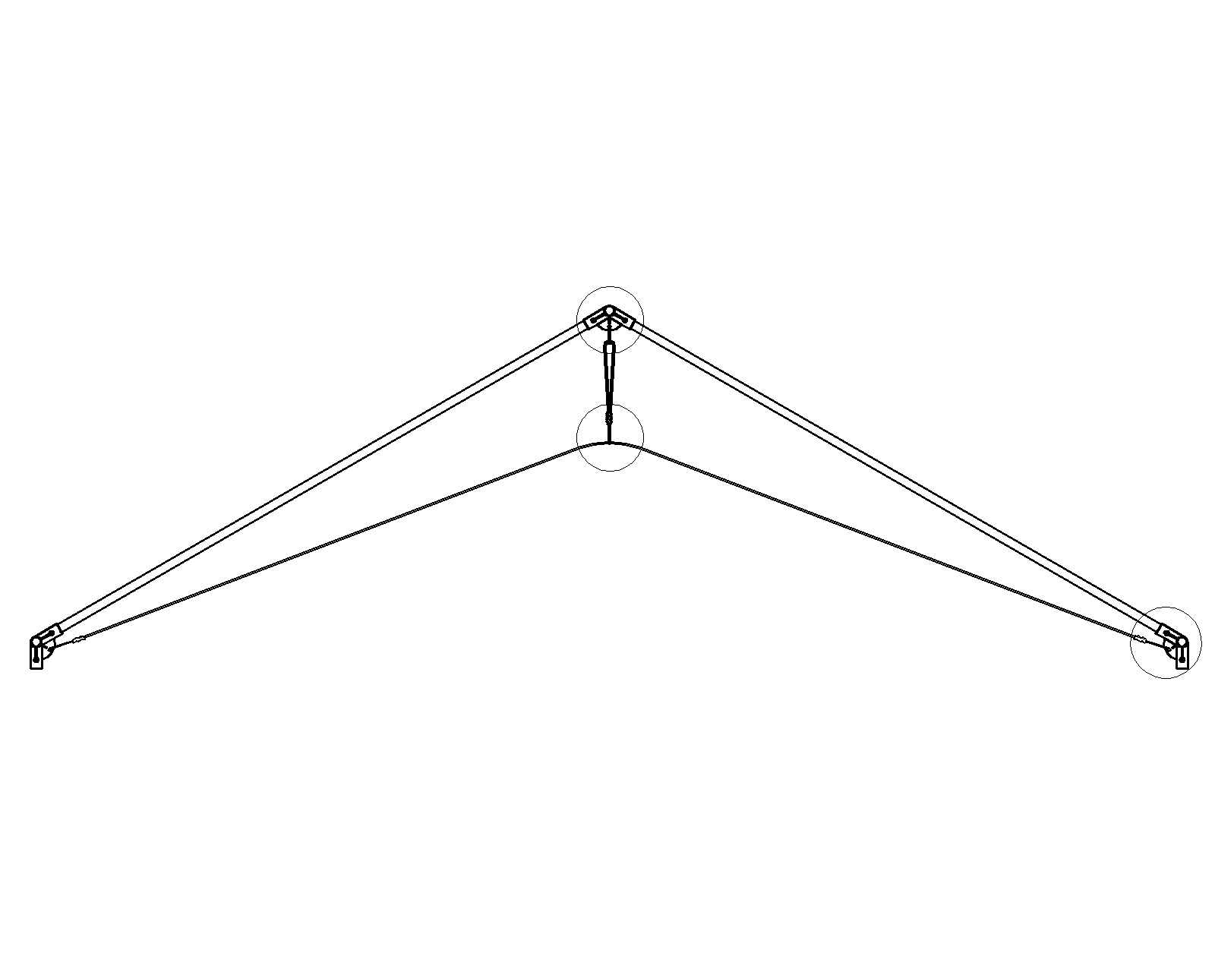
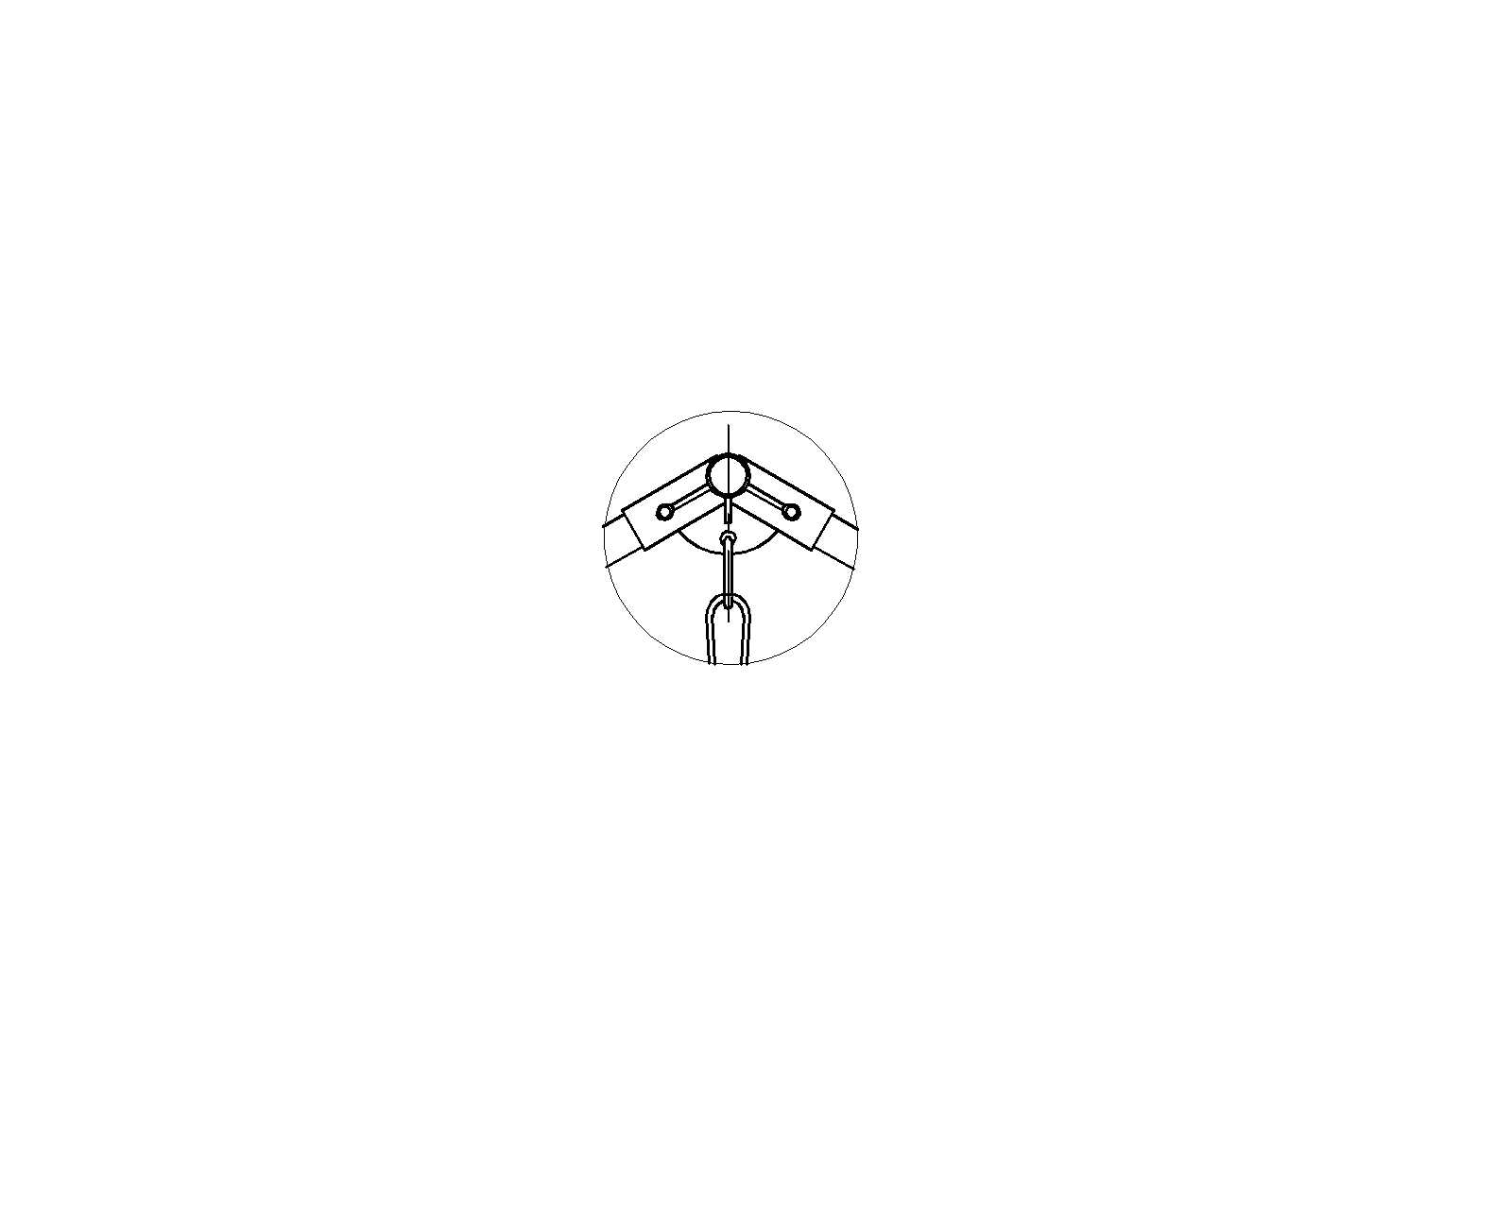
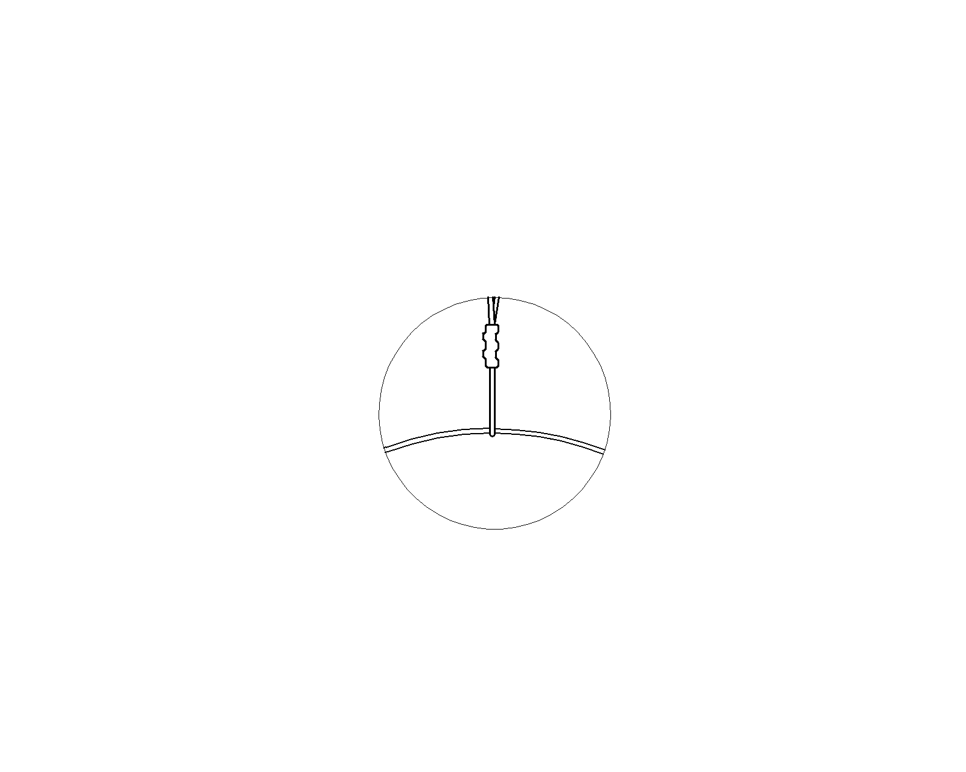
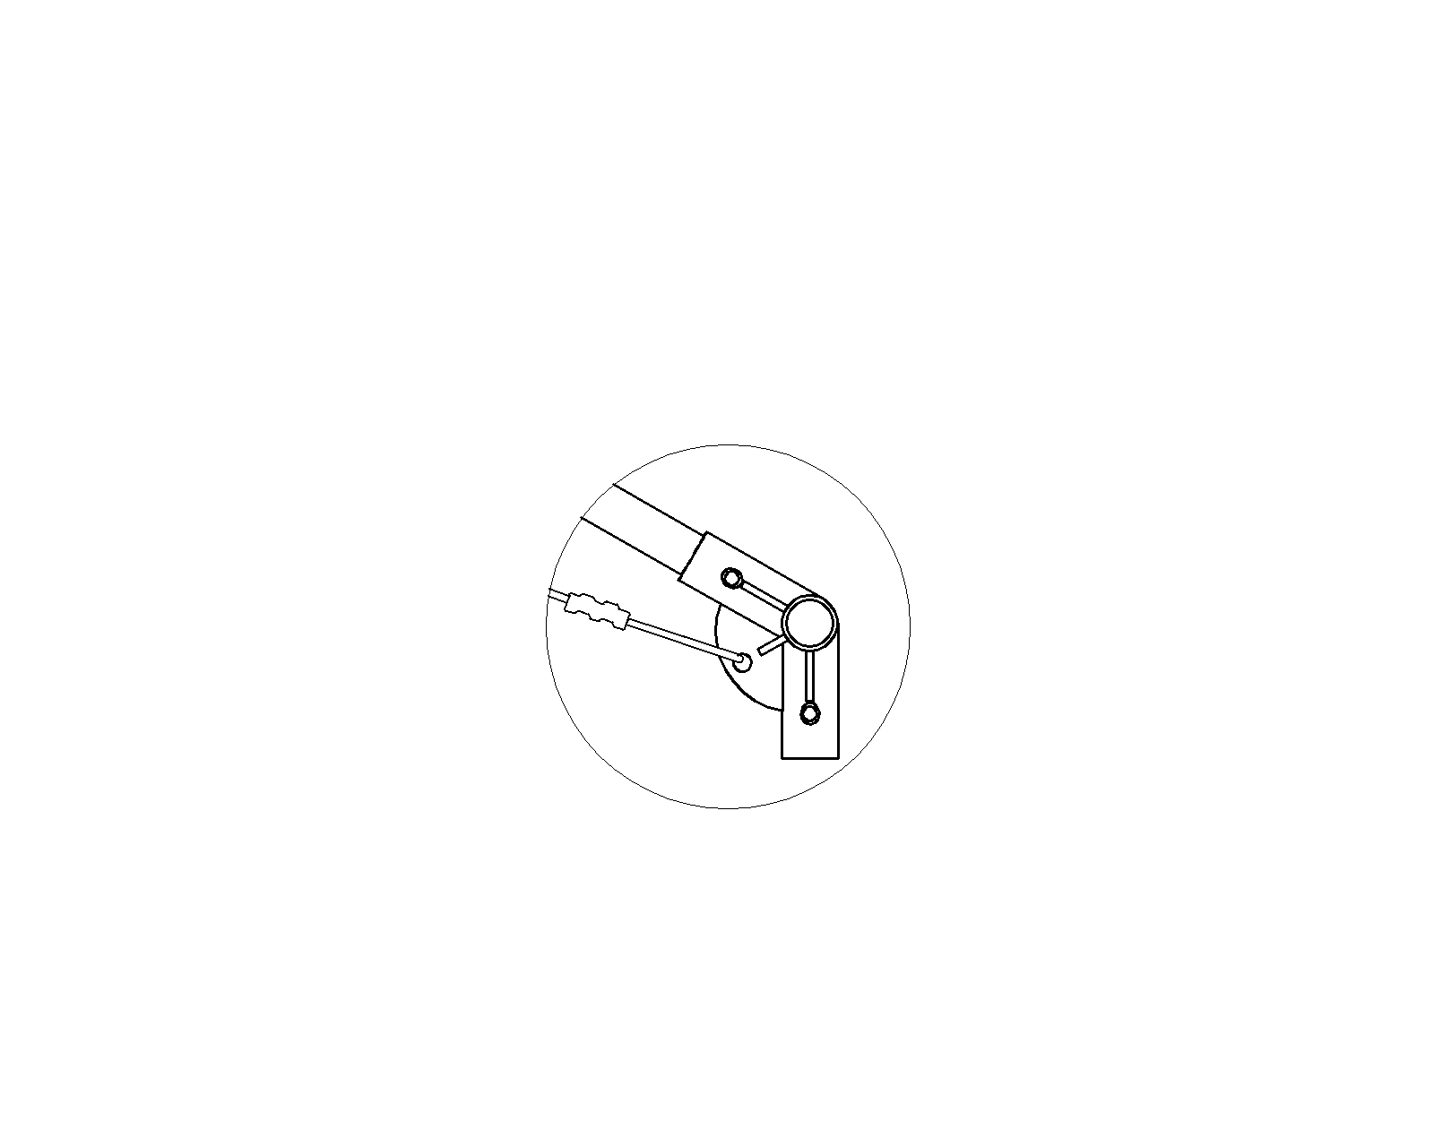
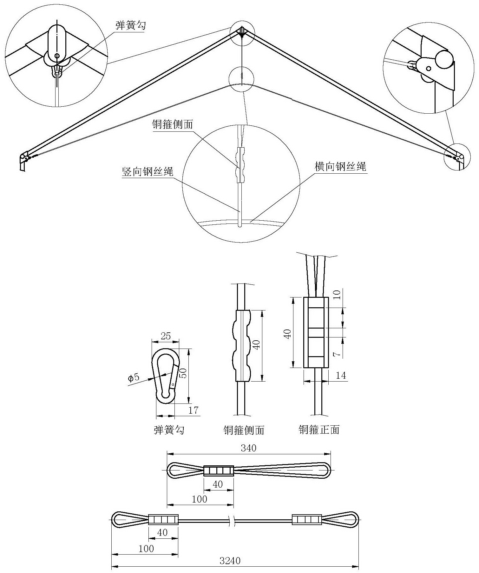
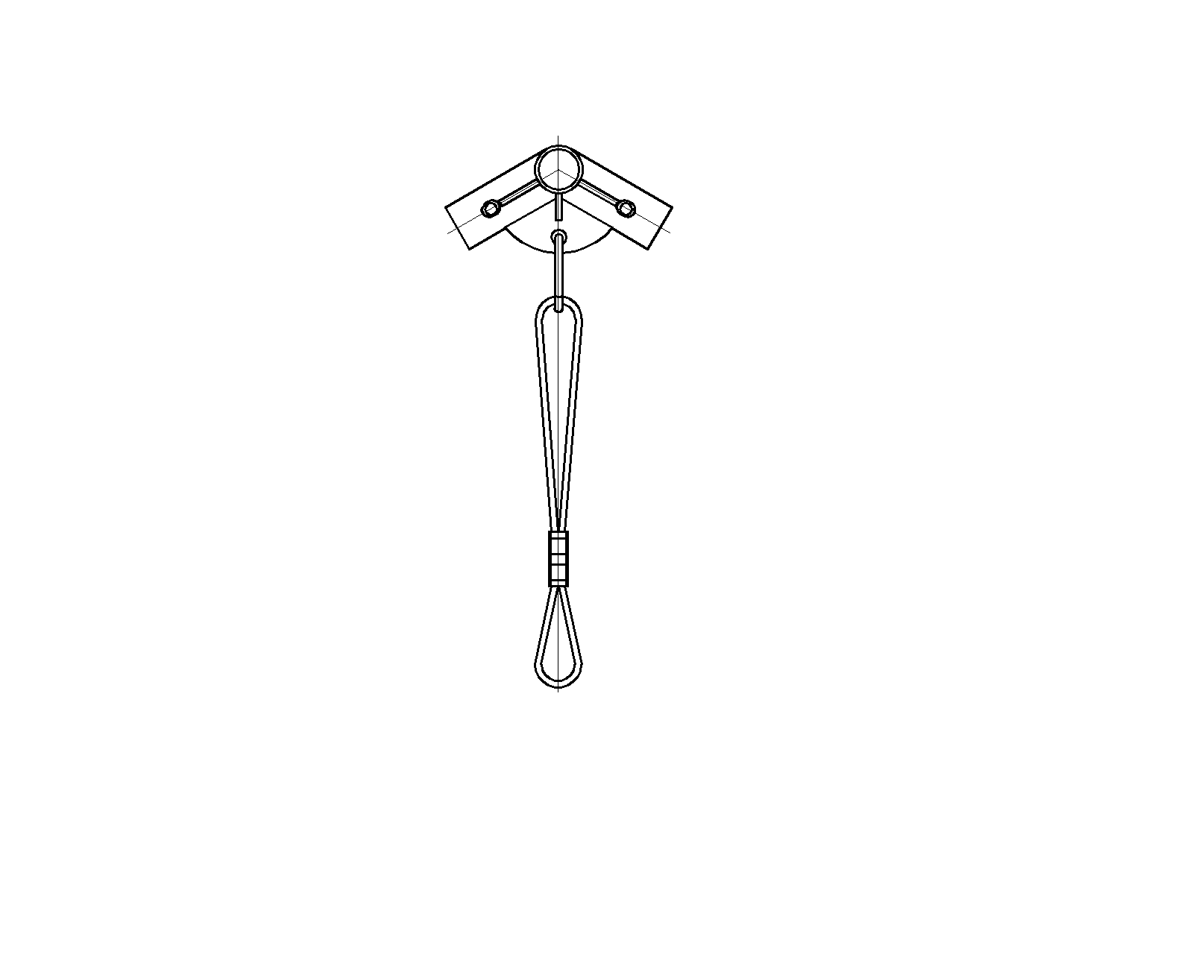
横向连接钢丝
弹簧钩
铜箍侧面
竖向钢丝绳
横向钢丝绳
竖向连接钢丝
弹簧钩
弹簧钩 铜箍正面 铜箍侧面

B.8 钢丝拉绳结构及主要尺寸

(规范性附录)
配件名称、结构及主要尺寸
  - 三角桩结构及主要尺寸见图C.1。
单位：毫米
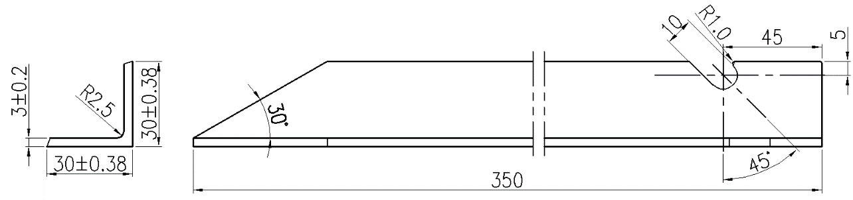
图C.1 三角桩结构及主要尺寸
  - 带管三角环结构及主要尺寸见图C.2。
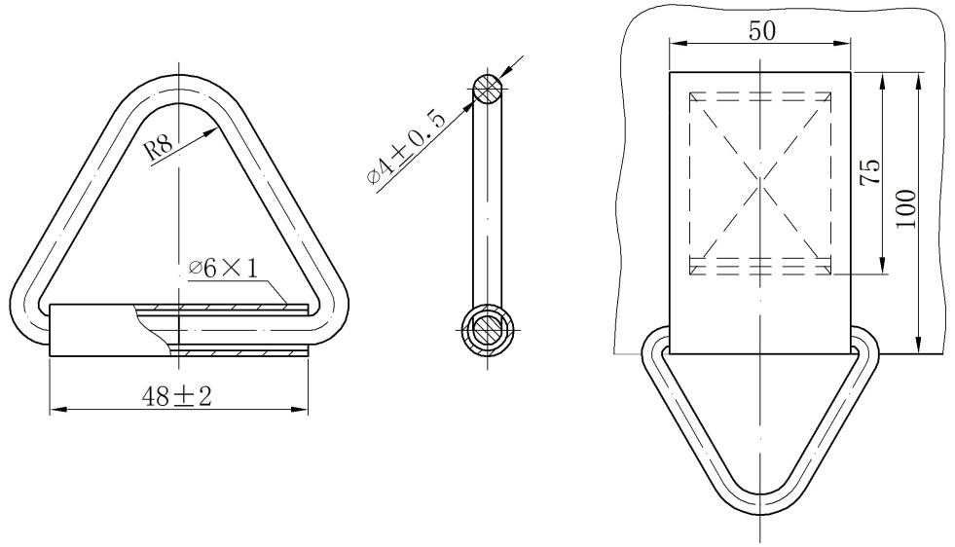
单位：毫米

图C.2带管三角环结构及主要尺寸

  - 半圆环结构及主要尺寸见图C.3。
单位：毫米

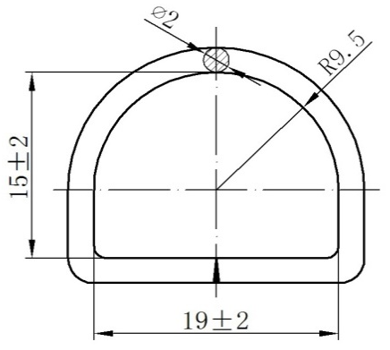

图C.3 半圆环结构及主要尺寸

  - 橡塑桩头结构及主要尺寸见图C.4。
单位：毫米

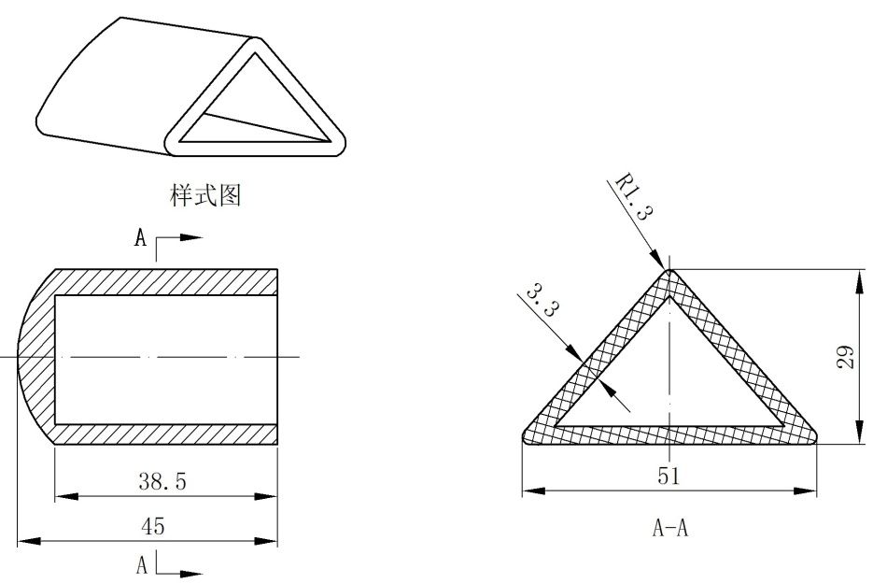
图C.4 橡塑桩头结构及主要尺寸

C.5 框架内包装及固定框尺寸示意图见图C.5。
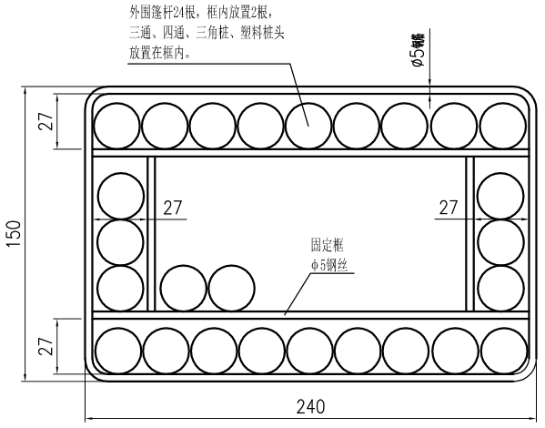
单位：毫米

图C.5 框架内包装及固定框主要尺寸

(规范性附录)
防雨性能试验方法
  - 防雨性能要求
    - 篷体四个角用拉绳拉紧，使篷顶部位平展后再进行喷淋试验。
    - 按图D.1测试，30 min篷顶及篷顶与侧墙缝合部位无渗水现象。
  - 防雨试验
将帐篷支撑，使帐篷完全处于受力状态后，按图D.1实施人工降雨测试，试验条件如下：
a）喷水管道设水泵1个；
b）喷水管道设水量调节阀1个；
c）喷头间距1m，喷淋面积可均匀覆盖整个帐篷；
d）喷头与帐篷顶间距大于0.8m；
e）每个喷头喷水量不小于40升/30分钟。

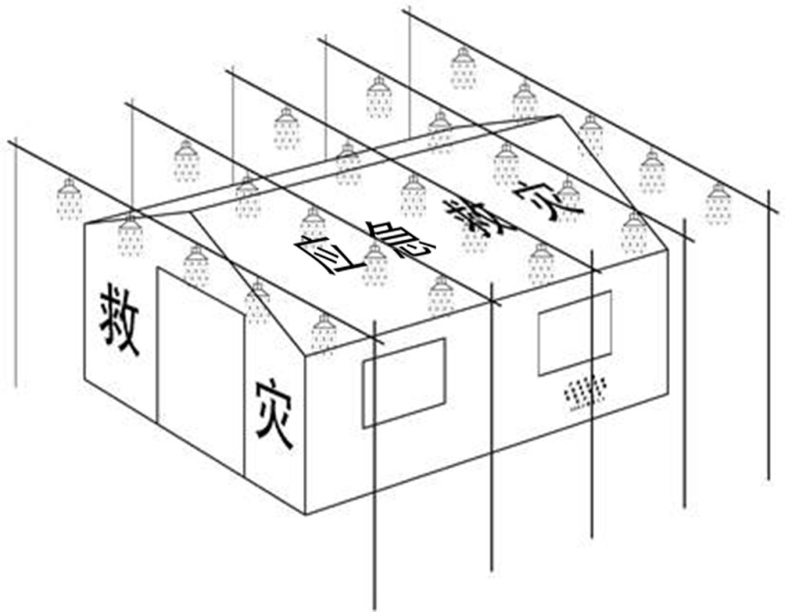

图D.1 防雨性能试验示意图

（规范性附录）
国旗标志技术要求
E.1 国旗纸张采用200g/㎡铜板纸，国旗尺寸为长450mm×宽300mm。
E.2 胶板印刷，连续使用2年以上日光照射下不褪色。
E.3 将国旗采用塑封方式保障其可靠密封防水。塑封薄膜厚度为15C。塑封国旗后尺寸为长464mm×宽314mm。
E.4 国旗位置规定。在前山墙“救”字上方，距门上口延长线200mm，距门口390mm处放置国旗插袋一个。在帐篷两侧墙窗口居中位置放国旗插袋各一个。
E.5 塑封好的国旗根据帐篷生产批量配套单独包装，在帐篷展开后再插入国旗插袋中。
E.6 国旗的其它要求应满足GB 12982的要求。主要尺寸见图E.1。（单位为毫米）

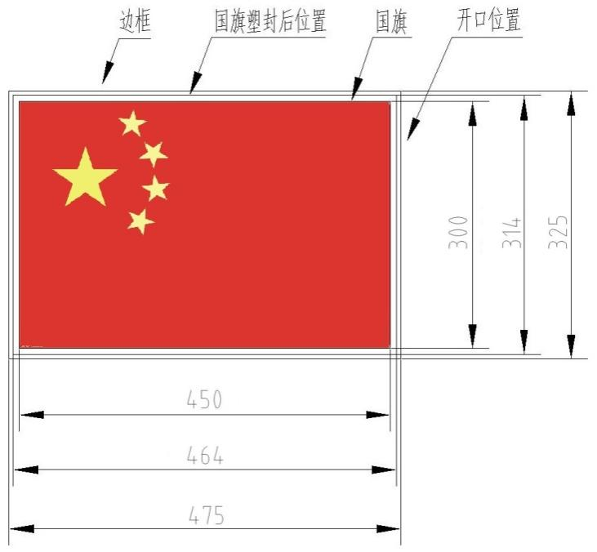

图E.1 国旗标志主要尺寸

（规范性附录）
“中国 CHINA”标志技术要求

“中国 CHINA”标志，放在帐篷有门山墙的门上方中间位置。印字为白色平头标准黑体字，印刷字迹清晰、工整、布局合理。尺寸位置见图F.1。（单位为毫米）

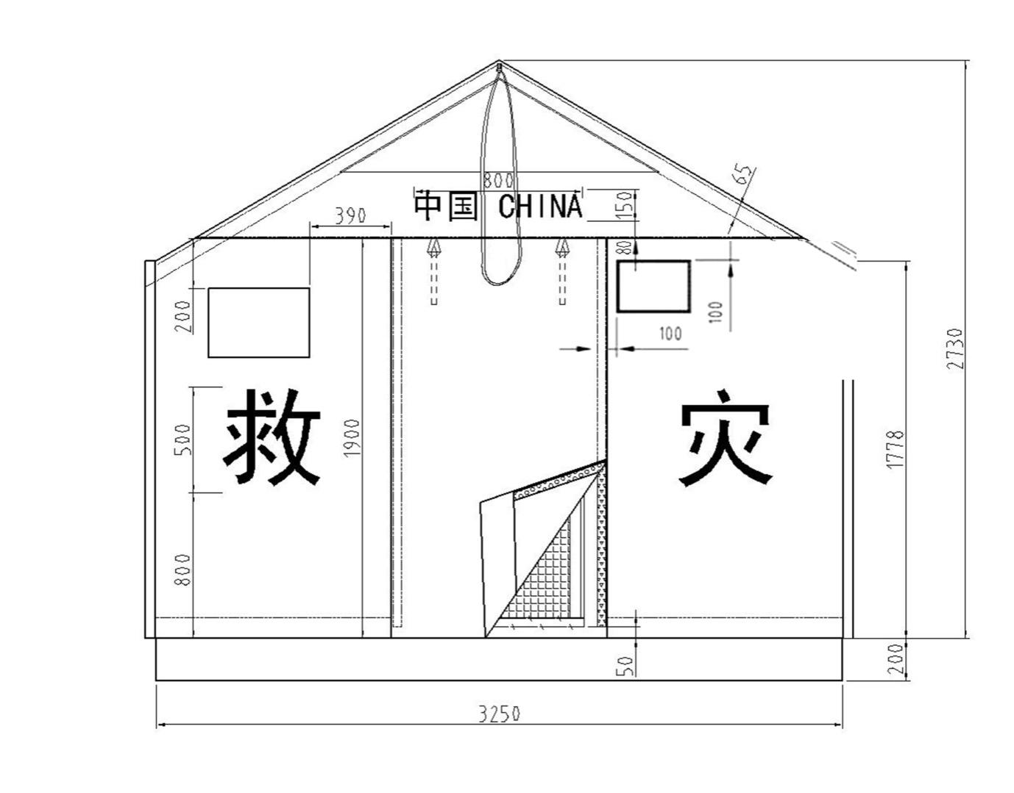

图F.1 “中国 CHINA”标志示意图

（规范性附录）
水洗标及二维码

G．1 篷体水洗标位于开门山墙里结构右侧门框距地1500mm，尺寸约为130mm×100mm，样式见图G.1, 位置见附录A中图A.6,空白水洗标应选用耐磨，防水材质，并能够与二维码材质强力粘合。二维条码于包装前紧贴于空白水洗标居中位置。
G．2外包装袋两端面码垛标志旁粘贴二维条码不干胶，位置见图G.2。
G．3 二维条码采用热敏不干胶10年纸，保证持久耐用。
单位：毫米
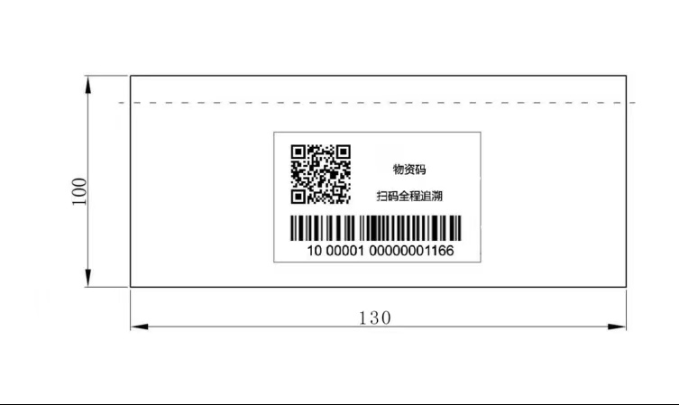
图G.1 水洗标样式

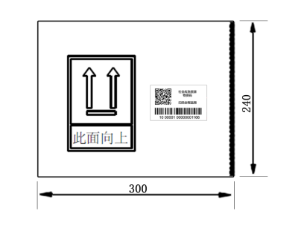
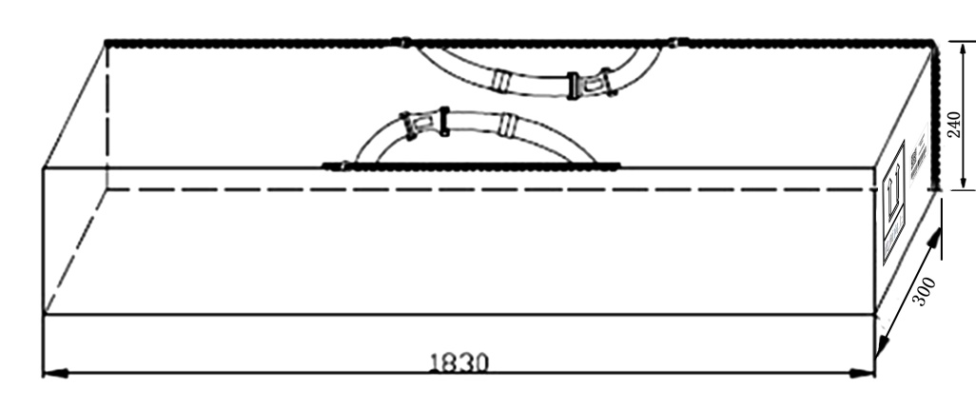

图G.2 外包装袋二维码位置

（规范性附录）
产品包装单
类别 |  | 名称 |  | 单位 | 数量 | 质量(kg) | 包装标志
一  体  化  包  装 | 篷体部分 | 篷体 |  | 件 | 1 | ×× | 救灾专用 12m²单帐篷  数量：1顶 质量：××kg  体积：1830mm×300mm×240mm  生产日期： 年 月 共1包  单位名称承制  单位名称监制
一  体  化  包  装 | 篷体部分 | 纱围 |  | 件 | 1 | ××
一  体  化  包  装 | 篷体部分 | 帐篷使用说明书 |  | 本 | 1 | ××
一  体  化  包  装 | 篷体部分 | 产品合格证 |  | 张 | 1 | ××
一  体  化  包  装 | 篷体部分 | 拉绳  （含拉绳木板） | 5m | 条 | 2 | ××
一  体  化  包  装 | 篷体部分 | 拉绳  （含拉绳木板） | 3m | 条 | 6 | ××
一  体  化  包  装 | 框架部分 | 通用杆 |  | 根 | 18 | ××
一  体  化  包  装 | 框架部分 | 山墙地杆 |  | 根 | 2 | ××
一  体  化  包  装 | 框架部分 | 立杆 |  | 根 | 6 | ××
一  体  化  包  装 | 框架部分 | 地杆四通 |  | 个 | 6 | ××
一  体  化  包  装 | 框架部分 | 中架四通 |  | 个 | 3 | ××
一  体  化  包  装 | 框架部分 | 端架三通 |  | 个 | 6 | ××
一  体  化  包  装 | 框架部分 | 三角桩 |  | 个 | 8 | ××
一  体  化  包  装 | 框架部分 | 钢丝拉绳 |  | 组 | 3 | ××
一  体  化  包  装 | 框架部分 | 橡塑桩头 |  | 个 | 8 | ××
一  体  化  包  装 | 框架部分 | 配件工具袋 |  | 个 | 1 | ××
一  体  化  包  装 | 框架部分 | 包装框 |  | 个 | 2 | ××
一  体  化  包  装 | 包装袋  部分 | 内包装袋 |  | 个 | 1 | ××
一  体  化  包  装 | 包装袋  部分 | 外包装袋 |  | 个 | 1 | ××
注：一体化包装是将篷体与框架集装在一个包装袋内。

(规范性附录)
救灾帐篷使用说明书
  - 概述
救灾帐篷使用说明书的概述内容包括：
a）主要用途及适用范围（必要时包括不适用范围）；
b）结构组成；
c）品种、规格。
  - 结构特征
结构特征应包括：
a）总体结构；
b）主要部件及特征；
c）辅助装置及特征。
  - 技术特性
技术特性应包括：
a）主要性能；
b）主要参数。
  - 尺寸、重量
尺寸重量应包括：
a）外形及安装尺寸（可分开）；
b）重量。
  - 开包检查
开包检查信息应包括：
a）打开包装注意事项；
b）检查的基本内容。
  - 架设
搭设信息应包括：
a）搭设条件及搭设的技术要求；
b）搭设的基本流程、方法、示意图及注意事项；
c）调整的基本流程、方法、示意图及注意事项；
d）搭设后的检验。
  - 撤收
撤收信息应包括：
a）撒收的基本流程；
b）撤收的方法及注意事项；
c）篷体、框架及零配件包装的方法及注意事项。
  - 保养与维护
应急使用时的维护与保养方法及注意事项。
  - 运输储存
运输储存信息应包括：
a）吊装、运输注意事项；
b）储存条件、储存期限及注意事项。

(规范性附录)
333dtex×333dtex涤纶PU涂层布技术要求

J.1 颜色及涂覆方式
涤纶PU涂层布为浅天蓝色PANTONG 17—4041 PU涂层织物。

J.2 织物规格
织物规格见表J.1。
表J.1 织物规格
项 目 |  | 规 格
涤纶丝（DTY），% |  | 100
纤维规格，dtex | 经纱 | 333
纤维规格，dtex | 纬纱 | 333
单位面积质量，g/m² |  | 200

J.3 性能指标及试验方法
性能指标及试验方法见表J.2。
表J.2 涤纶PU涂层布性能指标及试验方法
项 目 |  | 性能指标 | 试验方法
单位面积质量偏差率，% |  | ≤10 | GB/T 4669
断裂强力，N/5cm | 经向 | ≥1150 | GB/T 3923.1
断裂强力，N/5cm | 纬向 | ≥1000 | GB/T 3923.1
撕破强力，N | 经向 | ≥35 | GB/T 3917.3
撕破强力，N | 纬向 | ≥30 | GB/T 3917.3
抗粘连性 |  | 允许轻度粘连 | FZ/T 01063
耐光色牢度 |  | ≥4 | GB/T 8427-2008方法3
静水压，kPa | 未经折叠部位 | ≥50 | GB/T 4744
静水压，kPa | *折叠后有折痕部位 | ≥30 | GB/T 4744
阻燃性能 | 损毁长度，mm | ≤150 | GB/T 5455
阻燃性能 | 续、阴燃时间，s | ≤15 | GB/T 5455
阻燃性能 | 熔融滴落物 | 不得引起脱脂棉燃烧或阴燃 | GB/T 5455
注：折痕部位耐静水压测试样折叠方法及测试要求见附录K。

（规范性附录)
静水压测试试样折叠方法及测试要求

在距布段头1000mm处开剪、去头。再沿布匹径向500mm开剪，裁下的布样沿纬向500mm开剪，制成500mm×500mm试样三块，试样应无影响测试的疵点。每块试样沿中轴线，上下、左右、上下、左右对折四次，如图K.1所示，形成16层，边长125mm×125mm的正方形。将试样置于平整、光洁、刚性，边长大于160mm×160mm的两块正方形平板之间，上平板上方配重，试样上方的总重50kg，重力均匀施加于试样上。在标准大气条件下进行测量和实验，持续时间24h。试验结束后，将试样展开，按十字折痕取5处，如图K.2所示，分别测量静水压，取平均值。三块试样的平均值为折痕处静水压值。

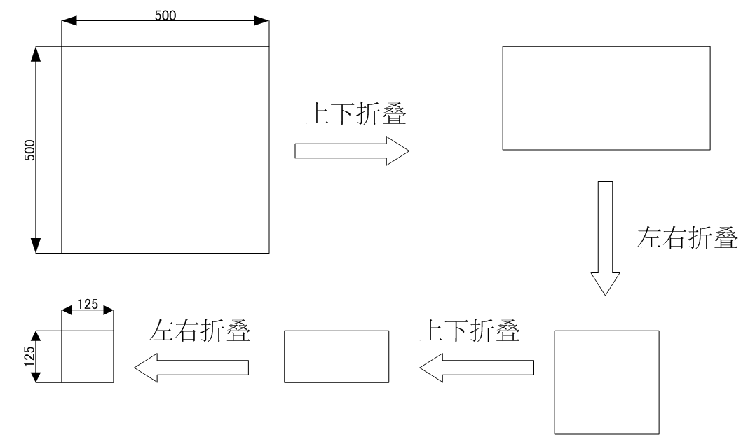
图K.1 试样折叠方法
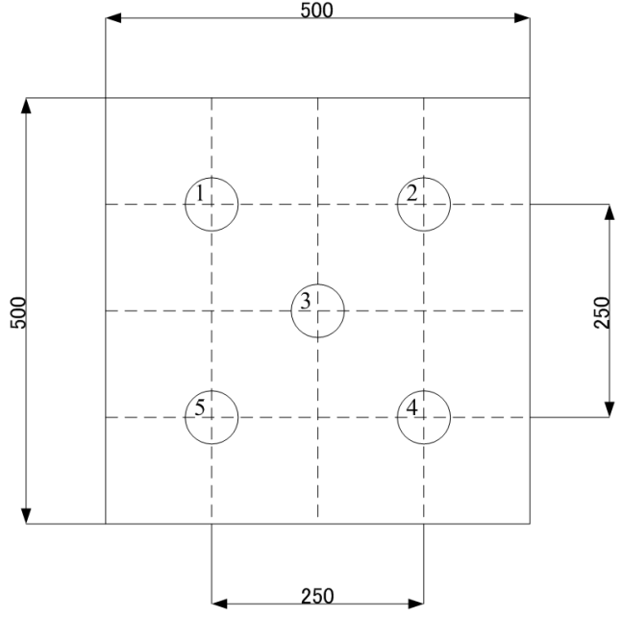
图K.2 试样静水压测点位置

（规范性附录）
28×2/28×2涤纶防水帆布技术要求

L.1性能指标及试验方法
涤纶防水帆布为天蓝色。

L.2 织物规格
织物规格见表L.1。
表L.1 织物规格
项 目 | 规 格
涤纶丝（DTY），% | 100
L.3 性能指标及试验方法
性能指标及试验方法见表L.2。
表L.2 性能指标及试验方法
项 目 |  | 指 标 | 试 验 方 法
单位面积质量，g/m² |  | ≥290 | GB/T 4669
密度，根/10cm | 经 向 | ≥237 | GB/T 4668
密度，根/10cm | 纬 向 | ≥180 | GB/T 4668
断裂强力，N/5cm | 经 向 | ≥1200 | GB/T 3923.1
断裂强力，N/5cm | 纬 向 | ≥1000 | GB/T 3923.1
撕破强力， N | 经 向 | ≥35 | GB/T 3917.3
撕破强力， N | 纬 向 | ≥30 | GB/T 3917.3
静水压， kPa |  | ≥4.0 | GB/T 4744

(规范性附录)
铝合金管技术要求

  - 铝合金管
Φ25 mm×1.2mm铝合金管的性能指标及试验方法要求见表M.1。
表M.1 铝合金管性能

项目 |  | 指标 | 试验方法
规格 | 筋高+壁厚，mm | ≥2.6mm | 直尺、卡尺
抗拉强度，Ｒm/MPa |  | ≥255 | GB/T 228
屈服强度，Ｒp0.2/MPa |  | ≥200 | GB/T 228

(规范性附录)
缺陷分类表
序号 | 检验项目 | 轻度缺陷 | 重缺陷 | 严重缺陷
1 | 齐套性 | 说明书、合格证、窗纱缺少。 | 地桩、拉绳缺少。 | 篷体部件、框架有缺件。
2 | 标志 | 包装及部件代号不全 | 包装及部件代号全部缺失。
3 | 帐篷  外形尺寸 | 基本尺寸偏差不影响外观。 | 基本尺寸偏差影响外观。 | 框架与篷体尺寸不匹配，导致帐篷无法架设。
4 | 篷体部分  加工质量 | 色差超标，缝纫缺陷，绳带头防散未处理。 | 带管三角环、连环带、收紧带、尼龙搭扣等漏缝及错缝。 | 门、窗帘等漏缝。部件缝制位置严重错位，影响帐篷正常使用。
5 | 篷体主要  原材料质量 |  | 篷布有明显的斑渍、死折、露白等现象。 | 篷布的断裂强力、静水压，阻燃性能和规范要求不符。
6 | 框架  加工质量 | 部件组装位置、配合、切口不符合要求。 | 框架零件漏装或装配错误。杆件抽插困难。 | 杆件表面裂纹、断裂等严重缺陷。
7 | 框架主要  原材料质量 | 管件表面出现掉皮、气泡和色浅现象。 | 管件偏心度超过0.2mm，壁厚尺寸下偏差在公称尺寸的11～13%范围内。 | 管件偏心度超过0.3mm，壁厚尺寸下偏差超过公称尺寸的13%。表面出现严重气泡。
8 | 辅料  和配件 | 带管三角环、尼龙搭扣、织带、地桩、拉绳、窗纱等外观不符合要求。 | 带管三角环、尼龙搭扣、织带、地桩、拉绳、窗纱等规格尺寸不符合标准要求。
9 | 防雨  抗渗漏性 | 篷布接缝部位出现少量渗水但未出现滴水现象。 | 篷布出现渗水但未出现滴水现象。 | 篷布出现连续滴漏现象。
注： 轻度缺陷指不影响使用功能的缺陷；重缺陷指通过换件小修可排除的缺陷；严重缺陷指影响帐篷使用功能必须返厂维修的缺陷。

附件2

应急救灾物资标识推广使用指南

第一条 为进一步加强各级应急救灾物资管理，规范应急救灾物资标识，制定本指南。
第二条 本指南所称应急救灾物资，是指为有效应对自然灾害所必需的受灾人员基本生活保障物资。
第三条 应急救灾物资标识（以下简称标识），融合了红色飘带意象和应急管理部英文首字母缩写“MEM”，造型为“MEM”三个字母的变体，同时内嵌三个心形，寓意党和政府与受灾群众万众一心、众志成城、同甘共苦、顽强拼搏的团结救灾精神。标识以中国红为主基调，寓意关爱、祥瑞、希望，整体如三叶草造型，象征蓬勃的生命力、幸运和吉祥，底部呈“人”字形，寓意应急救灾工作坚持人民至上、生命至上，“应急救灾”字体颜色为“应急蓝”，象征保障人民群众生命财产安全的坚强意志和决心。
第四条 标识颜色分为彩色和白色两个版本，根据场景需要选择使用，也可视情进行反白处理等特殊印刷工艺。
第五条 标识图案可单独使用，在特定面积内，设其高度为1，则标识高度比例为0.6；搭配“应急救灾”字样使用时，标识高度比例为0.8。实际使用时，应协调布局，给标识留出足够空间，根据场景不同，尺寸、字号匹配调整。
第六条 标识可用于以下场景：
1.印制于各级采购的应急救灾物资及包装箱表面醒目位置；
2.印制于各级应急物资调运车辆标识；
3.各级应急物资储备库（点）印制、悬挂、张贴；
4.各地应急避难场所应急物资存放点；
5.灾区受灾群众集中安置点；
6.各级应急物资保障队伍标识；
7.其他适宜统一标识形象场景。
第七条 全国各级应急管理部门为该标识的受权使用人，各级应急管理部门组织实施本行政区域以及本级机关标识使用的授权、监督、管理。标识相关使用人未按规定受权使用的，由授权单位责令整改直至停止其标识使用资格。
第八条 本指南自发布之日起实施。
应急救灾物资标识及应用场景示例


图1-1 应急救灾物资标识（彩色） 图1-2 应急救灾物资标识（白色蓝底）
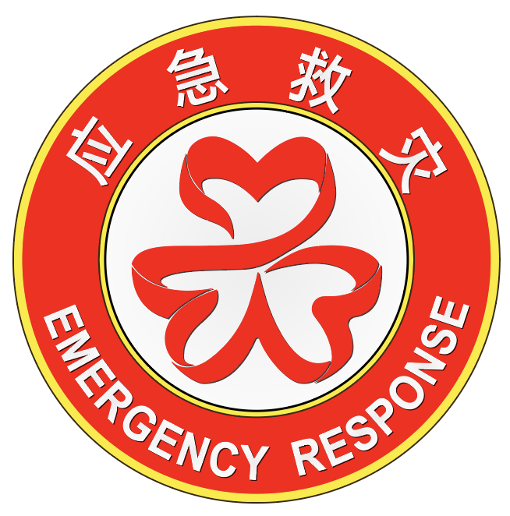
图1-3 应急救灾物资徽章
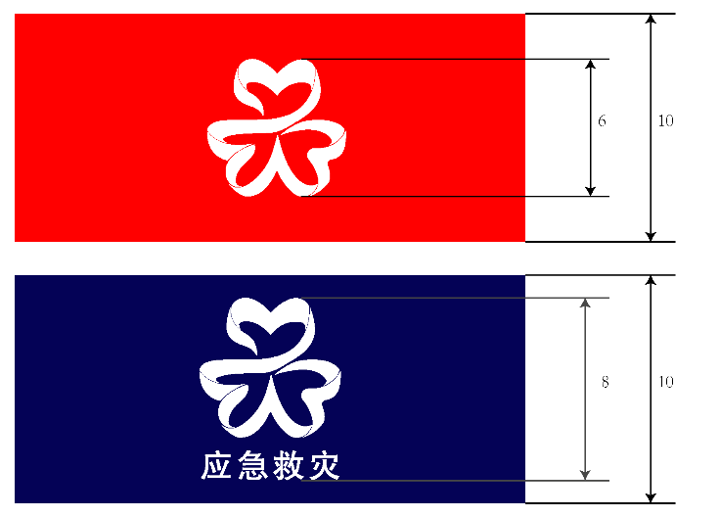
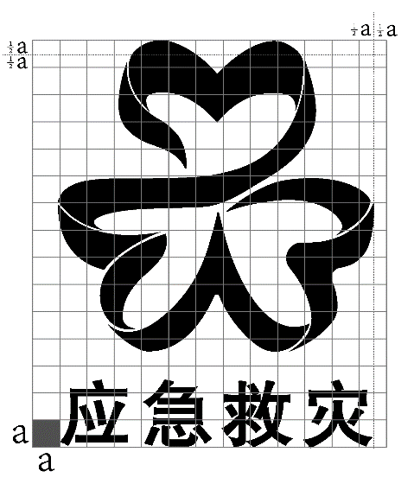
图2-1 应急救灾物资标识基准规范
图2-2 应急救灾物资标识应用比例

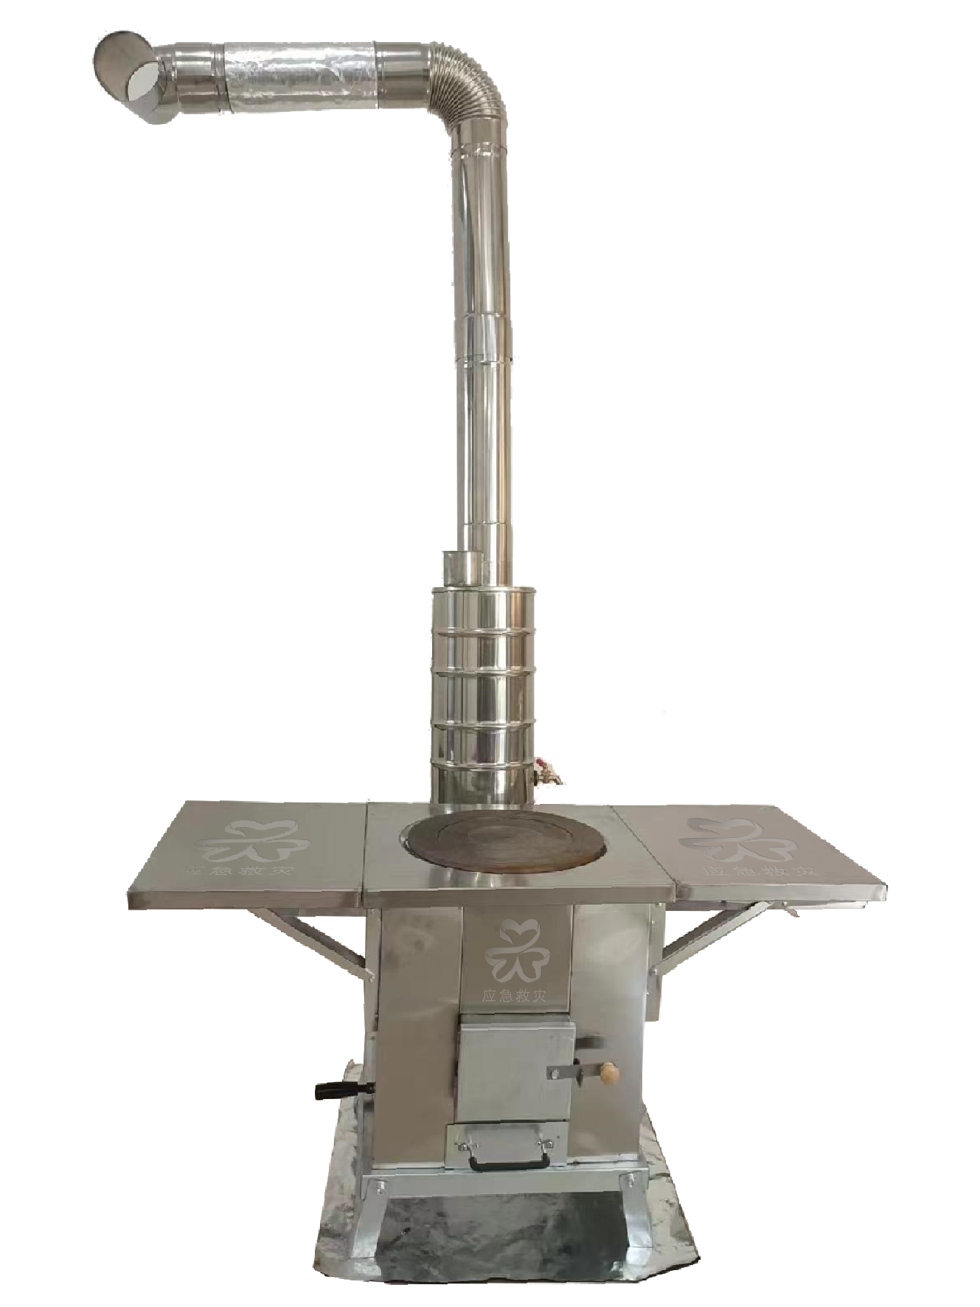
图3-1 应急救灾物资标识应用场景示例（取暖炉）
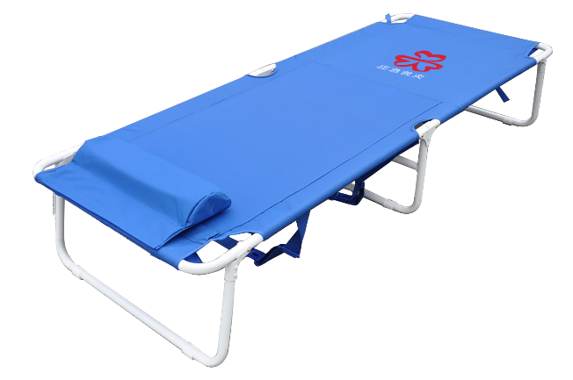
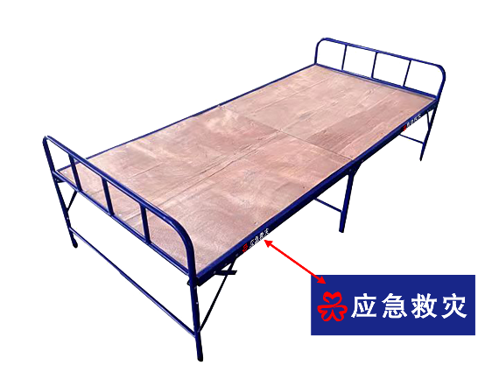
图3-2 应急救灾物资标识应用场景示例（折叠床）
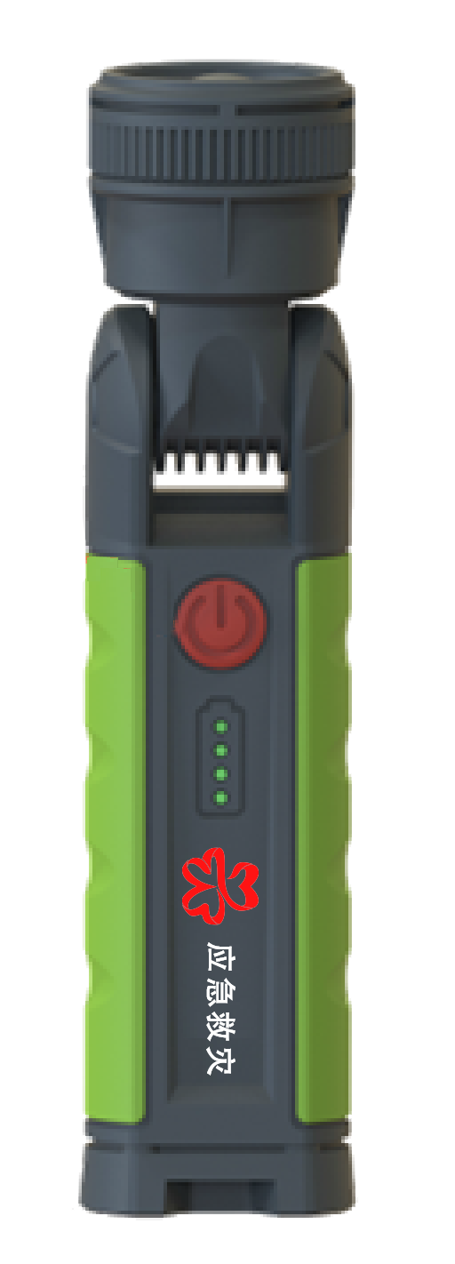
图3-3 应急救灾物资标识应用场景示例（家庭应急灯）
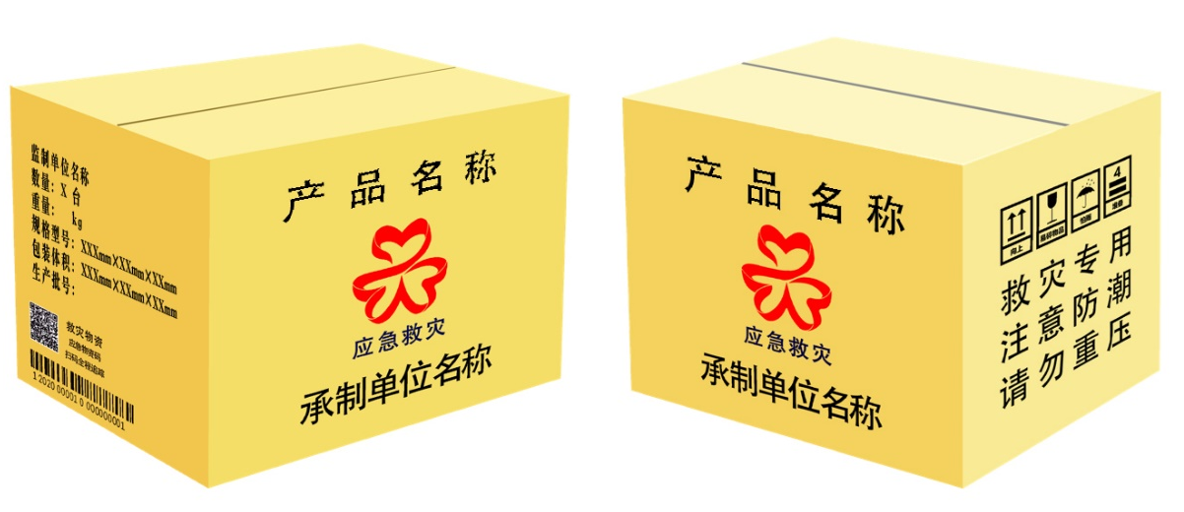
图3-4 应急救灾物资产品包装箱示例
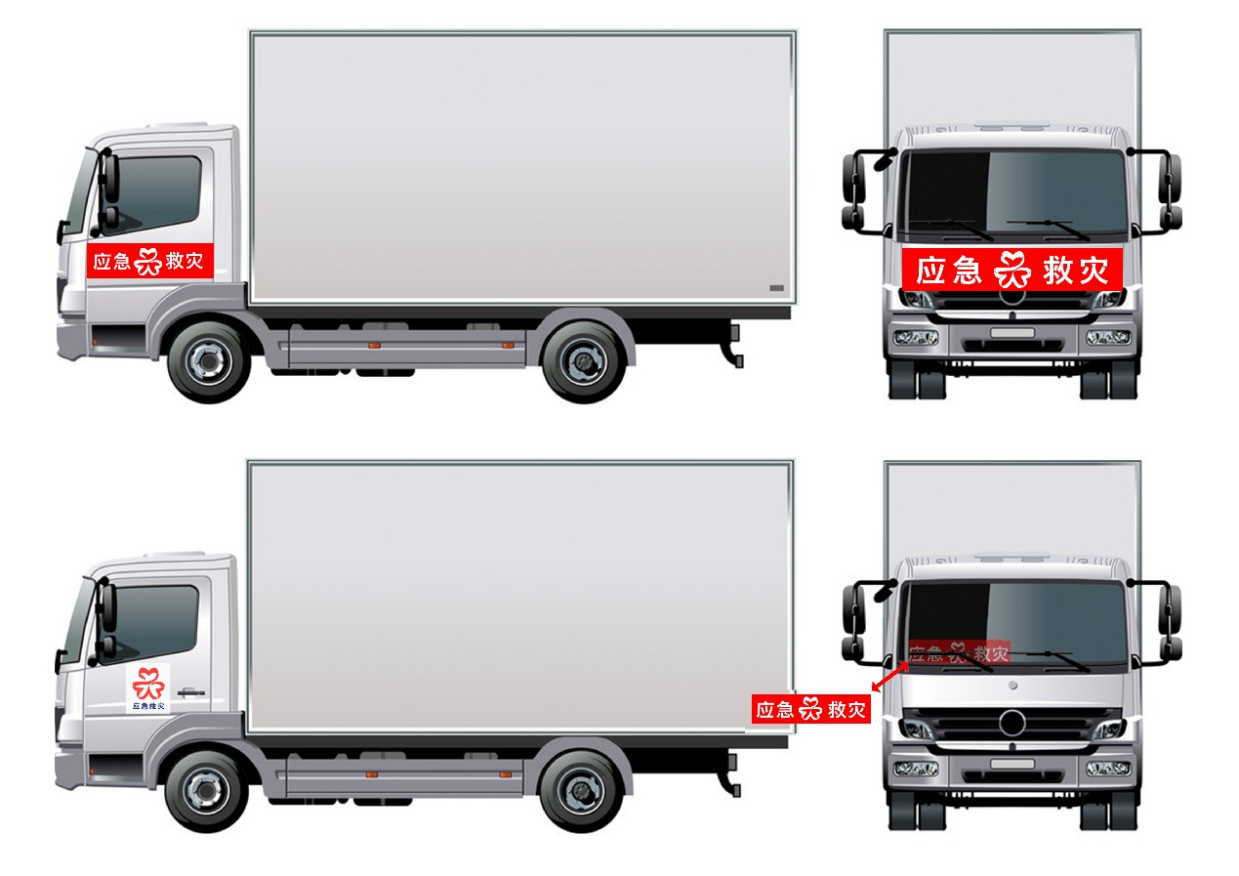
图4 应急救灾物资调运车辆标识示例

四、付款方式
对于满足合同约定支付条件的，自收到发票后10个工作日内将资金支付到合同约定的投标人账户或投标人数字人民币账户。
1.合同签订后自收到供应商发票之日起10个工作日内，采购人向中标人支付合同总价款的30%作为预付款。
2.项目供货完成经验收合格，采购人自收到供应商发票之日起10个工作日内付至合同价款的100%。
注：在签订合同时，中标人明确表示无需预付款或者主动要求降低付款比例的金额，采购人可不适用前述规定。
五、产品详细资料提供清单要求
（一）基础信息
1.生产厂家全称
2.品牌名称
3.产品规格
4.产品净体积、毛体积
5.产品净重量、毛重量
6.包装尺寸
（二）外观与可视化资料
1.产品多角度高清外观图
2.产品包装完整图
3.二维码链接（需包含产品介绍视频、操作演示视频）
（三）技术与检测资料
1.全项技术指标参数表
2.相关检测报告
（四）使用与维护说明
1.核心性能特点
2.详细使用说明
3.维护保养指南
4.安全注意事项

六、售后服务内容及地点
（一）售后服务内容
1.日常服务：中标人维修技术人员及设备应满足产品日常维护及紧急抢修要求。质保期内中标人对所供货物实行包修、包换、包退、包维护保养，采购人不承担维修、退换、更换配件、维护保养等产生的任何费用；质保期满后中标人提供终身维修保养服务，只收取成本费用。
2.服务时效：产品如发生质量问题，中标人应在接到故障通知1小时以内做出响应，24小时内到达现场予以排除故障、修复或更换零部件，或启用替代产品（替代产品不得低于原产品）。如需更换或送修，应在2个工作日内解决。
3.培训人员现场培训（操作、维护等）：根据采购人需要，中标人可免费提供现场培训一次，要求培训人员充足、培训计划完善。（培训内容包含设备使用培训、维修养护培训，免费提供培训操作手册）。
4.有救灾救援任务时，根据采购人需要，中标人应24小时不分时段无偿提供救灾救援线上或现场技术支持，技术支持人员食宿自理。
5.中标人应提供售后服务质量保障方案，建立完善的售后服务管理体系及拥有专业的维护队伍。
6.中标人应针对本项目提供详细、明确、具体的日常维护和应急解决方案，应据自身的实际情况提供详细具体的售后服务方案。
（二）售后服务地点：采购人指定。

七、其他要求
（一）项目实施方案
1.送至采购人指定地点并按要求放置，必须依照招标文件的要求和投标文件的承诺，将货物保持最佳状态。
2.货物无侵权行为、表面无划损、无任何缺陷隐患，在中国境内可依常规安全合法使用。
3.货物为原厂商未启封全新包装，出厂合格证，序列号、包装箱号与出厂批号一致，并可追溯查阅，所有随设备的附件必须齐全。
4.根据投标人的实施项目供货计划、工期安排、人员配备、货物实拍图、安装视频、操作手册、质量要求、项目验收方案等编制方案。
（二）验收
1.采购人按国家有关规定、规范以及招标文件、投标文件、技术资料、质量要求和双方签订的合同规定的条款组织验收，必要时邀请相关的专业人员或机构参与验收。因货物质量问题发生争议时，由本地质量技术监督部门鉴定。货物符合质量技术标准的，鉴定费由采购人承担；否则鉴定费由中标人承担。
2.中标供应商根据招标要求进行产品的供货，在货物进场 15 日内，由采购人或采购人聘请技术专家或专业检测机构进行验收，因此支出的相关费用（包括但不限于检测费用及出具质量检测报告费用）均由中标供应商承担。
3.产品不能通过采购人验收的，供应商应在采购人规定的期限内进行整改，整改后仍不能通过验收的，采购人有权聘请第三方进行整改，由此产生的费用由供应商承担（费用总额不超过本合同总额），同时供应商还应承担逾期支付服务项目的违约责任，按合同约定向采购单位支付违约金，给采购单位造成经济损失的，还应赔偿损失金。
（三）应急响应要求
投标人应充分考虑履约过程可能遇到的各种突发情况，有针对性的制订预防措施，需在投标文件中进行注意阐述，并建立一个明确的沟通框架，包括定期回访、问题解决机制及变更管理流程。
（四）落实商品包装、快递包装政府采购需求标准
供应商所投产品需进行商品包装和快递包装的，应不低于《关于印发〈商品包装政府采购需求标准（试行）〉、〈快递包装政府采购需求标准（试行）〉的通知》（财办库〔2020〕123 号）文件规定的参考标准。在履约验收时按照本条款执行，违反本约定的对照合同违约条款追究违约责任。供应商一旦参与本项目投标，即完全响应本条款要求。
（五）落实节能、环保产品政策
对照财库〔2019〕9 号、财库〔2019〕19 号文件规定，供应商所投产品属于强制采购产品的，应提供国家市场监督管理局确定的列入“参与实施政府采购节能产品认证机构名录”内的认证机构出具的、有效期内的该产品的节能产品认证证书电子件，不满足以上要求的按无效标处理。
- 采购本国产品的支持政策
1.适用本国产品标准的货物具体是指《政府采购品目分类目录》中的货物类产品，但不包括其中的房屋和构筑物，文物和陈列品，图书和档案，特种动植物，农林牧渔业产品，矿与矿物，电力、城市燃气、蒸汽和热水、水，食品、饮料和烟草原料，无形资产。
2.本国产品应当在中国境内生产，即在中华人民共和国关境内实现从原材料、组件到产品的属性改变。从具体情形看，在国内保税区、综合保税区等海关特殊监管区域生产的产品，属于在中国境内生产的产品；对医疗器械产品，取得药品监督管理部门授予的准字号医疗器械注册证的，属于在中国境内生产的产品；其他产品，根据实际情况判断是否在中国境内生产。
3.本项目政府采购活动中既有本国产品又有非本国产品参与竞争的，依法对本国产品给予价格评审优惠，对本国产品的报价给予20%的价格扣除，用扣除后的价格参与评审。
4.当采购项目或者采购包中含有多种产品，投标人为该采购项目或者采购包提供的符合本国产品标准的产品成本之和占该投标人提供的全部产品成本之和的比例达到80%以上时（投标人需在“第六章 投标文件格式”的“分项报价表”中填写比例数值），依法对该投标人提供的全部产品给予价格评审优惠，即对该投标人提供的全部产品的总报价给予20%的价格扣除，用扣除后的价格参与评审。投标人未填写比例数值，或比例数值未达到80%的，将不享受本国产品价格评审优惠。
5.投标人需按照招标文件的要求提供《关于符合本国产品标准的声明函》，如不提供将不享受本国产品价格评审优惠。
6. 投标人需在《关于符合本国产品标准的声明函》中逐一、准确填写产品名称、厂名、生产厂址三项信息（用斜线划除的地方无需填写），三项信息中任意一项未填写的视为该项产品不符合本国产品标准，不享受本国产品价格评审优惠。
7.评标过程中，如发现投标人在《关于符合本国产品标准的声明函》内容含义不明确、同类事项与投标文件表述不一致或者有明显文字错误等情况的，评标委员会应当以书面形式要求投标人作出必要的澄清、说明或者补正。经澄清、说明或者补正的仍然不符合《国务院办公厅关于在政府采购中实施本国产品标准及相关政策的通知》（国办发〔2025〕34号）和招标文件规定的，投标人提供的相关产品视为不符合本国产品标准。
- 注意事项
1.本项目对任何有选择的报价将不予接受，只允许有一个报价。报价内容包括: 货物本身价格、辅材、运输、装卸、人工、产品损耗、印刷标志等相关工作、售后服务及货物交付使用过程中涉及到的其他一切费用。
2.供应商报价时应充分考虑所有可能影响到报价的因素，一旦最终中标，总价将包定。不予调整。如发生漏、缺、少项，都将被认为是成交人的报价让利行为，损失自负。
备注：1.★部分为实质性要求，不接受负偏离。否则，作为无效标处理。
2.本项目所涉及的均为推荐品牌，中标人选投非推荐品牌的，需提供相关资料证明其技术性能及质量等级等于或高于推荐品牌。

第五章 评标方法与评标标准
一、资格审查。资格审查人员按照下列指标对各投标人的资格进行审查，未通过审查的为无效标，不参与评标。
资格审查因素 | 审查标准
投标声明及承诺函 | 符合招标文件要求
中小（微）企业或残疾人福利性单位声明函 | 符合招标文件要求
信用信息 | 符合招标文件要求
二、符合性审查。评标委员会首先按照下列指标对各投标人的投标文件进行符合性审查，未通过审查的为无效标，不再参与评审。
符合性审查因素 | 审查标准
法定代表人身份证明或授权委托书 | 符合招标文件要求
投标报价 | 符合相关规定
技术标准和要求 | 符合招标文件要求
其他 | 符合招标文件要求
三、评分办法—综合评分法
（一）评标办法：本项目采用综合评分办法，评标委员会严格按照招标文件规定的评分标准和要求，对各投标文件进行综合评审，按评审后得分由高到低顺序对投标人进行排序。得分相同的，按投标报价由低到高顺序排序。得分且投标报价相同的并列。
评标委员会根据评审后投标人排序推荐中标候选人。投标文件满足招标文件全部实质性要求，且评审后排序第一的投标人为第一中标候选人，依次类推。
综合评分保留至小数点后两位。
- 详细评审。评标委员会按照招标文件规定的评分标准，对各投标文件进行详细评审打分。评标委员会组长对各评审专家的打分情况进行复核无误后汇总，形成评审报告。
评审因素 |  | 分数 | 评审标准
报价分 | 投标报价 | 30.00分 | 采用低价优先法计算，即满足招标文件要求且投标价格最低的投标报价为评标基准价，其价格分为满分。其他投标人投标报价得分＝（评标基准价/投标报价）*30。
技术响应 | 技术参数响应 | 30.00分 | 针对招标文件“第四章、采购需求”中的“二、采购清单及技术参数”所列内容进行评分，投标人所投产品的技术性能、功能、参数、规格等能够完全满足招标文件要求的得基本分30分。  1、“▲”为重点参数要求，每有一项（共9项）不满足的扣2分，共18分；  2、其余指标为一般性指标，每有一项（共12项）负偏离扣1分，共12分。  3、★号部分为实质性相应不接受负偏离，否则作无效投标处理。  注：1、投标人针对本项评分内容在投标文件《技术响应偏离表》中逐条列出响应及偏离情况，采购需求中要求提供证明材料的，以证明材料为准，并详细标明所在投标文件中的位置；采购需求中未要求提供证明材料的，以《技术响应偏离表》为准。2、未按要求提供证明材料或未在响应偏离表中列明偏离情况的对应项按负偏离进行扣分处理。
企业经营业绩、信誉 | 企业业绩 | 6.00分 | 投标人具有类似业绩的，每有一个得2分，最高得6分。（业绩须同时提供项目中标通知书、合同和甲方出具的验收合格材料复印件加盖公章，且业绩合同中主要内容、标的、金额等清晰可见，否则该业绩不得分）。
企业经营业绩、信誉 | 企业荣誉、证书及综合实力 | 4.00分 | 1、投标产品提供有效期内的质量体系认证、环境管理体系认证、职业健康安全管理体系认证的每有一个得1分，最高得3分。  2、投标产品获得中国绿色材料标志授权使用证书的得1分。  以上提供相关证书材料原件扫描件加盖公章，未提供不得分。
项目实施方案 | 项目实施方案 | 10.00分 | 供应商根据招标文件“第四章、采购需求-七、其他要求（一）项目实施方案”内容提供总体实施方案，包含供货计划、原材料采购、生产工艺、生产机械及人员配备、货物实拍图、安装视频等内容。实施方案内容符合实际、结构严谨、内容完整详实、能够针对采购项目内容要求而细化制定、项目实施运行机制健全且优于采购需求的得10分；方案完整、制定的措施较齐全、方案表述有偏差、但不影响实质性意思表达、能够满足采购需求的得7分；有项目实施方案、但方案内容笼统、针对本项目制定未细致、但承诺经过优化可实现采购需求的得4分，没有内容或其情况不满足招标文件需求的不得分。
项目实施方案 | 质量保障措施要求 | 6.00分 | 供应商根据招标文件“第四章、采购需求-二、合同履行期限、质保期、质量要求及供货地点等内容提供质量保障措施要求方案，投标人应在投标文件中提出详细的产品生产质量管理计划，计划应包含生产车间安全管理、质量控制措施、出厂检验标准以及测试程序等。提供质量保障措施方案，工作内容符合实际、结构严谨、内容完整详实、能够针对采购项目内容要求而细化制定、项目实施运行机制健全且优于采购需求的得6分；方案完整、制定的措施较齐全、方案表述有偏差、但不影响实质性意思表达、能够满足采购需求的得3分；有质量保障措施方案、但方案内容笼统、针对本项目制定未细致、但承诺经过优化可实现采购需求的得1分，没有内容或其情况不满足招标文件需求的不得分。
项目实施方案 | 应急响应方案 | 6.00分 | 供应商根据招标文件“第四章、采购需求-七、其他要求（三）应急响应要求”提供应急响应方案，投标人应充分考虑履约过程可能遇到的各种突发情况，有针对性的制订预防措施，需在投标文件中进行注意阐述，并建立一个明确的沟通框架，包括定期回访、问题解决机制及变更管理流程。评委会根据采购需求对投标人所投方案内容进行打分，应急响应方案健全且优于采购需求的得6分；方案完整、制定的措施较齐全、方案表述有偏差、但不影响实质性意思表达、能够满足采购需求的得3分；有应急响应方案、但方案内容笼统、针对本项目制定未细致、但承诺经过优化可实现采购需求的得1分，没有内容或其情况不满足招标文件需求的不得分。
其他 | 售后服务 | 8.00分 | 供应商根据招标文件“第四章、采购需求-六、售后服务内容及地点（一）售后服务内容”从日常服务、服务时效、培训人员现场培训（操作、维护等）、救灾救援技术支持、售后服务质量保障方案等内容制定具有完善的售后服务管理体系，提供包含服务范围、响应时间以及质保期满后主要产品、配件优惠方案、完整的售后服务方案、处理建议方案等。方案详细、响应及时、服务体系完整的得8分；方案详细、服务范围广泛、响应虽有滞后性，服务体系完整，但能基本确保稳定运行的得4分；方案粗略、服务范围狭窄、响应滞后、服务体系虽完整，但缺乏有效保障稳定运行的措施的得1分，没有内容或其情况不满足招标文件需求的不得分。

（三）评标结果。评标委员会按照本办法规定推荐中标候选人，并形成评标报告。
（四）政府采购政策功能落实
本项目落实的政府采购政策对应以下序号为 1、2（1）、4
1.采购本国货物、工程和服务
政府采购应当采购本国货物、工程和服务，但有《中华人民共和国政府采购法》第十条规定情形的除外。如采购进口产品的，应当符合《政府采购进口产品管理办法》（财库〔2007〕119 号文）、《关于政府采购进口产品管理有关问题的通知》（财办库〔2008〕248号文）等相关规定。是否采购进口产品以采购需求中确定的为准。
2.中小企业政策
本项目按以下第 （1） 种政策确定本项目落实的中小企业政策：
（1）本项目专门面向中小企业（含监狱企业、残疾人福利企业）采购。
（2）投标人提供的货物符合下列情形的，对小微企业报价给予/ %的扣除，用扣除后的价格参加评审。
在货物采购项目中，货物由中小企业制造，即货物由中小企业生产且使用该中小企业商号或者注册商标。
注：①参加投标的中小企业，应当按照《政府采购促进中小企业发展管理办法》（财库〔2020〕46号）规定，出具《中小企业声明函》，中小企业划型依据《关于印发中小企业划型标准规定的通知》（工信部联企业〔2011〕300 号）。
②参加投标的监狱企业，视同小型、微型企业。监狱企业应当按照《财政部 司法部关于政府采购支持监狱企业发展有关问题的通知》（财库〔2014〕68号）的规定，提供由省级以上监狱管理局、戒毒管理局（含新疆生产建设兵团）出具的属于监狱企业的证明文件（在投标文件中上传加盖出具单位公章的电子件）。
③参加投标的残疾人福利性单位，视同小型、微型企业。残疾人福利性单位应当按照《财政部 民政部 中国残疾人联合会关于促进残疾人就业政府采购政策的通知》（财库〔2017〕141号）的规定，提供《残疾人福利性单位声明函》。
④允许大中型企业向一家或者多家小微企业分包的采购项目，对于分包意向协议约定小微企业的合同份额占到合同总金额40%以上的，对大中型企业的报价给予5%的扣除，用扣除后的价格参加评审。（是否接受联合体以“项目基本情况”相关内容为准，是否允许大中型企业向一家或者多家小微企业分包以“投标人须知”“采购需求”相关内容为准。）
3.政府采购节能产品、环境标志产品
（1）招标人拟采购的产品属于品目清单范围的，招标人及其委托的采购代理机构将依据国家确定的认证机构出具的、处于有效期之内的节能产品、环境标志产品认证证书，对获得证书的产品实施政府优先采购或强制采购。投标人须按招标文件要求提供相关产品认证证书。
（2）根据《财政部发展改革委生态环境部市场监管总局关于调整优化节能产品、环境标志产品政府采购执行机制的通知》（财库〔2019〕9号）、《关于印发节能产品政府采购品目清单的通知》（财库〔2019〕19号）文件规定，招标人拟采购的产品属于政府强制采购的节能产品品目清单范围的，投标人须提供国家确定的认证机构出具的、处于有效期之内的节能产品认证证书的，否则无效标处理。
（3）招标人拟采购的产品属于优先采购的节能环保品目清单范围的，按以下条件优先采购：
采用综合评分法的项目，对提供有效节能环保证书的投标人加分。
采用最低评标价法的项目，同等条件下优先推荐提供有效节能环保证书多的投标人为中标人。
4.采购本国产品的支持政策
（一）适用本国产品标准的货物具体是指《政府采购品目分类目录》中的货物类产品，但不包括其中的房屋和构筑物，文物和陈列品，图书和档案，特种动植物，农林牧渔业产品，矿与矿物，电力、城市燃气、蒸汽和热水、水，食品、饮料和烟草原料，无形资产。
（二）本国产品应当在中国境内生产，即在中华人民共和国关境内实现从原材料、组件到产品的属性改变。从具体情形看，在国内保税区、综合保税区等海关特殊监管区域生产的产品，属于在中国境内生产的产品；对医疗器械产品，取得药品监督管理部门授予的准字号医疗器械注册证的，属于在中国境内生产的产品；其他产品，根据实际情况判断是否在中国境内生产。
（三）本项目政府采购活动中既有本国产品又有非本国产品参与竞争的，依法对本国产品给予价格评审优惠，对本国产品的报价给予20%的价格扣除，用扣除后的价格参与评审。
（四）当采购项目或者采购包中含有多种产品，投标人为该采购项目或者采购包提供的符合本国产品标准的产品成本之和占该投标人提供的全部产品成本之和的比例达到80%以上时（投标人需在“第六章 投标文件格式”的“分项报价表”中填写比例数值），依法对该投标人提供的全部产品给予价格评审优惠，即对该投标人提供的全部产品的总报价给予20%的价格扣除，用扣除后的价格参与评审。投标人未填写比例数值，或比例数值未达到80%的，将不享受本国产品价格评审优惠。
（五）投标人需按照招标文件的要求提供《关于符合本国产品标准的声明函》，如不提供将不享受本国产品价格评审优惠。
（六）投标人需在《关于符合本国产品标准的声明函》中逐一、准确填写产品名称、厂名、生产厂址三项信息（用斜线划除的地方无需填写），三项信息中任意一项未填写的视为该项产品不符合本国产品标准，不享受本国产品价格评审优惠。
（七）评标过程中，如发现投标人在《关于符合本国产品标准的声明函》内容含义不明确、同类事项与投标文件表述不一致或者有明显文字错误等情况的，评标委员会应当以书面形式要求投标人作出必要的澄清、说明或者补正。经澄清、说明或者补正的仍然不符合《国务院办公厅关于在政府采购中实施本国产品标准及相关政策的通知》（国办发〔2025〕34号）和招标文件规定的，投标人提供的相关产品视为不符合本国产品标准。

第六章 投标文件格式

投 标 文 件

项 目 名 称：
项 目 编 号：
投标人名称 ：（加盖CA电子公章）
日 期 ：

投标文件目录

一、投标声明及承诺函
二、投标人基本情况
三、满足特定资格要求的证明文件（如果设置特定资格要求，则需要提供）
四、法定代表人身份证明或授权委托书
五、开标一览表
六、投标报价明细表
七、中小（微）企业声明函
八、技术要求响应及偏离表
九、项目组成员
十、企业业绩
十一、关于符合本国产品标准的声明函
十二、投标所需其他材料

一、投标声明及承诺函
（采购单位名称）：
根据已收到的项目编号为 的 项目的招标文件，我方在参加本项目招投标活动中，特作出如下承诺：
一、我方具备《中华人民共和国政府采购法》第二十二条第一款规定的6项条件；
二、我方在参加政府采购活动前三年内（自本项目开标时间之日起计算），在经营活动中没有重大违法记录（指因违法经营受到刑事处罚或者责令停产停业、吊销许可证或者执照、较大数额罚款等行政处罚）。
三、我方按招标文件要求提交投标文件，响应招标文件规定的投标有效期；
四、如果我方的投标文件被接受，我方将按照《中华人民共和国民法典（第三编合同）》及其他有关法律法规的规定，按期、按质、按量交付采购单位，全面做到履约守信；
五、我方若违背本声明及承诺约定，经查实，自愿接受招标人及相关主管部门相应的规定处理，并依法承担相应的法律责任。
六、我方同意招标人、采购代理机构将本声明及承诺函上网公开。

投标人名称： （加盖CA电子公章）
日期： 年 月 日

二、投标人基本情况
投标人基本情况表
投标人名称
法定代表人 |  | 注册地区
地址 |  | 邮政编码
成立时间 |  | 单位性质
注册号或社会信用代码 |  | 注册资本（万元）
投标人类别
开户银行 |  | 账号
联系人 |  | 联系电话
经营范围
备注 | 提供营业执照等证明材料

三、满足特定资格要求的证明文件（如果设置特定资格要求，则需要提供。
如果本项目申请人的特定资格要求中要求提供的，必须提供。

四、法定代表人身份证明或授权委托书

1.法定代表人身份证明

投标人名称：
单位性质：
地址：
成立时间： 年 月 日
经营期限：
姓名： 性别： 年龄： 职务：
系 （投标人名称）的法定代表人。
法人联系电话：（手机）
特此证明。
（法定代表人出席投标的提供，未出席的可不提供。附法定代表人居民身份证。）

法定代表人（签字或盖章）：

年 月 日

投标人名称：（加盖CA电子公章）
年 月 日

2.法定授权书

本授权书声明：____________（投标人名称）授权________________（被授权人的姓名）为我方就项目编号为JSZC-321300-SQHS-G2026-0003的2026年度市级通用应急物资采购项目（项目名称）采购活动的合法代理人，以本单位名义全权处理一切与该项目采购有关的事务。
本授权书于______年____月____日起生效，特此声明。
被授权人身份证号码：
被授权人联系电话：（手机）
授权单位名称：（加盖CA电子公章）
法定代表人（签字或盖章）：
被授权人（签字或盖章）：
单位地址：
日期：

（附法定代表人居民身份证及被授权人居民身份证）
五、开标一览表

投标人全称（CA公章）：供应商名称
项目名称：2026年度市级通用应急物资采购项目
招标编号：JSZC-321300-SQHS-G2026-0003
标题 | 内容
报价（小写） | 元
报价（大写） | 金额大写（人民币：元）

日期： 年 月 日

六、投标报价明细表

序号 | 1 | 3 | 4 | 5 | 6 | 7 | 8
序号 | 标的名称 | 品牌 | 规格型号 | 产地 | 数量 | 分项单价 | 分项总价
1
2
3
4 | ……
总报价（人民币： ）
注：本采购包中提供的符合本国产品标准的产品成本之和占该采购包提供的全部产品成本之和的比例为 %。

备注：1.投标报价采用总承包方式，“投标总报价”应包括采购人需求的货物、服务（包含服务过程中的一切费用）、价格，项目在指定地点、环境交付、安装、调试、验收所需费用和所有相关税金费用及为完成整个项目所产生的其他所有费用。

2.“投标总报价”数额应当与“开标一览表”中“报价”数额一致。

七、中小（微）企业声明函

中小企业声明函（货物）
本公司郑重声明，根据《政府采购促进中小企业发展管理办法》（财库〔2020〕46号）的规定，本公司参加 （单位名称）的 （项目名称）采购活动，提供的货物全部由符合政策要求的中小企业制造。相关企业（含签订分包意向协议的中小企业）的具体情况如下：
1. 标的名称 ，属于 （采购文件中明确的所属行业）行业；制造商为 （企业名称），从业人员 人，营业收入为 万元，资产总额为 万元¹，属于 （中型企业、小型企业、微型企业）；
2. 标的名称 ，属于（采购文件中明确的所属行业）行业；制造商为（企业名称） ，从业人员 人，营业收入为 万元，资产总额为 万元，属于 （中型企业、小型企业、微型企业）；
3. 标的名称 ，属于 （采购文件中明确的所属行业）行业；制造商为 （企业名称），从业人员 人，营业收入为 万元，资产总额为 万元¹，属于 （中型企业、小型企业、微型企业）；
4. 标的名称 ，属于（采购文件中明确的所属行业）行业；制造商为（企业名称） ，从业人员 人，营业收入为 万元，资产总额为 万元，属于 （中型企业、小型企业、微型企业）；
5.标的名称 ，属于（采购文件中明确的所属行业）行业；制造商为（企业名称） ，从业人员 人，营业收入为 万元，资产总额为 万元，属于 （中型企业、小型企业、微型企业）；
……
以上企业，不属于大企业的分支机构，不存在控股股东为大企业的情形，也不存在与大企业的负责人为同一人的情形。
本企业对上述声明内容的真实性负责。如有虚假，将依法承担相应责任。
备注：1、从业人员、营业收入、资产总额填报上一年度数据，无上一年度数据的新成立企业可不填报。2、投标人如不提供此声明函，不得参加专门面向中小企业采购项目或者不得享受小微企业价格扣除政策。此声明函将随成交结果同时公告，接受社会监督）
企业名称：（加盖CA电子公章）
日 期： 年___月___日
中小企业声明函（工程、服务）

本公司郑重声明，根据《政府采购促进中小企业发展管理办法》（财库〔2020〕46号）的规定，本公司参加 单位名称 的（项目名称） 采购活动，工程的施工单位全部为符合政策要求的中小企业（或者：服务全部由符合政策要求的中小企业承接）。相关企业（含签订分包意向协议的中小企业）的具体情况如下：
1. 标的名称 ，属于（采购文件中明确的所属行业）行业；承建（承接）企业为（企业名称） ，从业人员 人，营业收入为 万元，资产总额为 万元¹，属于（中型企业、小型企业、微型企业）；
2. 标的名称 ，属于（采购文件中明确的所属行业）行业；承建（承接）企业为（企业名称） ，从业人员 人，营业收入为 万元，资产总额为 万元，属于（中型企业、小型企业、微型企业）；
……
以上企业，不属于大企业的分支机构，不存在控股股东为大企业的情形，也不存在与大企业的负责人为同一人的情形。
本企业对上述声明内容的真实性负责。如有虚假，将依法承担相应责任。

企业名称（电子签章）：
日期： 年 月 日

从业人员、营业收入、资产总额填报上一年数据，无上一年数据的新成立企业可不填报。

残疾人福利性单位声明函
本单位郑重声明，根据《财政部 民政部 中国残疾人联合会关于促进残疾人就业政府采购政策的通知》（财库〔2017〕141号）的规定，本单位为符合条件的残疾人福利性单位，且本单位参加______单位的采购文件项目编号为______的 项目采购活动提供本单位制造的货物（由本单位承担工程/提供服务），或者提供其他残疾人福利性单位制造的货物（不包括使用非残疾人福利性单位注册商标的货物）。
本单位对上述声明的真实性负责。如有虚假，将依法承担相应责任。

（备注：1、供应商如不提供此声明函，价格将不做相应扣除。2、成交供应商为残疾人福利单位的，此声明函将随成交结果同时公告，接受社会监督）

供应商全称（加盖CA电子公章）：
日 期：

八、技术要求响应及偏离表
招标文件内容 | 投标文件内容 | 偏离内容及说明（正偏离、负偏离、无偏离） | 备注
备注：1.针对采购需求中要求提供证明材料的，以证明材料为准；若《技术要求响应及偏离表》填写情况与提供证明材料的内容不一致，以证明材料为准；采购需求中未要求提供证明材料的，以《技术要求响应及偏离表》为准，《技术要求响应及偏离表》中未列明的，作无效响应处理。
2.对采购需求的其他非实质性要求，投标人按所投产品情况在此表中详细列出偏离情况（包括正偏离、负偏离、无偏离）并说明理由；未列明的均视为未响应招标文件要求。
3.供应商所投产品如与招标文件要求的规格及配置不一致，则须在上表偏离说明中详细注明。
4.行数不够，可自行添加。

九、项目组人员
项目组成员一览表
姓名 | 职务 | 学历 | 身份证号 | 相关证书 | 备注
 | 项目负责人
 | ……
 | ……
注：如投标人中标，项目组成员必须按本表承诺人员操作，不得随意更换。按投标文件要求附相关人员证书。

十、企业业绩
投标人承担类似项目业绩一览表
序号 | 项目名称 | 采购单位 | 合同金额
注：请填写此表，并按要求上传业绩资料电子件。

十一、关于符合本国产品标准的声明函

本公司（单位）郑重声明，根据《国务院办公厅关于在政府采购中实施本国产品标准及相关政策的通知》（国办发〔2025〕34号）的规定，本公司（单位） 提供的以下产品属于本国产品。具体情况如下：
1.（产品名称1） ，生产厂为（厂名）² ，厂址为（生产厂址） 。（产品名称1） 的中国境内生产的组件成本占比≥ （规定比例）³。（产品名称1） 的（关键组件）⁴ 在中国境内生产。（产品名称1）的 （关键工序）⁵ 在中国境内完成。
2.（产品名称2） ，生产厂为（厂名）² ，厂址为（生产厂址） 。（产品名称2） 的中国境内生产的组件成本占比≥ （规定比例）³。（产品名称2） 的（关键组件）⁴ 在中国境内生产。（产品名称2）的 （关键工序）⁵ 在中国境内完成。
……
本公司（单位）对上述声明内容的真实性负责。如有虚假，愿承担相应法律责任。
公司（单位）名称（盖章）：
日期： 年 月 日
注：
1.产品如有型号，请在“产品名称”栏一并填写。
2.生产厂名与厂址应与生产厂营业执照载明的相关信息保持一致。
3.该产品的中国境内生产的组件成本占比相关要求实施前，“规定比例”栏可不填，下同。
4.该产品的关键组件要求实施前，“关键组件”栏可不填，下同。
5.该产品的关键工序要求实施前，“关键工序”栏可不填，下同。
6.用斜线划除的地方无需填写。

十二、投标所需其他材料
请在此文档中增加投标所需其他相关内容（包括资格要求、评分办法、采购需求中涉及的证件证明及其它投标人认为有必要提供的资料），如没有请将此空文档上传。

质疑函范本
一、质疑投标人基本信息
质疑投标人：
地址： 邮编：
联系人： 联系电话：
授权代表：
联系电话：
地址： 邮编：
二、质疑项目基本情况
质疑项目的名称：
质疑项目的编号： 包号：
招标人名称：
采购文件获取日期：
三、质疑事项具体内容
质疑事项1：
事实依据：

法律依据：

质疑事项2
……
四、与质疑事项相关的质疑请求
请求：
签字（签章）： 公章：
日期：
质疑函制作说明：
1.投标人提出质疑时，应提交质疑函和必要的证明材料。
2.质疑投标人若委托代理人进行质疑的，质疑函应按要求列明“授权代表”的有关内容，并在附件中提交由质疑投标人签署的授权委托书。授权委托书应载明代理人的姓名或者名称、代理事项、具体权限、期限和相关事项。
3.质疑投标人若对项目的某一分包进行质疑，质疑函中应列明具体分包号。
4.质疑函的质疑事项应具体、明确，并有必要的事实依据和法律依据。
5.质疑函的质疑请求应与质疑事项相关。
6.质疑投标人为自然人的，质疑函应由本人签字；质疑投标人为法人或者其他组织的，质疑函应由法定代表人、主要负责人，或者其授权代表签字或者盖章，并加盖公章。

